ANTECEDENTES

INTRODUCCION
La elaboración del Plan de Desarrollo Urbano de Centro de Población “Cuautla”, tiene como objetivo esencial fortalecer la zonificación específica del área de su aplicación, con base en políticas de ordenamiento territorial congruentes a la actualidad y revisando en forma integral las bases que dieron origen al mismo, en relación directa con la dinámica urbana.

Motivación
El territorio municipal es poseedor de abundantes recursos naturales, como bosques, agua, suelo de buenas condiciones para las labores agrícolas, que requieren ser preservados, así como determinar el aprovechamiento sustentable de su territorio.
Por otro lado el Plan de Desarrollo Urbano vigente, tiene más de 18 años. La Ley de Desarrollo que le daba sustento ya está derogada y la sustituye el Código Urbano del Estado de Jalisco, con nuevos lineamientos. Además, con el reciente cambio de gobierno federal, se creó la Secretaría de Desarrollo Agrario, Territorial y Urbano (SEDATU) que pone énfasis en la planeación y ordenamiento del territorio. Y es a través de sus Programas Nacionales de Desarrollo y Vivienda, donde propone nuevas políticas, que los municipios deben de retomar y enriquecer.

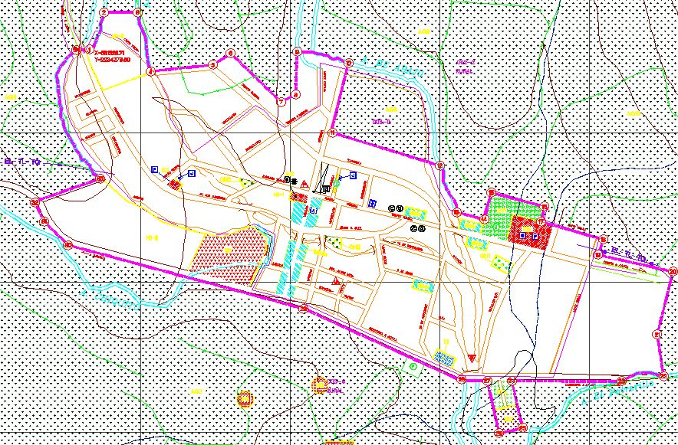
PLAN DE DESARROLLO URBANO ANTERIOR REALIZADO EN 1995

Pese a que la localidad de Cuautla, tiene una tendencia a disminuir su población, la llegada de remesas y el movimiento poblacional, están generando nuevos desarrollos. Como respuesta a la petición municipal, el IPROVIPE planea la construcción de 100 viviendas de interés social y requiere de un plan de desarrollo urbano actualizado que sustente un dictamen de uso de suelo favorable.
Es por todo eso, que el Ayuntamiento a través de la Dirección de Obras Públicas, se propone revisar el Plan de Desarrollo Urbano de Centro de Población “Cuautla”, con el objeto de actualizar la utilización general del suelo, establecer las normas y lineamientos para el control de los usos del suelo, así como determinar las acciones que garanticen el desarrollo sustentable y sostenible en beneficio de los habitantes del área.

Metodología
El método empleado para la revisión y actualización del presente Plan de Desarrollo Urbano de Centro de Población es el siguiente:
Análisis, selección y actualización de la cartografía mediante visitas de campo y su complementación con planos de diferentes dependencias, tanto estatales como municipales. Revisión global de las características naturales que aún prevalecen en toda el área de estudio, con la finalidad de tener un panorama general y en forma específica identificar las variables que se presentan en esta zona. De la misma manera, se debe detectar el comportamiento que guardan los elementos componentes del medio físico transformado, así como del ámbito socioeconómico, con apoyo en los datos proporcionados por dependencias oficiales de los Gobiernos federal, estatal y municipal, particularmente su operación o funcionamiento en el área de estudio de este plan.
Una vez asimilada la problemática en el proceso de elaboración del diagnóstico, como estrategia de desarrollo urbano del área de estudio, se hizo la propuesta de zonificación tendiente a generar un ordenamiento territorial.
En la obtención se información de recalcan 4 fuentes: La COEPO Jalisco, que presenta en línea, datos socio-demográficos por localidades y de diferentes censos, así como proyecciones de crecimiento poblacional municipal; El INEGI con el directorio de nacional de unidades económicas (DENUE) y diversa información Geográfica; El IITJ que proporciona cartografía diversa; y Catastro Municipal que cuenta con una cartografía reciente con lotificación, que incluye niveles de construcción, niveles de calles, postes y arbolado.

BASES JURIDICAS
Que por mandato de las fracciones II, III, V, y VI del artículo 115 de la Constitución Política de los Estados Unidos Mexicanos, que se reitera en el artículo 80 de la Constitución Política del Estado de Jalisco, es atribución y responsabilidad de los Ayuntamientos formular, aprobar y administrar la zonificación y planes de desarrollo urbano municipal, para cumplir los fines señalados en el párrafo tercero del articulo 27 de la propia Constitución Federal de la República; facultades que se reglamentan en las disposiciones de los artículos 9º y 35 de la Ley General de Asentamientos Humanos; en los artículos 38 y 51 de la Ley de Planeación para el Estado de Jalisco y sus Municipios.
En la Ley General de Cambio Climático, en su artículo 9, fracción II le otorga al municipio, la atribución de formular e instrumentar políticas y acciones para enfrentar al cambio climático, en materia de ordenamiento ecológico local y desarrollo urbano.
Por su parte, el Código Urbano para Estado de Jalisco, publicado en el Periódico Oficial "El Estado de Jalisco" correspondiente al 27 de Septiembre de 2008, que entro en vigor en el 1 de Enero de 2009, en su artículo 10, fracción I a la V, faculta a los Ayuntamientos para "formular, aprobar, administrar, ejecutar, evaluar, revisar y difundir el Programa Municipal de Desarrollo Urbano, los planes de desarrollo urbano de centros de población y los planes parciales de desarrollo urbano". Asimismo en el Título Quinto, Capítulo I, De la planeación del desarrollo urbano, artículos 82, 98, 99 y 114 al 119, se establecen las bases y lineamientos para la formulación y aprobación de este tipo de planes.
A su vez el Reglamento Estatal de Zonificación Urbana del Estado de Jalisco, publicado el 27 de octubre de 2001 y reformado el 29 de mayo del 2003, estable el conjunto de normas y procedimientos, para formular la planeación y regulación del ordenamiento territorial, señalando el contenido de los Planes de Desarrollo Urbano.
Siendo así que el Ayuntamiento de Cuautla con base en los preceptos jurídicos anteriormente enunciados, acordó en la cesión ordinaria celebrada el día 19 de Agosto de 2013, iniciar la revisión del Plan de Desarrollo Urbano de Centro de Población “Cuautla”.

MARCO DE PLANEACION

Ubicación

Ubicación en el Estado
El municipio de Cuautla, pertenece a la región 10 Sierra Occidental, que se ubica en el centro-este del estado de Jalisco y que esta conformada por 8 municipios.

UBICACIÓN EN EL ESTADO | 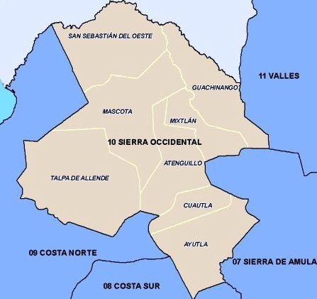  REGION 10 SIERRA OCCIDENTAL

El Instituto de Información Territorial, realizó el mapa del estado de Jalisco 2013, actualizando los límites municipales basado en referencias territoriales, legales y culturales. De ahí se desprende que el municipio tiene una superficie de 361.11 kilómetros cuadrados y que colinda con los siguientes municipios, con las claves que se indican en el gráfico anterior: al norte con Atenguillo (1) al este con Atengo (2); al sur con Ayutla (3) y al oeste con Tomatlán (4) y Talpa de Allende (5).

Ubicación de la localidad en el municipio
La cabecera municipal, también denominada Cuautla, se sitúa en las coordenadas 20° 12’05” de latitud norte y 104° 24’27” de longitud oeste y a una altura de 1,719 metros sobre el nivel del mar. Está en el kilómetro 27 de la carretera estatal 526 Mascota–Ayutla–Unión de Tula, a aproximadamente 11 km del poblado de Ayutla.
El municipio cuenta con 28 localidades, siendo las más importantes: Cuautla (cabecera municipal), Chilacayote, Tototlán del Oro y Tierras Blancas. Las localidades más cercanas al poblado de Cuautla, que quedaron dentro del área de estudio de este plan, son: La Mesa, San José del Trigo, Rancho la Cruz, Totolcuita y Zabas Reyes (Bodega).

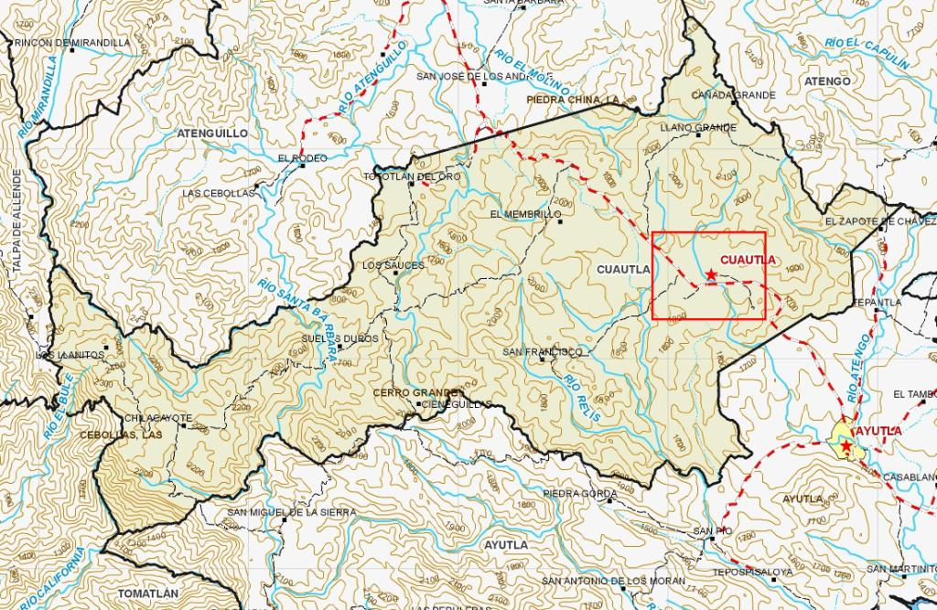
EL MUNICIPIO Y EL AREA DE ESTUDIO.

Referencia a los Planes y Programas de Nivel Superior de Planeación

Plan Nacional de Desarrollo 2013-2018
De los 31 objetivos que presenta, del objetivo “Proveer un entorno adecuado para el desarrollo de una vida digna” se deprenden entre otras, las siguientes tres estrategias con sus correspondientes líneas de acción:
- Transitar hacia un Modelo de Desarrollo Urbano Sustentable e Inteligente que procure vivienda digna para los mexicanos.
Fomentar ciudades más compactas, con mayor densidad de población y actividad económica, orientando el desarrollo mediante la política pública, el financiamiento y los apoyos a la vivienda.
Inhibir el crecimiento de las manchas urbanas hacia zonas inadecuadas.
Promover reformas a la legislación en materia de planeación urbana, uso eficiente del suelo y zonificación.
Revertir el abandono e incidir positivamente en la plusvalía habitacional, por medio de intervenciones para rehabilitar el entorno y mejorar la calidad de vida en desarrollos y unidades habitacionales que así lo necesiten.
Mejorar las condiciones habitacionales y su entorno, en coordinación con los gobiernos locales.
Adecuar normas e impulsar acciones de renovación urbana, ampliación y mejoramiento de la vivienda del parque habitacional existente.
Fomentar una movilidad urbana sustentable con apoyo de proyectos de transporte público y masivo, y que promueva el uso de transporte no motorizado.
Propiciar la modernización de catastros y de registros públicos de la propiedad, así como la incorporación y regularización de propiedades no registradas
- Reducir de manera responsable el rezago de vivienda a través del mejoramiento y ampliación de la vivienda existente y el fomento de la adquisición de vivienda nueva.
Fomentar la nueva vivienda sustentable desde las dimensiones económica, ecológica y social, procurando en particular la adecuada ubicación de los desarrollos habitacionales.
Dotar con servicios básicos, calidad en la vivienda e infraestructura social comunitaria a las localidades ubicadas en las Zonas de Atención Prioritaria con alta y muy alta marginación.
Establecer políticas de reubicación de población en zonas de riesgo, y apoyar esquemas de Suelo Servido.
- Lograr una mayor y mejor coordinación interinstitucional que garantice la concurrencia y corresponsabilidad de los tres órdenes de gobierno, para el ordenamiento sustentable del territorio, así como para el impulso al desarrollo regional, urbano, metropolitano y de vivienda.
Consolidar una política unificada y congruente de ordenamiento territorial, desarrollo regional urbano y vivienda, bajo la coordinación de la Secretaría de Desarrollo Agrario, Territorial y Urbano (SEDATU) y que presida, además, la Comisión Intersecretarial en la materia.
Fortalecer las instancias e instrumentos de coordinación y cooperación entre los tres órdenes de gobierno y los sectores de la sociedad, con el fin de conjugar esfuerzos en materia de ordenamiento territorial y vivienda.
Promover la adecuación de la legislación en la materia para que responda a los objetivos de la Nueva Política de Vivienda

Propuesta del Programa Nacionales de Desarrollo Urbano y de Vivienda 2013-2018
Este instrumento se desprende de la creación de la nueva Secretaría de Desarrollo Agrario, Territorial y Urbano, que tiene el fin, entre otros, de integrar y dar coherencia a las políticas de ordenamiento territorial, desarrollo urbano y regional, infraestructura y equipamiento urbano, vivienda y suelo.
Se resume en 4 ejes con los siguientes objetivos:
- Eje 1. Nuevo Modelo de Desarrollo Urbano y Metropolitano
Controlar la expansión de las manchas urbanas, promoviendo que el crecimiento y reemplazo del parque habitacional se concentre hacia el interior de los centros urbanos existentes y estableciendo criterios claros para el crecimiento de las ciudades.
Consolidar las ciudades mediante la utilización de la superficie intraurbana disponible (predios baldíos y subutilizados), el crecimiento “hacia adentro” y la densificación, así como la adecuación y ampliación de la infraestructura urbana.
Hacer de las áreas conurbadas y las zonas metropolitanas unidades territoriales funcionales, por medio del alineamiento de instrumentos financieros, de planeación y de ejecución de políticas públicas, en un contexto de coordinación intergubernamental e intersectorial.
Incorporar un enfoque amplio de sustentabilidad en las acciones, proyectos e inversiones que se realicen en zonas urbanas, garantizando la protección de las condiciones ambientales y los recursos naturales.
Propiciar condiciones de sustentabilidad social y económica con énfasis en la población urbana de menores ingresos.
- Eje 2. Vivienda digna y sustentable
Otorgar financiamiento a la vivienda bajo estrictos criterios de ordenamiento urbano, promoviendo el uso intensivo del suelo intraurbano y el aprovechamiento del parque habitacional existente.
Diversificar el mercado de soluciones de vivienda, de manera que este responda eficazmente a las necesidades de los diferentes sectores de la sociedad y las regiones del país, priorizando los apoyos a las familias de menores ingresos.
Generar una oferta óptima de créditos y subsidios para la adquisición, mejoramiento, ampliación, rehabilitación o autoproducción de vivienda, que incorpore estrategias para atender las necesidades habitacionales mediante instrumentos financieros acordes a la diversidad de la demanda.
Abatir el rezago de vivienda en el sector rural.
Generar información de calidad para que los actores públicos, empresas privadas, organizaciones sociales y consumidores de vivienda, puedan tomar mejores decisiones.
Mejorar las condiciones habitacionales y del entorno urbano como condición para avanzar hacia la ciudad igualitaria, competitiva y sustentable.
- Eje 3. Movilidad Sustentable
Impulsar la movilidad sustentable en las ciudades y metrópolis en coordinación con la política de desarrollo urbano, mediante la reducción de las necesidades de movilidad de la población por la proximidad de los usos del suelo, el fomento del transporte público masivo y sustentable y del no motorizado, así como con menores incentivos para el transporte en automóvil individual.
- Eje 4. Gestión del Suelo
Generar oferta de suelo para atender las necesidades habitacionales y de infraestructura, especialmente de la población de menores ingresos.

Programa de Desarrollo de la Región Centro Occidente
El Programa de la región Centro Occidente es una iniciativa de nueve entidades federativas para impulsar su propio desarrollo regional; los gobiernos de Aguascalientes, Colima, Guanajuato, Jalisco, Michoacán, Nayarit, Querétaro, San Luís Potosí y Zacatecas decidieron impulsar un mecanismo para diseñar una visión de largo plazo, definir una cartera de proyectos y conformar un mecanismo de gestión interestatal que incluyera la participación social.
Las tareas de este proceso corresponden a la institucionalización de los esquemas operativos que se han gestado, a la afinación del proyecto de región, en consonancia con el Plan Nacional de Desarrollo y a la detonación de los grandes proyectos que aseguren la sustentabilidad de esta región en el siglo XXI.
Los objetivos fundamentales de esta iniciativa surgida de los estados, con apoyo de dependencias federales orientada a la acción inmediata, a través de un esquema participativo son los siguientes:
- Diseñar una estrategia integral de desarrollo sustentable.
- Integrar una cartera de proyectos estratégicos.
- Operar nuevos instrumentos de gestión interestatal.

Plan Estatal de Desarrollo Jalisco 2030
Es el documento rector del desarrollo estatal integral, que establece objetivos estratégicos y programas, bajo los cuales se instrumentarán las estrategias de empleo y crecimiento.
Programas y Subprogramas para Empleo y Crecimiento
4. Desarrollo de Infraestructura Productiva
4.1 Jalisco digital
4.2 Caminos rurales
4.3 Infraestructura urbana
4.4 Infraestructura regional
4.5 Ordenamiento territorial y uso de suelo
4.6 Reactivación y mejora de aeropuertos y ferrocarriles
4.7 Puerto interior y vías marítimas
Descripción del programa anterior 4. Desarrollo de Infraestructura Productiva
Realizar la planeación, construcción, mantenimiento, conservación y modernización de la infraestructura de comunicaciones terrestres en la entidad vinculándola al contexto de la Región Centro Occidente. Orientar la adecuada planificación y ordenamiento de los asentamientos humanos para propiciar un desarrollo urbano equilibrado, en corresponsabilidad con los 125 municipios, y promover los proyectos y obras públicas urbanas, regionales y metropolitanas estratégicas. Promover que los sectores productivos jaliscienses generen la infraestructura productiva requerida para mejorar la competitividad en un entorno económico de apertura y marcada interdependencia mundial, mediante consensos entre actores públicos y privados que definan las formas y las prioridades en la aplicación de programas enfocados a superar sus limitaciones y a fortalecer sus capacidades, se intenta con esto competir exitosamente en los mercados regional, nacional e internacional.

Programa Estatal de Desarrollo Urbano 1995 – 2001 (vigente)
En este programa se establece el compromiso del Gobierno del Estado de Jalisco en materia de ordenamiento y regulación de los centros de población y se expide para imprimir unidad y congruencia a las actividades de las dependencias del poder ejecutivo estatal. Aporta los instrumentos necesarios para el ordenamiento territorial de Jalisco garantice un desarrollo armónico y sostenible, así como la determinación de las bases para la competitividad regional y urbana que demanda la globalización de la economía nacional. Su alcance es de largo plazo promoviendo coordinar el crecimiento de las ciudades y lograr una organización territorial de las actividades y desarrollo económico sostenible. Para ello, se establecen los lineamientos, objetivos, políticas y estrategias para orientar al sector público, privado y social a tomar decisiones en materia de desarrollo urbano, en una estructuración urbana y regional.
Los principios básicos del programa es el ordenamiento y desarrollo urbano son:
a) Desarrollo sustentable;
b) Subsidiariedad en la Administración Territorial:
c) Orientación Estratégica de la Gestión Territorial:

Plan de Ordenamiento Ecológico Territorial
El Ordenamiento Ecológico dentro del marco del desarrollo sustentable deberá entenderse como: “El instrumento de la Política Ambiental cuyo objetivo es inducir y regular el uso del suelo y las actividades productivas, con el fin de lograr la protección del medio ambiente y la preservación y el aprovechamiento sustentable de los recursos naturales a partir del análisis de las tendencias de deterioro y las potencialidades de aprovechamiento de los mismos” (LGEEPA, 1996), como base de la Política de Desarrollo Regional, donde se integren procesos de planeación participativa, con el fin de lograr la conservación y el aprovechamiento racional de los recursos naturales, minimizando su deterioro a través de la selección de sistemas productivos adecuados, en un marco de equidad y justicia social.
- Enfoque Metodológico.
El planteamiento metodológico del Ordenamiento Ecológico Territorial del Estado de Jalisco (OETJ) se hará considerando que la dinámica territorial actual es resultado de un proceso histórico, que ha sido definida por agentes de carácter regional, nacional e internacional, que en su conjunto han influido en su conformación ambiental originando regiones con identidad propia, independientemente de que sean los mismos agentes los que estén actuando.
A nivel intra-regional se analizan los tres sistemas que componen a la región: el natural, social y productivo y el proceso histórico que los ha definido.
La propuesta metodológica del OETJ que integra las premisas descritas se estructura por las seis fases listadas a continuación:
- Fase de Organización: Se determinan los alcances y objetivos del proyecto, se conformarán los grupos de trabajo entre las instancias participantes y el plan, incluyendo cronograma de actividades y presupuesto. El producto de esta etapa serán los Términos de Referencia.
- Fase Descriptiva: Se delimita el área de ordenamiento y se describen los sistemas natural, social y productivo, identificando sus potencialidades de aprovechamiento y la problemática ambiental. Asimismo, se identifica la tecnología utilizada para el aprovechamiento y transformación de los recursos naturales y se describen los planes y programas a realizar.
- Fase de Diagnóstico: Se elaboran las hipótesis de trabajo, se determinan los índices e indicadores a utilizar, y se evalúan las potencialidades del área de ordenamiento ecológico, así como las condiciones de deterioro que presentan.
- Fase Prospectiva: Se estiman tendencias de comportamiento de los fenómenos presentes en el área de ordenamiento ecológico mediante la elaboración de escenarios.
- Escenario tendencial, que identifica la sustentabilidad de acuerdo al modelo actual de desarrollo y sus implicaciones a largo plazo,
- Escenario contextual, que identifica y evalúa la sustentabilidad y el efecto de la descentralización del Estado y de las economías de globalización de mercados en la región de estudio, y
- Escenario estratégico, que identifica las modificaciones deseables al sistema para establecer áreas autogestivas.
- Fase Propositiva: Se proponen esquemas de uso y aprovechamiento de los recursos, de acuerdo a los umbrales de aprovechamiento y renovabilidad, mediante la construcción de escenarios alternativos y se define la estrategia general de ordenamiento. En esta fase se establece el Modelo de Ordenamiento Ecológico y se definen las obras, servicios y acciones.
- Fase de Instrumentación: En esta fase se presentó a la Secretaría de Medio Ambiente, Recursos Naturales y Pesca los resultados del trabajo realizado para que, en coordinación con la sociedad jalisciense, se difundan y se establezca un periodo de consulta pública para su instrumentación.
El proceso de gestión del proyecto será implementado desde la fase de organización según sus propias etapas señaladas en el capítulo de Mecanismos de Concertación y Participación Social. Durante este proceso se hará énfasis en la necesidad de coordinar y concertar con los grupos gubernamentales, académicos, empresariales, y sociales propios de cada subregión, de tal manera que a través de la participación y consenso social, se logre integrar la propuesta de ordenamiento al Sistema Legislativo Mexicano.
- Objetivos.
Elaborar un Programa de Ordenamiento Ecológico del Territorio del Estado de Jalisco, que sirva como instrumento de planeación y regulación del uso del suelo y soporte de las actividades productivas con un esquema de manejo sustentable de los recursos naturales.
Elaborar el marco jurídico y administrativo del Modelo de Ordenamiento Ecológico del Territorio del Estado de Jalisco, que permita su instrumentación en el marco de la legislación mexicana vigente.
Promover la participación de los sectores social, público y privado como parte fundamental en el proceso de planeación, elaboración e implementación del Ordenamiento Ecológico de Jalisco.
Contar con un instrumento de gestión que oriente la toma de decisiones en los tres niveles de gobierno sobre el uso del territorio, con base en los criterios del desarrollo sustentable, vulnerabilidad y estabilidad.
- Objetivos Específicos.
Caracterizar la diversidad ambiental de Jalisco y su problemática, para definir e instrumentar políticas ambientales que favorezcan su protección, conservación, restauración y aprovechamiento.
Proponer programas de desarrollo integral en todas aquellas zonas que presenten potencial turístico, urbano, industrial, agropecuario, forestal y pesquero, que contribuyan el mejoramiento de la calidad de vida de los jaliscienses, en el marco de certidumbre del ordenamiento.
Elaborar el diagnóstico ambiental del Estado de Jalisco.
Modelar escenarios alternativos a través de sistemas complejos.
Establecer los mecanismos de concertación y participación social como un elemento de la planeación participativa.
- Metas.
Construir un Sistema de Información Geográfica que sirva de base para la planeación, toma de decisiones y monitoreo del ordenamiento.
Regionalizar ambientalmente el Estado de Jalisco.
Generar indicadores de sustentabilidad, estabilidad y vulnerabilidad para orientar la política de ordenamiento.
Identificar Áreas de Atención Prioritaria AAP’s en función de objetivos de conservación de áreas naturales, riesgo ambiental, marginalidad, y localización de macro-proyectos productivos.
Identificar y delimitar Unidades de Gestión Ambiental UGA’s en relación con las posibilidades de desarrollo de actividades económicas y programas de conservación que permitan un manejo sustentable de los recursos naturales del Estado.
Identificar obras, servicios, acciones e instrumentos económicos dentro de programas de ordenamiento.
Estrategia General de Ordenamiento Ecológico.
Para lograr la imagen objetivo planteada, se especifican las directrices que permitirán el logro y la aplicación de las políticas territoriales en cada UGA y para el área total del ordenamiento ecológico. Inicialmente se plantea la estrategia ambiental deseable con base en la secuencia del análisis ambiental desarrollado en el estudio.

Posteriormente se plantean las siguientes estrategias:
- Estrategia legal. Se refiere a la legislación que hay que aprovechar para la implementación que conviene proponer.
- Estrategia financiera. Se refiere a las distintas posibilidades de financiamiento que se puedan aplicar.
- Estrategia administrativa. Se refiere a los mecanismos institucionales que hay que aprovechar, o bien los mecanismos administrativos, que habrá que implementar, tales como fideicomisos y empresas mixtas.
A partir de la combinación de las estrategias mencionadas se debe plantear la estrategia ambiental posible, con base en los medios para implementar la estrategia deseable.
Modelo de Ordenamiento Ecológico Territorial.
Para definir el modelo de ordenamiento ecológico territorial se propone, mediante la participación ciudadana como un elemento clave de este proceso, revisar y precisar las Unidades de Gestión Ambiental, para establecer los usos y programas de acciones considerando la integración de una matriz, donde se crucen las Políticas Ambientales y los Criterios Ecológicos sobre el uso del suelo:
a) Agrícola | f) Urbano
b) Pecuario | g) Industrial
c) Forestal | h) Áreas vulnerables (riesgo)
d) Acuícola | i) Turístico
e) Pesquero
Con las políticas siguientes:
- Protección
- Conservación
- Aprovechamiento
- Restauración
Los usos del suelo planteados alimentarán una matriz que finalmente se concrete en una carta temática donde se evalúen los usos compatibles, incompatibles y condicionados.
Criterios Ecológicos.
A partir de la delimitación de las políticas territoriales que se derivan de la matriz anterior, se proponen las políticas, normas y criterios para el aprovechamiento de los recursos incluyendo las relativas a:
- Agua
- Actividades extractivas
- Flora y fauna terrestre
- Explotación forestal
- Explotación acuícola
La conjunción de las políticas, normas y los criterios con los de aprovechamiento de los recursos, integra la parte medular del Programa de Ordenamiento Ecológico del Territorio.
Definición de Obras, Servicios y Acciones.
Con base a la información recabada en las fases precedentes se determinan programas específicos para las unidades de gestión ambiental, cuya justificación estará dada por la problemática ambiental detectada, con la finalidad de disminuirla y, en el mejor de los casos erradicarla.
Para cada programa se establecen obras, servicios y acciones, considerando ubicación, periodo de realización, población o sector beneficiado, fuentes de financiamiento (gubernamental, crédito externo o interno, inversión privada), y unidad administrativa u organismo público o privado responsable y sectores corresponsales de su ejecución.
En los tiempos se utiliza el corto, mediano y largo plazo, definiéndose cada uno de ellos, asimismo los programas se establecen por orden de prioridades. Se indican los mecanismos en que ello deberá instrumentarse de acuerdo a lo establecido en cada una de las leyes estatales.

Plan Regional de Desarrollo Sierra Occidental
Para impulsar el ordenamiento territorial, coordinar y armonizar los esfuerzos de la administración pública, se determinó estructurar el Estado en 12 regiones. Este programa de regionalización, plantea entre sus objetivos los siguientes:
- Apoyar un desarrollo equilibrado que integre las diversas regiones del país con los mercados nacionales e internacionales, aprovechando las ventajas comparativas que ofrezca cada región.
- Continuar los esfuerzos orientados a lograr un ordenamiento territorial que racionalice la distribución de las actividades económicas y sociales del país, y propiciar un crecimiento ordenado de las ciudades mediante la atención de las carencias acumuladas en la provisión de servicios públicos y equipamiento urbano.
- Redistribuir el gasto público federal con sentido regional del desarrollo, otorgándose carácter prioritario a las entidades y regiones con mayores rezagos.
La región 10 Sierra Occidental, cuenta con una superficie de 8,004.33 km² (9.9 % del área del Estado) de las cuales el 73.23 % es sierra y una población de 61,257 habitantes (.83 % de la población del Estado). La Región está conformada por 8 municipios: Atenguillo, Ayutla, Cuautla, Guachinango, Mascota, Mixtlán, San Sebastián del Oeste y Talpa de Allende.
La Capital Regional es la ciudad de Mascota, la agricultura, la explotación forestal y la minería son sus principales actividades, el turismo se concentra en los municipios de Mascota, Talpa y San Sebastián del Oeste.
La Región se ha consolidado como el principal centro religioso y eco turístico del Estado de Jalisco, y se ha consolidado en un polo estratégico de producción lechera y ganadera de la Región Centro Occidente del país. Existe una fuerte presencia de pequeñas y medianas empresa agroindustriales altamente competitivas asistidas por organismos de asistencia técnica. Se cuenta con empresas mineras de relevancia mundial comprometidas con la preservación del medio ambiente y con el desarrollo de los habitantes de la región.
Basándose en lo anterior este plan plantea 8 objetivos que se traducirán en acciones concretas:
- Aprovechar los recursos naturales, a través de un manejo adecuado de los recursos hídricos de la región, optimizando el uso de bordos para la cría de peces, capacitando a los productores piscícolas, difundiendo lo producido en los municipios y promoviendo el consumo de productos pesqueros de la región. Adicionalmente, aplicando una adecuada planeación en la explotación de los recursos naturales y modernizando la industria maderera.
- Impulsar la productividad, a través de la especialización de la actividad industrial, capacitando a los productores agropecuarios, tecnificando la producción agropecuaria y las estructura productivas, incrementando la infraestructura para potenciar las actividades del sector primario, impulsando la integración de una cuenca lechera, incrementando la capacitación empresarial, promoviendo el asociacionismo entre productores y elaborando análisis de suelos para un mejor aprovechamiento agrícola.
- Desarrollar la competitividad, tecnificando los procesos productivos, manteniendo e incrementando la infraestructura productiva existente, mejorando las vías de comunicación, promoviendo el acceso de la región a vías férreas, especializando la actividad comercial en la región.
- Mejorar las condiciones de vida de la población, a través del incremento en la cobertura de la infraestructura social básica, incluyendo servicios como salud y educación, apoyando a grupos vulnerables especialmente madres solteras y adultos mayores, reduciendo el narcomenudeo y drogadicción y promoviendo la descentralización regional.
- Mejorar el medio ambiente y recuperar los recursos naturales, a través de un adecuado manejo de los rellenos sanitarios, disminuyendo la contaminación de ríos y acuíferos, reduciendo la erosión del suelo y aplicando un manejo sustentable de los recursos naturales y principalmente del forestal.
- Incrementar la inversión pública alcanzando finanzas públicas sanas y fuertes a nivel municipal, definiendo una orientación estratégica del gasto público, promoviendo la participación del sector social en proyectos productivos y gestionando que los recursos municipales que recibe del Estado y la Federación aumenten.
- Reducir la migración a través de la promoción del aprovechamiento del sector minero, impulsando la cultura de asociación productiva y la creación de agroindustrias, fortaleciendo el desarrollo industrial e incrementando el nivel educativo.
- Planear de manera eficiente y efectiva en el largo plazo promoviendo la participación de la iniciativa privada y sociedad en temas de gobierno, fortalecer los canales de comunicación en los tres órdenes de gobierno, generando una cultura institucional para el seguimiento y terminación de los proyectos, implementando un sistema de evaluación del desempeño para las autoridades municipales y promover la capacitación del personal de las administraciones públicas municipales.

Plan de Desarrollo Municipal 2013-2015
Son objetivos estratégicos de este Plan:
- Mejorar la imagen urbana del municipio con las vialidades en mejor estado, así como la infraestructura carretera que conducen a las comunidades. Contar con un tanque de almacenamiento de agua en la presa para brindar un mejor servicio a la ciudadanía.
- Contar con un Centro de Salud con instalaciones adecuadas, con personal capacitado así como con medicamentos. Contar con cancha en la unidad deportiva de la cabecera y en las localidades.
- Ampliar el relleno sanitario y darle el mantenimiento adecuado, instalar el drenaje con las calles que hagan falta y realizar una planta tratadora de aguas residuales para evitar contaminación.

Evaluación del Plan de Desarrollo Urbano anterior
El Plan de Desarrollo Urbano de Cuautla, elaborado en 1995 en base a la Ley de Desarrollo Urbano ya derogada, presentaba como objetivos generales, sólo 8 de 12 objetivos que señalaba en su artículo 77 la mencionada ley. Estos objetivos, son prácticamente los mismos que presenta el Código Urbano Para el Estado de Jalisco, en su artículo 115.
Dentro de su apartado de características demográficas, ya manifestaba una tasa de crecimiento negativa, que generaba escasa demanda de nuevo suelo urbanizado, dando pauta a la política de consolidar y densificar las existentes. Pese a esto, el crecimiento urbano sí se presentó, sobretodo al noreste del poblado, donde no se contemplaron áreas de reserva urbana
Varias de sus metas específicas se han cumplido, como por ejemplo: la perforación y equipamiento de un pozo profundo, la ampliación de las redes de agua potable y drenaje, el empedrado de casi todas sus vialidades, la construcción de puentes y un D.I.F, etc,.
Tras los 18 años de existencia de este Plan, su actualización y adecuación a los nuevos instrumentos de ordenamiento territorial, se hace más necesaria considerando, que el plano base con que se elaboró la cartografía, no fue realizado en base a una restitución aérea y en poco correspondía con la realidad.

Objetivos Generales y Específicos
El Código Urbano Para el Estado de Jalisco establece en el artículo 115, los objetivos del Plan de Desarrollo Urbano de Centro de Población, los cuales deben ser entendidos como objetivos comunes a todos los Planes de este tipo.
Los objetivos generales del Plan Parcial de Desarrollo Urbano de Centro de Población “Cuautla” son los siguientes:
- La investigación relativa al proceso de urbanización y desarrollo del centro de población;
- Adecuar la distribución de la población y de las actividades económicas, de acuerdo a las condiciones de su territorio;
- Alentar la radicación de la población en su medio, mejorando las condiciones de su hábitat;
- El control del excesivo crecimiento horizontal del asentamiento humano, mediante políticas de densificación racional de la edificación y el control, en su caso, del proceso de metropolización;
- Propiciar la integración socioeconómica entre las diferentes partes que forman al centro de población;
- Distribuir equitativamente las cargas y beneficios del desarrollo urbano;
- Preservar y mejorar las áreas forestadas, ríos, escurrimientos y acuíferos en el centro de población y sus áreas de apoyo;
- Salvaguardar el patrimonio cultural del estado, preservando los edificios y conjuntos arquitectónicos de valor histórico cultural o que identifiquen la fisonomía del lugar;
- Procurar que el centro de población mantenga o desarrolle de manera integral la calidad de la imagen visual característica del lugar;
- Distribuir adecuadamente las acciones urbanísticas para el óptimo funcionamiento del centro de población;
- Facilitar la comunicación y los desplazamientos de la población, promoviendo la integración de un sistema eficiente de movilidad vialidad, otorgando preferencia a los sistemas colectivos de transporte;
- El desarrollo de la infraestructura básica del centro de población;
- Promover las instalaciones necesarias de equipamiento urbano para el centro de población;
- El establecimiento de normas y reglamentos para el control de la utilización del suelo y de la acción urbanística;
- Todos aquellos que permitan orientar el desarrollo del centro de población a condiciones óptimas.
Los objetivos específicos del Plan de Desarrollo Urbano de Centro de Población “Cuautla” son los siguientes:
- Precisar el límite del plan, determinando así el espacio territorial, en donde el municipio, el estado o la Federación de manera ordenada ejecuten las acciones de planeación para la ordenación y regulación de los asentamientos humanos;
- Definir la estructura territorial en el plan, con el fin de facilitar la gestión administrativa en materia de desarrollo urbano;
- Distribuir adecuadamente la población y las funciones urbanas de acuerdo a las condiciones y características del territorio;
- Eliminar en forma progresiva los usos no permisibles en zonas habitacionales;
- Establecer las áreas de reserva urbana necesarias;
- Precisar las áreas de restricción de las instalaciones de infraestructura;
- Definir la zonificación primaria del plan, determinando usos y destinos del suelo de acuerdo a la situación y requerimientos del mismo;
- Adecuar y ampliar la red vial existente de acuerdo a la situación actual y al crecimiento esperado;
- Extender la vialidad hacia nuevas áreas urbanas con el fin de integrarlas con otras áreas urbanas de la misma área de estudio y del territorio municipal;
- Definir soluciones a la problemática vial existente en puntos específicos.
- Establecer estrategias y acciones para el mejoramiento de la imagen urbana de los asentamientos existentes y de las vías principales;
- Precisar el equipamiento urbano requerido al corto, mediano y largo plazo;
- Conservar y proteger cualquier elemento paisajístico natural;
- Promover las acciones de conservación, mejoramiento y crecimiento que requiera el distrito;
- Determinar las áreas que albergarán a la industria, el comercio y los servicios requeridos para la generación de fuentes de empleo para los habitantes del distrito o distritos vecinos;
- Consolidar las zonas granjas y huertos que se desarrollan en determinadas áreas e impedir los usos incompatibles;
- Consolidar los asentamientos existentes y evitar las dispersiones con la creación de nuevos.
- Evitar los asentamientos humanos irregulares;
- Promover la regularización de los asentamientos irregulares ante el Ayuntamiento;
- Determinar la infraestructura básica necesaria para el adecuado funcionamiento de las áreas urbanas del distrito;
- Organizar la estructura urbana, creando una jerarquía de unidades territoriales, a partir de la unidad barrial de manera que facilite la administración y el control del desarrollo urbano; y
- Definir como áreas de protección ecológica la serranía boscosa.

DIAGNOSTICO

DELIMITACION DEL AREA DE APLICACIÓN ( Plano D-1).
El área de estudio y aplicación del presente Plan de Desarrollo Urbano de Centro de Población “Cuautla”; so n la misma y tienen una superficie de 2,120 hectáreas, la cual se define tomando como referencia el Sistema Geográfico Nacional INEGI-UTM, quedando delimitada de la siguiente manera:
Partiendo del vértice 1, conformado por las coordenadas INEGI – UTM, ME- 559,400.00; MN- 2’236,000.00 y con una distancia de 5,300.00 metros, con rumbo Este en línea recta hacia el vértice 2, localizado en las coordenadas INEGI – UTM, ME- 664,700.00; MN- 2’236,000.00, de este punto se continúa con rumbo Sur en línea recta con una distancia de 4,000.00 metros hasta el vértice 3, localizado en las coordenadas INEGI – UTM, ME- 564,700.00; MN- 2’232,000.00, para continuar con rumbo Oeste en línea recta con una distancia de 5,300.00 metros hasta el vértice 4, localizado en las coordenadas INEGI – UTM, ME- 559,400.00; MN- 2’232,000.00, para continuar con rumbo norte en línea recta con una distancia de 4,000.00 metros, hasta llegar de nuevo al vértice 1.
El área de estudio y aplicación se determina y precisa en el Plano D-1 del Anexo Gráfico.

MEDIO ECONOMICO SOCIAL

Aspectos Demográficos
Los datos demográficos con los que se ha trabajado este capítulo, se han obtenido tanto del XII y XIII Censo general de población y vivienda correspondiente al año 2000 y 2010, así como del II Conteo de población correspondiente al año 2005, ambos realizados por el Instituto Nacional de Estadística Geografía e Informática (INEGI). También se tomaron como referencia, los concentrados y proyecciones realizados por el Consejo Estatal de Población Jalisco (COEPO). Los datos de estos documentos fueron utilizados como información de base para realizar las proyecciones de población hasta el año 2030. Los aspectos económicos se realizaron tomando como base la información censal del año 2000 y 2010.

Población Municipal y del Centro de Población
De acuerdo al XII Censo General de Población y Vivienda mencionado previamente, el total de la población residente en el municipio, en 2000 era de 2,477 habitantes. Cinco años después, en el II conteo de población realizado por el mismo instituto, esta cifra descendió a los 2,024 habitantes, para llegar a 2,171 en el año 2010. Tomando en cuenta las cifras reales arrojadas por los censos y conteo de población mencionados, el cuadro siguiente muestra el comportamiento demográfico del municipio, de la localidad de Cuautla y de las localidades alrededor de ésta.

 | Cuadro 1. Proyección de Población
 | Área | Población
 |  | 2000 | 2005 | 2010 | 2015 | 2020 | 2025 | 2030
 | Total municipal | 2 477 | 2 024 | 2 171 | 2 291 | 2 360 | 2 418 | 2 472
 | Cuautla | 1,376 | 1 176 | 1 171 | 1124 | 1079 | 1 036 | 995
 | Total localidades | 93 | 78 | 104 | 122 | 144 | 170 | 201
 | La Mesa | 36 | 36 | 54
 | San José del Trigo | 26 | 26 | 35
 | Rancho la Cruz | 13 | 3 | 7
 | Totolcuita | 12 | 13 | 4
 | Zabas Reyes (Bodega) | 0 | 0 | 4
 | La Esperanza | 5 | 0 | 0
 | Uña de Gato | 1 | 0 | 0
Fuente: INEGI. XIII Censo General de Población y Vivienda, 2010.

El municipio mostró, una tasa de crecimiento de -3.35% en el período de 2000 a 2005 y de 1.52 % en el período de 2005 a 2010. Mientras que la localidad de Cuautla en el período de 2000 a 2005 mostró una tasa de crecimiento de -2.90% y de -.08 % en el período de 2005 a 2010. En los mismos periodos las demás localidades juntas, tuvieron una tasa de crecimiento de -3.2% y 6.6% respectivamente.
Es importante mencionar que la población municipal disminuyó un 12.4% en diez años. En el año 2010, el municipio reportó un grado de intensidad migratoria muy alto, ocupando el primer lugar a nivel estatal.

Distribución de la población por grupos de edad
El mayor segmento de la población del municipio, es la población adulta entre los 25 y 59 años, que representan el 38.04 % del total, el segmento que precede es la población adolescente y adulta hasta los 24 años que, juntas representan el 23.11% de la población del municipio, el 19.25 % de la población la componen los adultos mayores de 60 años, el 19.56 % restante, corresponde a la población infantil de 11 años o menos.

Cuadro 2. Distribución de la Población Municipal por Grupos de Edad
Grupos de Edad | Población | %
menos de 3 años | 93 | 4.28
de 3 a 5 años | 105 | 4.83
de 6 a 11 años | 227 | 10.45
de 12 a 14 años | 111 | 5.11
de 15 a 17 años | 121 | 2.57
de 18 a 24 años | 270 | 12.43
de 25 a 59 años | 826 | 38.04
más de 60 años | 418 | 19.25
Total | 2 171 | 100%
Fuente: INEGI. XIII Censo General de Población y Vivienda, 2010.

En relación al municipio, la población de la localidad de Cuautla, se mantiene en porcentajes similares por grupos de edad, mostrando solo un incremento en el grupo de adultos de más de 60 años. También al igual que el municipio, en rango de 20 a 30 años de edad, presenta una notoria población femenina mayor que la masculina.

Cuadro 3. Distribución de la Población de Cuautla por Grupos de Edad
Grupos de Edad | Población | %
menos de 3 años | 54 | 4.30
de 3 a 5 años | 60 | 4.79
de 6 a 11 años | 132 | 10.53
de 12 a 14 años | 62 | 4.94
de 15 a 17 años | 60 | 4.79
de 18 a 24 años | 157 | 12.52
de 25 a 59 años | 453 | 36.15
más de 60 años | 275 | 21.94
Total | 1 253 | 100%
Fuente: INEGI. XIII Censo General de Población y Vivienda, 2010

Migración
En el año 2010, el municipio reportó un grado de intensidad migratoria muy alto, ocupando el primer lugar a nivel estatal. El 36.65% de las viviendas del municipio recibieron remesas en 2010, en un 10.96% se reportaron emigrantes del quinquenio anterior (2005-2010), en el 3.65% se registraron migrantes circulares del quinquenio anterior, así mismo el 9.57 % de las viviendas contaban con migrantes de retorno del quinquenio anterior.

Cuadro 4. Grado de Intensidad Migratoria Municipal
Grupos de Edad | %
Grado de intensidad migratoria | Muy Alto
Total de viviendas | 575
% viviendas que reciben remesas | 36.65
% Viviendas con emigrantes en Estados Unidos del quinquenio anterior | 10.96
% Viviendas con migrantes circulares del quinquenio anterior | 3.65
% Viviendas con migrantes de retorno del quinquenio anterior | 9.57
Lugar que ocupa en el contexto estatal | 1
Lugar que ocupa en el contexto nacional | 26
Fuente: COEPO 2010

Población económicamente activa ocupada en el Municipio
La población económicamente activa ocupada (P.E.A.) es de 717 habitantes que representan el 28.94% de la población total del municipio en el año 2000.
Desde el punto de vista sectorial, la población económicamente ocupada en el municipio se concentra principalmente en el sector primario de la economía, absorbiendo el 44.49% del total de la población productiva, le siguen en importancia el sector terciario con 197 personas, que equivalen al 27.47%, posteriormente esta el sector segundario con el 25.24 de la población ocupada, al final está un grupo no especificado que representa un 2.78%. Estos datos se pueden apreciar en el cuadro 5, presentado a continuación:

Cuadro 5. Empleo de la P.E.A. ocupada en el municipio
Sector | Actividad | Absolutos | %
Primario | Agricultura, Ganadería, Silvicultura, y Pesca | 319 | 44.49
Secundario | Minería, Manufacturas, Electricidad, Gas, Agua y Construcción | 181 | 25.24
Terciario | Comercio y servicios | 197 | 27.47
 | Actividades insuficientemente especificadas | 20 | 2.78
Total : |  | 717 | 100
Fuente: INEGI. XII Censo General de Población y Vivienda, 2000.

Según el XIII censo de población y vivienda en el 2010, había en el municipio 643 personas ocupadas, mostrando una reducción del 10.32% en relación al 2000.
Conforme a la información del directorio estadístico nacional de unidades económicas (DENUE) de INEGI, el municipio de Cuautla cuenta con 104 unidades económicas a marzo de 2011 y su distribución por sectores revela un predominio de unidades económicas dedicadas a los servicios, siendo estas el 48.1% del total de las empresas en el municipio, el 44.40% son empresas dedicadas al comercio y el 11.50% a la industria.
En el 2010 el municipio tuvo un volumen de producción de leche de bovino de 443,000 litros; una producción forestal maderable de 5,252 m³ y 4,285 m³ en madera de coníferas.

Población económicamente activa ocupada en la localidad
De acuerdo al XII Censo General de Población y Vivienda del año 2000, realizado por el Instituto de Geografía y Estadística (INEGI), de los 1,376 habitantes de Cuautla en ese entonces, únicamente 502 (36.54%) se dedican a alguna actividad remunerativa, en tanto que 874 (63.45%) no desarrollan ninguna actividad remunerada en términos económicos.
Esta desproporción entre los porcentajes de la población económicamente activa y la población dependiente, en virtud de que no desarrolla actividades remunerativas, refleja la gran cantidad de personas entre los 0 y 12 años de edad y con más de 60 años, que habitan en la localidad.
Según el XII censo de población y vivienda en el 2010 había en la localidad 445 personas ocupadas y si ajustamos a ésta cantidad, los porcentajes del censo anterior, tenemos la siguiente tabla.

Cuadro 6. Empleo de la P.E.A. ocupada en Cuautla
Sector | Actividad | Absolutos | %
Primario | Agricultura, Ganadería, Silvicultura, y Pesca | 156 | 35.04
Secundario | Minería, Manufacturas, Electricidad, Gas, Agua y Construcción | 97 | 21.72
Terciario | Comercio y servicios | 167 | 37.61
 | Actividades insuficientemente especificadas | 25 | 5.60
Total : |  | 445 | 100
Fuente: INEGI. XII y XII Censos Generales de Población y Vivienda, 2000 2010.

Distribución del ingreso de la población económicamente activa en el municipio.
En cuanto al ingreso que percibe la población económicamente activa, de acuerdo al XII Censo General de Población y Vivienda, el municipio de Cuautla presentaba en el año 2000 que el 48.25 % de la PEA, es decir, 346 habitantes percibían más de un salario mínimo, el porcentaje más significativo se concentra en la obtención de dos a cinco salarios, que representa 201 personas. Por otro lado el 12.41% que equivale a 89 personas, es la población que no alcanzaba a obtener el equivalente al salario mínimo.
Estos datos se pueden apreciar en el cuadro siguiente:

Cuadro 7. Distribución del Ingreso Municipal
Rango | Absolutos | %
Más de 10 salarios mínimos | 2 | .27
De 6 hasta 10 salarios mínimos | 20 | 2.78
De 2 a 5 salarios mínimos  De 1 a 2 salarios mínimos | 201  123 | 28.03  17.15
Menos de un salario mínimo  No percibe ingresos  No especificado | 89  234  48 | 12.41  32.63  6.69
Total: | 717 | 100
Fuente: INEGI. XII Censo General de Población y Vivienda, 2000.

De acuerdo a la nueva metodología del CONEVAL, la población en situación de pobreza multidimensional extrema en el municipio, es de 8.2%, lo que representa 221 personas, ocupando el lugar 97 a nivel estatal. Y por otro lado la población con un ingreso inferior a la línea de bienestar mínimo, es del 18.2% con 488 personas.

Distribución del ingreso en la localidad
En lo que respecta al ingreso según los salarios mínimos, se observa que en la localidad de Cuautla, el 29.20% de la población que trabaja que representa 125 personas, reciben entre 2 y 5 salarios mínimos, le sigue en importancia 63 personas que significa el 14.71%, que perciben de uno a dos salarios, mismo número de personas que perciben menos de un salario mínimo y finalmente 126 personas que no perciben ingreso.

Cuadro 8. Distribución del Ingreso en la Localidad
Rango | Absolutos | %
Más de 10 salarios mínimos | 2 | .46
De 6 hasta 10 salarios mínimos | 15 | 3.27
De 2 a 5 salarios mínimos  De 1 a 2 salarios mínimos | 130  65 | 29.20  14.71
Menos de un salario mínimo  No percibe ingresos  No especificado | 65  131  37 | 14.71  29.43  8.17
Total: | 445 | 100
Fuente: INEGI. XII y XII Censos Generales de Población y Vivienda, 2000 2010.

Nivel de Satisfacción de Necesidades Básicas
El nivel de satisfacción de necesidades básicas, se determina en base a la población total demandante, a los elementos o satisfactores existentes y a las consideraciones reglamentarias del “Sistema Normativo de Equipamiento Urbano”, de la Secretaria de Desarrollo Social (SEDESOL).
Dentro de las categorías de centros de población, a Cuautla por su número de habitantes (1,171) le corresponde la categoría de “centro de población rural”, pero al ser cabecera municipal, se convierte en una localidad receptora, donde se recomienda instalar equipamiento de rango municipal. Te tal forma que si se sube al poblado, a la siguiente categoría conocida como SERUC, con población entre 2,500 y 5,000 habitantes y vemos que equipamiento se requiere para este nivel, tendríamos que estrictamente el poblado no reclama el bachillerato, casa de la cultura, ni la unidad deportiva con los que ya se cuenta y que por otro lado sí requiere de un jardín vecinal, una oficina de correos y un mercado. En el caso de la unidad deportiva, sólo bastaría con un centro deportivo, que es de menor escala. En esta unidad deportiva hay un área de más 500 m² de juegos infantiles que pueden compensar los faltantes.

Educación
El equipamiento educativo dentro del nivel preescolar presenta dos escuelas que atienden 67 alumnos, en un total de seis aulas, en un sólo turno. En el nivel primaría se ubicaron dos escuelas, con una población de 162 alumnos, distribuidos en 9 aulas. Con respecto a secundarias, dentro del área de estudio se ubicó solo un plantel, con una matricula de 119 alumnos en 6 aulas. A nivel bachillerato, se cuenta con una escuela de alcance regional, con cinco aulas que dan servicios en dos turnos a 229 alumnos.
En el sistema USAER (unidad de servicio de apoyo a la educación regular), con nivel preescolar a secundaria, se imparten clases especiales a 20 alumnos dentro de un aula, que es prestada por la escuela primaria José Lara Robles. La primaria José Lara Robres requiere mantenimiento en techos y paredes.

Cuadro 9. Equipamiento Escolar Cuautla
Clave | Nivel Educativo | Domicilio | Turno | N° de alumnos | Nombre de la escuela | N° de Aulas | Sup. del terreno  M² | Sup. construida  M²
14DNJ 0282H | Preescolar | Amado Nervo 2 | Mat. | 19 | Gregorio Torres Quintero | 3 | 3,937.00 | 276.00
14EJN 0307Z | Preescolar  250 | Venustiano Carranza S/N | Mat. | 48 | Ramón Corona | 3 | 2,400.00 | 382.00
Total Preescolar |  |  |  | 67 |  | 6 | 6,337.00 | 658.00
14EPR 0185V | Primaria  Tridocente | Benito Juárez 14 | Mat. | 57 | José Lara Robles  Urbana 45 | 3 | 1,365.00 | 689.00
14EPR 0186U | Primaria  Urbana 306 | Independencia 26-A | Mat. | 105 | Judith Michel Fernández | 6 | 3,084.00 | 1,020.00
Total Primaria |  |  |  | 162 |  | 9 | 4,449.00 | 1,709.00
14EST 0018J | Secundaria  Técnica 19 | Benito Juárez 13 | Vesp. | 119 | Juan M. Estrella del Castillo | 6 | 1,588.00 | 859.75
14ECB 0019S | Bachillerato | Jesús Samaniego 12 | Mat. y  Vesp. | 229 | Colegio de Bachilleres 19 | 5 | 4,975.00 | 1,445.00
14EFUA0096M | Básico Especial | Benito Juárez 14 | Mat. | 20 | Basilisa Robles Casillas | 1 | Opera dentro de la primaria urbana 45

Cultura
En este subsistema, se ha considerado la existencia de una casa de la cultura llamada Luz Margarita Ramírez y de una biblioteca de nombre Idolina Gaona de Cosio. Conforme a las normas de la SEDESOL y de acuerdo al número de habitantes, este tipo de equipamiento se encuentra cubierto, pero debido a sus espacios inadecuados, la casa de la cultura requiere una remodelación.

Salud y asistencia social
En este rubro únicamente se cuenta con un centro de salud, ubicado en la esquina de las calles Reforma y Javier Mina, el cual tiene sólo un consultorio, en un local con 226.58 m² de construcción, sobre un terreno de 497.97 m². Al centro de salud le falta equipamiento y requiere una ampliación que habilite otro consultorio.

Comercio y abasto
No se cuenta con mercado municipal, el servicio es ofrecido por un tianguis semanal y un par de minisupers. El rastro existente es para ganado bovino y porcino, tiene una capacidad instalada de 20 cabezas y opera al 20%.

Recreación y deporte
La unidad deportiva Alfredo García tiene una superficie de 32,706.30 m², se ubica junto a dos escuelas que no tienen áreas verdes ni canchas deportivas, cubriendo relativamente esta carencia. En la calle Amado Nervo, la cancha deportiva tiene 955 m². La unidad deportiva, requiere una cancha cubierta de usos múltiples.

Cuadro 10 Nivel de Satisfacción de Necesidades Básicas

Habitantes al año 2010: 1,275 en Cuautla 1,171 y en Otras localidades 104
Elemento | Norma General |  |  |  | Demanda | Existente | Diagnostico
 | % de la población atendida | Unidad Básica de Servicio por Modulo | Alumnos o usuarios por UBS | Turnos | Unidades Básicas de Servicio (UBS) | Unidades Básicas de Servicio (UBS) | Superávit (+)  Déficit (-)
Jardín de Niños | 5.3 | aula | 35 | 1 | (1.9) 2 | 6 | +4
Primaria | 18 | aula | 35 | 2 | (3.2) 4 | 9 | +5
Secundaria General | 4.35 | aula | 40 | 1 | (1.38) 2 | 6 | +4
Preparatoria | 1.035 | aula | 40 | 2 | (.16) 1 | 5 | +4
Biblioteca Pública | 80 | silla | 225 | 1 | (4.5) 5 | 20 | +15
Casa de la Cultura | 85 | m² | 9 | 1 | 120.4 m² | 536.31 m² | +415.91 m²
Centro de Salud | 100 | consultorio | 5,000 | 2 | (.25) 1 | 1 | 0
Tianguis | 100 | Puesto (6.10 m²) | 121 | 1 | (10.5) 11 | 15 | +4
Mercado Público | 100 | Puesto (6.10 m²) | 121 | 1 | (10.5) 11 | 0 | -11
Agencia Correos | 85 | ventanilla | 4,250 | 1 | (0.29) 1 | 0 | -1
Plaza Cívica | 100 | m² | 6.5 | 3 | 204.0 m² | 1,570.00 m² | +1,366.00 m²
Jardín Vecinal | 100 | m² | 1 | 1 | 1,275.00 m² | 0 | -1,275.00 m²
Juegos Infantiles | 33 | m² | 3.5 | 1 | 120.21 m² | 0 | -120.21 m²
Modulo Deportivo | 60 | m² | 3.5 | 1 | 218.57 m² | 955.00 m² | +736.43 m²
Centro Deportivo | 60 | m² | 4.5 | 1 | 170.00 m² | 32,706.30 m² | +32,536.30 m²

Administración del Desarrollo Urbano
Desde el 1 de marzo de 2013, la Secretaría del Medio Ambiente y Desarrollo Territorial (SEMADET) antes SEMADES, asume nuevas atribuciones en materia de ordenamiento territorial, asentamientos humanos y áreas naturales protegías; atribuciones que antes desempeñaban SEDEUR y SEDER. De la Ley Orgánica del Poder Ejecutivo de Jalisco a continuación se enlistan algunas de las funciones de esta secretaria:
- Ejercer las atribuciones que la legislación federal en materia de preservación y restauración del equilibrio ecológico, protección al medio ambiente, forestal y de la biodiversidad, desarrollo urbano, desarrollo territorial, ordenamiento territorial y ecológico, establece para los Estados, así como las atribuciones descentralizadas por la Federación hacia los Estados, mediante la celebración de convenios.
- Diseñar y ejecutar programas especiales de desarrollo territorial sustentable en regiones prioritarias pro su importancia en materia de biodiversidad, provisión de servicios ambientales o fragilidad ambiental, en coordinación con la Secretaría de Desarrollo Rural y la Secretaría de Desarrollo e Integración Social.
- Elaborar las propuestas de modificaciones y adecuaciones que resulten pertinentes a las disposiciones reglamentarias y normativas en materia ambiental y urbanística, atendiendo los lineamientos existentes en materia de mejora regulatoria.
- Apoyar la creación y consolidación de los esquemas de organización y cooperación intermunicipales que coadyuven en la gestión ambiental y territorial.
- Vigilar el cumplimiento de las disposiciones en materia de fraccionamientos, construcción, desarrollo urbano y protección al ambiente
- Participar en el diseño, aprobación, ejecución, vigilancia y evaluación de los programas regionales y municipales de desarrollo urbano, así como ambiental, conforme a la ley.
- Diseñar y ejecutar los planes y programas de desarrollo urbano, ordenamiento territorial y ecológico del Estado.
- Ordenar los asentamientos humanos, conforme a la ley.
- Regular el desarrollo urbano, conforme a la ley.
- Promover, apoyar y vigilar el desarrollo urbano sustentable de las diversas comunidades y centros de población del Estado, mediante una adecuada planificación y zonificación de los mismos.
La Procuraduría de Desarrollo Urbano (PRODEUR) es el organismo público descentralizado del poder ejecutivo, que tiene el objetivo general de realizar acciones de información, orientación, difusión e investigación relacionadas con la planeación para el desarrollo urbano, en atención a particulares, organizaciones civiles y funcionarios públicos, para lograr la correcta aplicación de las normas urbanas vigentes en las acciones urbanísticas, de edificación así como en la protección y conservación del patrimonio cultural edificado, en representación de los ciudadanos y en beneficio del interés público.
Por otro lado, El 19 de Diciembre de 2012 se integró el Comité de Planeación para el Desarrollo Municipal de Cuautla, Jalisco (COPLADEMUN), como un organismo auxiliar del municipio en la planeación y programación de su desarrollo. Uno de los cuatro subcomités que lo componen es el de Desarrollo Urbano, Infraestructura Básica y Ecología, que está coordinado por el director de Obras Públicas, además lo integran la directora de Ecología, los agentes de varias lo localidades y representes de la sociedad civil. Algunas de sus funciones son: contribuir en los trabajos de instrumentación y seguimiento, del Plan Municipal de Desarrollo ayudando en el diagnóstico de la problemática y potencialidades municipales, así como en la definición y promoción de proyectos y acciones que contribuyan al desarrollo local y regional.

Control del desarrollo urbano
Los Planes y Programas de Desarrollo Urbano que sancionan las autoridades municipales, son los instrumentos o medios de control del crecimiento y desarrollo urbano de este centro de población.
Para tal efecto, el Ayuntamiento de Cuautla cuenta con la Dirección General de Obras Públicas Municipales encargada de la aplicación de dichos documentos. Esta dependencia municipal lleva a cabo la planeación del territorio, la dictaminación y autorización de acciones urbanísticas y la inspección de obras de edificación y de urbanización.
La SEMADET en proceso de integración, cuenta con la Dirección General de Planeación Urbana y Territorial, que tiene a su vez la Dirección de Planeación Municipal, cuya función es la de capacitar a las autoridades municipales, para la elaboración de los Planes de desarrollo urbano de centro de población y los Planes parciales de desarrollo urbano, asistiéndolos con las metodologías, herramientas y lineamientos enmarcados en la legislación urbana.

Realización de la obra pública
La Dirección General de Obras Públicas ya mencionada, en su área de construcción tiene entre otras atribuciones, la de programar, coordinar y supervisar la obra pública destinada a realizar instalaciones de infraestructura y de equipamiento de carácter público, es decir para atender las demandas de la población en diferentes aspectos, tales como salud y asistencia pública, educación y cultura, recreación y deporte, seguridad, abasto.

Manejo de los servicios urbanos
El departamento de Agua potable y Alcantarillado, es una rama que depende de la dirección de Obras Públicas, de donde también se desprende un área de Servicios Generales, que se ocupa del alumbrado público, parques y jardines, cementerios y la recolección de residuos sólidos, con sólo un vehículo de motor recolector.

Organizaciones civiles
Dentro del área de estudio se identificaron asociaciones civiles, como son la Asociación Ganadera Local de Cuautla, Asociación de Charros de Cuautla con domicilio en el lienzo charro Vicente Fernández y las asambleas ejidales de los ejidos de Cuautla y los Membrillos, esta última no tiene casa ejidal y sesiona de forma itinerante. No hay asociaciones de vecinos de colonias o barrios.

MEDIO FÍSICO NATURAL

Análisis de Factores Naturales

Topografía.
Respecto a la fisiografía, el municipio pertenece a la Provincia de la Sierra Madre del Sur (97.85%) y Eje Neovolcánico (2.15%); a la Subprovincia de las Sierras de la Costa de Jalisco y Colima (97.85%) y Sierras de Jalisco (2.15%); y al sistema de topoformas de la Sierra alta compleja (97.42%), Sierra volcánica de laderas escarpadas (1.43%), Valle de laderas tendidas (0.71%) y Valle intermontano con lomerío (0.44%).
El 40.9% del municipio tiene terrenos montañosos, es decir, con pendientes mayores a 15°, un 40.5 % corresponde a lomeríos (5° - 15°) y el restante 18.6% tiene pendientes Planas (< 5°).
En la topografía que presenta la zona de estudio, destaca el cerro Talpita cuya curva de nivel más alta corresponde a la cota 1,940; con menor altura, pero también evidentes, están los cerros El Soyate, El Molino, Los Capulincillos, La Coronilla y más al fondo La Carne. Todos estos cerros prácticamente rodean la localidad, que se encuentra ubicada en una falsa planicie donde convergen varios arroyos con pendiente hacia el Sureste.
El 13.05 % del área de estudio tiene pendientes mayores a 15%; el 33.94% del área corresponde a las pendientes entre el 5 y 15%, que se ubican en las faldas de los cerros y en oquedades producto de los escurrimientos; el restante 54.01% del área tiene pendientes entre el 0 y 5%.

Hidrología.
El municipio de Cuautla, se ubica en la región hidrológica RH-16, denominada Armería-Coahuayana, en la cuenca 16-B, Río Armería, y en la subcuenca intermedia del Río Ayuquila (16Bc). Dentro del área de estudio corren varias corrientes de agua perennes, como el arroyo El Chiquito, El Naranjo, El Puente y Las Pilas. También hay corrientes intermitentes como el arroyo El Cotorro, El Zapotillo, El Potrerillo y El Trigo. La calidad del agua de estos escurrimientos es de baja salinidad y baja en sodio y puede usarse para el riego de la mayoría de los cultivos.

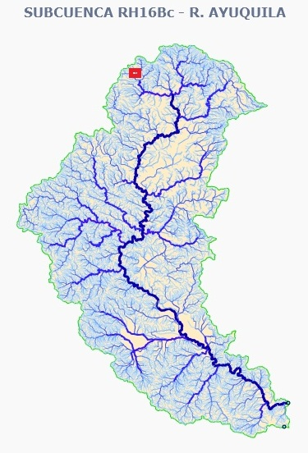  SUBCUENCA Y EL AREA DE ESTUDIO | 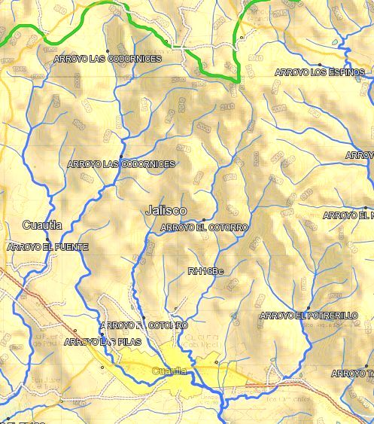  SIMULADOR DE FLUJOS DE AGUA. INEGI

Vegetación y uso potencial del suelo.
Cuautla proviene de la unión de los vocablos náhuatl "cuáhuitl" (árbol) y "tla" (abundancia); por lo tanto, su significado es: "Lugar de Árboles" o "En el Bosque"[.]
En el municipio se presenta el uso de Agricultura (10.73%), Zona urbana (0.38%) Bosque (73.09%), Pastizal (15.62%) y Selva (0.18%).
En relación a los núcleos agrarios del municipio, de la superficie de uso común (5,536.705 ha), el 40.20 % son agostadero de buena calidad, 59.20 % con de agostadero o monte en terrenos áridos y el 0.6 % son de temporal. De la superficie parcelada (2,619.540 ha) solo el 0.9 % es de riego o de humedad de primera, el 88.6 % es de temporal, el 2.2% es de agostadero de buena calidad, el 8.2% de monte o agostadero en terrenos áridos y el 0.1% corresponde a infraestructura y otros.
En general, dentro del área de estudio, predominan las zonas de agricultura de temporal permanente anual en combinación con pastizal inducido, representan una superficie aproximada del 58% y son localizadas principalmente alrededor de la mancha urbana.
Le siguen en importancia, las zonas con bosque de encino en combinación con matorral subinerme, que representa el 13% de cobertura, con localización al norte. Con un 10% de la cobertura y ubicadas en los cerros El Soyate y Los Capulincillos, se encuentran las zonas de bosque de pino y encino.
De menor importancia, aparecen las zonas de bosque de encino en combinación con el matorral inerme (6%); las zonas de pastizal inducido, matorral subinerme en combinación con el bosque de encino (5%); las zonas de pastizal inducido (4%) y las zonas de matorral inerme, también con un 4% de cobertura.
En lo que respecta al uso potencial, en el área de estudio, al centro de ésta, predominan los suelos de quinta categoría, cuya deficiencia es debido principalmente a la acidez y a los obstáculos que presentan. No hay suelos de primera categoría, los de sexta y séptima categoría están presentes en los cerros. Los suelos de segunda y tercera categoría, tienen limitantes por su pendiente ó por la falta de agua y se ubican dispersos, al centro, sureste y noroeste del área de estudio.

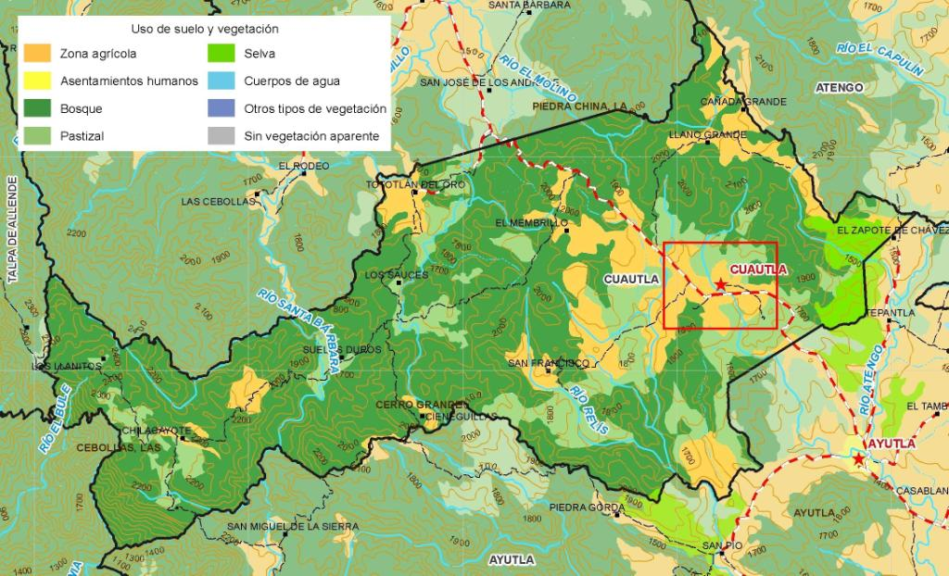
VEGETCION Y USO DE SUELO SEGÚN EL INSTITUTO DE INFORMACION TERRITORIAL JALISCO

Ordenamiento Ecológico
Dentro del área de estudio, el Ordenamiento Ecológico del Estado de Jalisco, marca una UGA, con la clave Fo³33c, cuyo uso de suelo predominante es el forestal, con estado de fragilidad media y política de conservación, los usos condicionados son, flora y fauna, pecuario, agrícola y asentamientos humanos; cercana al área de estudio, esta la clave Ag³31ª con el uso predominante de agrícola, con estado de fragilidad media y política de aprovechamiento, los usos condicionados son, pecuario, forestal y asentamientos humanos.
Fuente: CETENAL. Cartas Uso del Suelo y Uso Potencial.

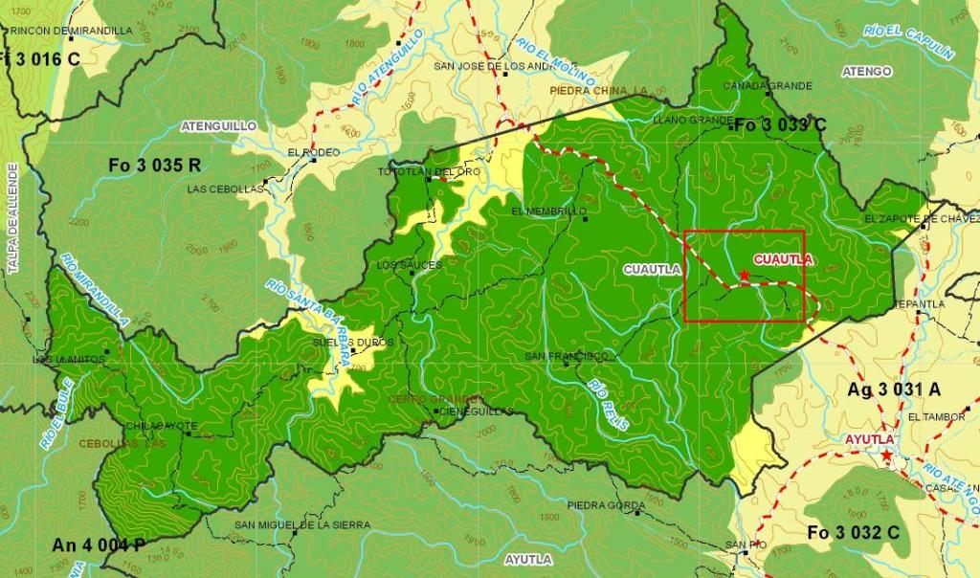
UGAS SEGÚN EL INSTITUTO DE INFORMACION TERRITORIAL JALISCO

Edafología.
En el municipio el suelo dominante es el Regosol (47.69%), Cambisol (30.60%), Luvisol (13.55%) Leptosol (3.15%), Andosol (0.92%) y Phaeozem (0.71%).
Dentro del área de estudio, en su extremo suroeste, encontramos en un 8 % Cambisol eutrico (Be/2). Estos suelos por ser jóvenes y poco desarrollados, se presentan en cualquier clima, menos en las zonas áridas. Puede tener cualquier tipo de vegetación ya que ésta, se encuentra condicionada por el clima y no por el tipo de suelo. Se caracterizan por presentar en el subsuelo, una capa que parece más suelo de roca, ya que en ella se forman terrones, además pueden presentar acumulación de algunos materiales como arcilla, carbonato de calcio, fierro, manganeso, etc., pero sin que ésta acumulación sea muy abundante; son de moderada a alta susceptibilidad a la erosión.
Predominando el área de estudio, en un 69.20 %, correspondiendo al centro, norte y este de la cabecera municipal, el suelo clasificado como Cambisol crómico (Bc/2). Aparte de tener las características propias del Cambisol eutrico ya mencionadas, además se caracterizan por ser de color rojizo o pardo obscuro y por tener una alta capacidad para retener nutrientes. Se usan en ganadería con pastos naturales, inducidos o cultivados y en agricultura para cultivos de granos y oleaginosas principalmente en ambos casos, sus rendimientos son de medios a altos.
Al suroeste del centro de población correspondiendo a un 12.52 % del área de estudio, se encuentra el suelo clasificado como Acrisol ortico (Ao/2). Se caracterizan por tener acumulación de arcilla en el subsuelo; por sus colores rojos, amarillos, o amarillos claros con mancha rojas y por ser generalmente ácidos o muy ácidos. Se usan en agricultura con rendimientos muy bajos, salvo que se cultiven en él frutales tropicales como cacao, café, piña, marañón, etc., en cuyo caso se obtiene rendimientos de medios a altos; también se utilizan para ganadería con pastos inducidos o cultivados y proporcionan rendimientos medios; el uso en el que menos se destruyen estos tipos de suelos como recursos naturales es el forestal. Son moderadamente susceptibles a la erosión.
Con una superficie de 3% del área de estudio, encontramos al sureste de la mancha urbana, Cambisol districo. Se caracterizan por ser suelos muy ácidos y pobres en nutrientes. En condiciones naturales, tienen una vegetación de selva o bosque que permite la explotación forestal, uso que es el más indicado, ya que en agricultura o ganadería, los rendimientos que proporcionan son bajos y su utilización productiva solo dura unos pocos años
El quinto tipo de suelo, presente en un 6.64 %, corresponde al Regosol eutrico combinado con Litosol (Re+I/2). El Regosol se caracteriza por no presentar capas distintas, en general son claros y se parecen bastante a la roca que los subyace, cuando no son profundos. Frecuentemente son someros, su fertilidad es variable y su uso agrícola está principalmente condicionado a su profundidad. En bosques su utilización es forestal, también se pueden cultivar granos con resultados moderados o bajos. En las sierras encuentran un uso pecuario y forestal, con resultados variables, en función de la vegetación que exista. Son de susceptibilidad variable a la erosión. Por su parte el Litosol, se caracteriza por tener una profundidad menor de 10 centímetros hasta la roca, tepetate o caliche duro. Se localizan en todas las sierras de México, en mayor o menor proporción, en laderas, barrancas y malpaís, así como en lomeríos y en algunos terrenos planos. Pueden ser fértiles o infértiles, arenosos o arcillosos. Su susceptibilidad a erosionarse depende de la zona donde se encuentren, de la topografía y del mismo suelo, y puede ser de moderada a muy alta.
Finalmente con un 0.64 % del área de estudio, el sexto tipo de suelo, corresponde a Feozem haplico (Hh/2), su característica principal es una capa superficial obscura, suave, rica en materia orgánica y nutriente, de fácil manejo, profundos y con buen drenaje. Se pueden usar para la agricultura de riego y de temporal, son susceptibles de erosión.
Toda el área de aplicación cuenta también, con una clase textural media parecida a los limos de los ríos; aquí abunda precisamente el limo y es la textura con menos problemas de drenaje, aeración y fertilidad.

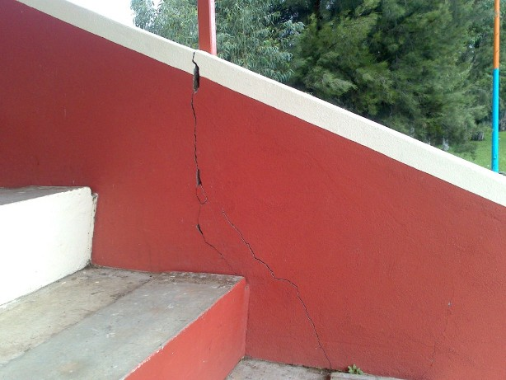  DAÑOS A LAS CONSTRUCCIONES | 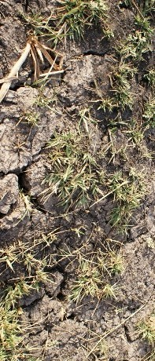  SUELO ARCILLOSO

A pesar de que en la carta edafológica consultada, no aparecen registradas las arcillas expansivas correspondientes al suelo tipo Vertisol, sí están presentes en los terrenos de la unidad deportiva, donde ya provocaron daños a las construcciones.
Fuente: CETENAL. Carta Edafológica. Ayutla, F-13-D.82, 1975. Véase, INEGI, Guías para la interpretación de cartografía, edafología, segunda reimpresión, Aguascalientes, 1990.

Geología
La geología del municipio pertenece al Periodo Terciario (73.30%), Paleógeno (13.76%), Plioceno-Cuaternario (11.32%) y Cuaternario (1.24%). Respecto a las racas y suelos presentes tenemos que: Roca Ígnea extrusiva: toba ácida (73.30%), andesita (13.76%) y basalto (11.32%) Sedimentaria: conglomerado (0.08%) Suelo: aluvial (0.92%) y residual (0.24%)
El área de estudio del presente plan esta compuesta en un 28 %, aproximadamente de roca extrusiva ácida (igea), que cubre toda la parte noreste. El resto se compone de toba (23%), suelos residuales (26%), Adesita (10%), basalto (9%) y suelo aluvial (4%).
En la parte noreste y suroeste del área urbana, se encuentra el suelo clasificado como residual que consiste en una capa de material intemperizado, de rocas preexistentes, que no han sufrido transporte alguno.
Al centro del área de estudio, siguiendo el paso de los arroyos, Las pilas y El Cotorro, se asienta el suelo llamado aluvial, conformado por el depósito de materiales sueltos (gravas, arenas) provenientes de rocas preexistentes que han sido transportados por corrientes superficiales de agua.
El extremo sureste y al noreste del área de estudio, se presenta la roca ígnea extrusiva llamada toba, que esta formada de material volcánico suelto consolidado de diferentes tamaños y composición mineralógica. (ceniza volcánica, arenas, lapilli, bombas, etc.)
Al sur, en las inmediaciones de la traza urbana del centro de población y al noreste, se encuentra la roca ígnea extrusiva básica, denominada basalto, que es de una textura de grano fino, compuestas por plagioclasas cálcicas, ferromagnesianos y feldespatoides. El basalto se utiliza como piedra brasa en la cimentación y como basalto en las vías férreas.
Al sureste encontramos Adesita. Roca volcánica de color gris-violáceo claro, microlítica fluidal con vidrio poco abundante, frecuentemente vesicular, de aspecto ligeramente escoriáceo y con vacuolas rellenas de cristobalita y trimidita o, secundariamente, de calcita blanca. Su origen está en vulcanismos ligados a zonas de subducción.
Por último en la parte noreste y en el cerro Los Capulincillos, encontramos roca igea extrusiva ácida, que es una roca volcánica con un contenido mayor de 63% de silicio.
Fuente: CETENAL. Carta Geológica. Ayutla, oeste F-13-D-82, segunda reimpresión, 1975.

Clima
La mayor parte del municipio Cuautla (88.1%) tiene clima semicálido semihúmedo. Según la estación climatológica 14312 ubicada en la localidad de Cuautla, la temperatura media anual es de 18.1°C, mientras que sus máximas y mínimas promedio oscilan entre 26.8°C y 9.5°C respectivamente. La precipitación media anual es de 837.3 mm. La evaporación total promedio anual es de 1,528.20 mm. El número de días con lluvia al año es de 88.90, con niebla 4.6 días, con granizo 1.3 días y con tormentas eléctricas 1 día.
El clima en el restante 11.9 % del municipio es Templado subhúmedo, con lluvias en verano, de mayor humedad.
Los vientos dominantes provienen del sureste.

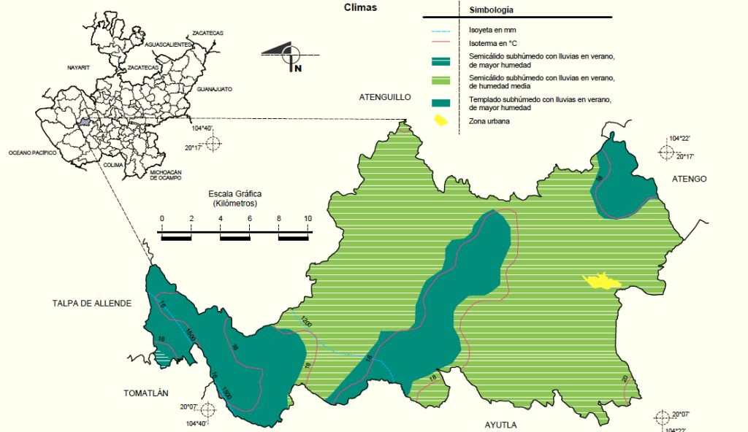
CARTA DE CLIMAS INEGI PARA CUAUTLA

Flora y fauna
En las zonas de pastizal inducido se pueden encontrar especies de gramíneas, como el zacate tres barbas, zacate burro y el zacate cadillo.
En el matorral inerme y subinerme, hay especies como hojasén, hierba del burro, barreta, granjero, acebuche, cenizos, etc.
En los bosques de encino y pino, las especies más importantes son: Pinus douglasiana, P. lawsoni, P. lumholtzii, P. michoacana, P. montezumae, P. oocarpa y P. teocote, en el caso de los encinos son: Quercus affinis, Q. castanea, Q. candicans, Q. dumosa, Q. mexicana, Q. rugosa, Q. crassifolia.
En la vegetación tipo galería junto a los arroyos encontramos sauce, sabino etc.
En casas, calles, y espacios abiertos, entre parcelas y como cercas vivas se encuentra: cedro, durazno, limón, araucarias, eucaliptos, ficus, nopales, palmeras, casuarina, ciprés, pino, etc.
En cuanto la fauna se encuentran especies como venado, jabalí, zorro, coyote, liebre, conejo, armadillo, tlacuache, ardilla y víbora de cascabel, sobre todo en cañadas y cerros.
El diagnóstico ambiental municipal realizado por SEMADET, menciona además que en Cuautla:
Respecto a la flora y debido al inadecuado aprovechamiento forestal y los incendios forestales, existe: pérdida de diversidad, impactos a especies amenazadas o en peligro de extinción, impacto a la regeneración ambiental e impacto a la cubierta vegetal.
En cuanto a la fauna y debido a la cacería furtiva, los incendios forestales y los cambios de uso de suelo, existe: pérdida de diversidad, impactos a especies amenazadas o en peligro de extinción, perdida de hábitat de especies silvestres e impacto a corredores de fauna.

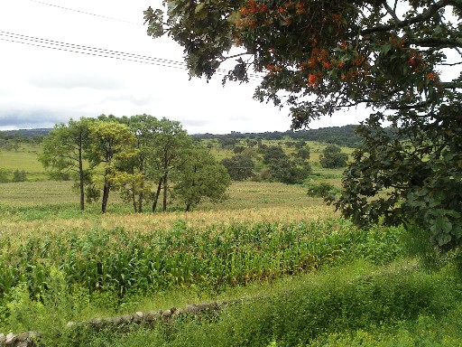  VISTA HACIA EL SUROESTE DEL AREA DE ESTUDIO | 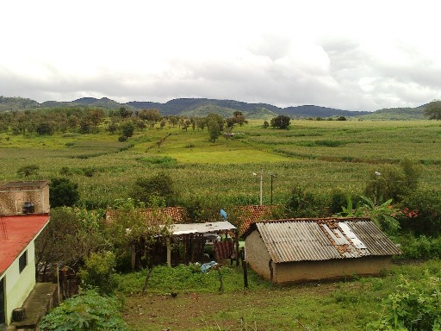  VISTA HACIA EL NORTE DEL POBLADO

Paisaje natural
El paisaje del área de estudio, es la expresión formal de su conjunto ambiental, resultado de la asociación de diversos elementos naturales con la acción del hombre. El paisaje se compone fundamentalmente con la estructura del relieve (fisiografía, colores y texturas de la tierra), la vegetación y la fauna, los cauces de agua y los elementos cambiantes de la atmósfera (nubes, lluvia, luz), y los agregados producto de la acción del hombre (carretera, caminos, localidades obras de infraestructura y demás).

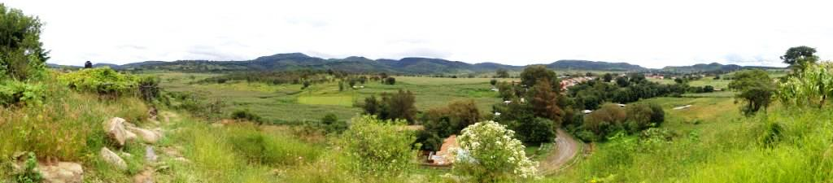
VISTA GENERAL

Al ubicarse el poblado en una falsa planicie de amplia visibilidad, permite tener un fondo escénico diverso, al apreciarse geoformas montañosas a la distancia, como la sierra Verde y la sierra Chilacayote; lomeríos, como los cerros El Soyate, El Molino, Talpita; además de diferentes colinas sobretodo al noroeste.
La calidad paisajística resulta ser media, gracias a los cultivos, a los bosques en zonas altas y al arbolado en caminos y límites de parcelas, además de la vegetación al margen de los arroyos, que le dan a la zona una estampa entre agrícola y montañosa, que se rompe por las líneas de infraestructura y la existencia de una antena de telecomunicaciones.
El elemento paisajístico, también se puede describir como alterado con un impacto moderado, debido a las actividades agropecuarias y forestales que redujeron la diversidad en flora. Y se puede decir que tiene mediana integración, dado el choque visual que se percibe entre algunos pastizales, las líneas de especies introducidas de árboles y la vegetación nativa.

Riesgos naturales
No se cuenta con un atlas de riesgos municipal. Los riegos que a continuación se mencionan provienen de otras fuentes.

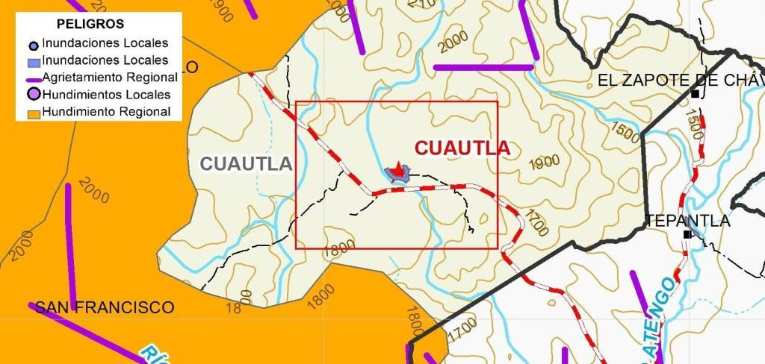
PELIGROS NATURALES SEGÚN EL INSTITUTO DE INFORMACION TERRITORIAL JALISCO

Inundac

Inundaciones
Un total de 560 localidades del estado de Jalisco, se ubican a menos de cien metros del cause de un río permanente, quedando así 114 mil habitantes expuestos a los riesgos por inundación durante el temporal de huracanes. Ocho localidades concentran al 78% del total de la población en riesgo, entre ellas destacan las cabeceras municipales de Arandas, Cuautla, San Miguel el Alto y Teocuitatlán de Corona, que se pueden catalogar como altamente vulnerables a inundaciones. Esto de acuerdo al análisis del Instituto de Información Territorial (IITEJ). El Atlas de Riego de Jalisco, también nos señala un peligro de inundación por el desbordamiento del arroyo Las Pilas que puede ocasionar daños en viviendas y a la población cercana.
Los Riesgos por Inundaciones, se presentan por la conjugación de una serie de factores, que van desde el origen de la lluvia que provoca un aumento en los volúmenes de agua, hasta la ubicación de los asentamientos humanos en antiguos cauces o en terrenos muy cercanos a éstos invadiéndolos o estrechándolos y convirtiéndolos en canales abiertos. Los Huracanes y las Ondas Tropicales mueven masas considerables de nubes – desplazadas por los vientos– y que provocan la presencia de lluvias atípicas que pueden ocasionar un incremento considerable en los cauces y cuerpos de agua que, con su desbordamiento, se convierten en un peligro para asentamientos humanos, tierras de cultivo o de pastoreo de ganado, y la infraestructura.
El poblado de Cuautla tiene multiples invasiones a los causes de arroyos, estas son las más evidentes:
Invasión al cause del arroyo Las Pilas en el tramo comprendido entre las calles López Rayón y 20 de Noviembre, y a espaldas del hotel, donde un bloque de su construcción reduce la sección del arroyo de 12.00 a 6.50 m.
Invasión del cause del arroyo El Naranjo, en el tramo comprendido entre las calles Benito Juárez y 20 de Noviembre, donde la sección del arroyo se reduce a menos de 5.00 m. en un tramo de más de 100 m.

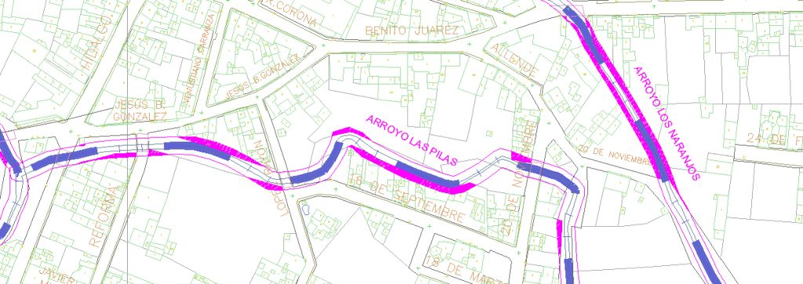
ZONAS DE INVASION A CAUSES

Inund
Por lo anterior en el asentamiento de nuevas colonias y en el trazo de las vialidades, se debe tomar en cuenta la información territorial para no generar este tipo de problemáticas. Adicionalmente entre las acciones de prevención y mitigación ante las inundaciones, están establecer un sistema de alerta temprana, desazolve y recuperación de causes y construcción de canales de desvío; establecer un programa de cursos sobre peligros y riegos en las comunidades más cercanas a los escurrimientos, y reforestación en las partes altas de las cuencas para evitar arrastre y deposición de sedimentos en lechos de arroyos y ríos.
Cualquiera de estas acciones, o bien, la combinación de algunas de ellas ayudarán a evitar ó mitigar los posibles efectos que pudieran llegar a tener las inundaciones sobre la población y sus bienes.

Escurrimientos súbitos
Se pueden presentar a partir de lluvias intensas que duran varias horas, o por la falla o descarga de la presa las Codornices. Estas corrientes tienen una gran velocidad por la pendiente del terreno y pueden transportar distintos tipos de sólidos. Una presa es considerada particularmente peligrosa, desde el punto de vista de vidas humanas, cuando aguas abajo de la misma existen poblaciones con más de 200 viviendas o mayores de 1,000 habitantes, que pueden ser afectados por las aguas desalojadas por la presa, como es el caso de Cuautla.

Granizadas y Tormentas eléctricas
Son de intensidad baja en la zona. Según datos de la estación climatológica Cuautla, el número de días con lluvia al año es de 88.90, con niebla 4.6 días, con granizo 1.3 días y con tormentas eléctricas 1 día.

Sismicidad
Cuautla se encuentra dentro de la zona sísmica de mayor intensidad en México: la zona D donde han ocurrido con frecuencia grandes temblores. El estudio de Amenazas Naturales Realizado por la Universidad de Guadalajara, en su lista de eventos desastrosos por municipio, señala que Cuautla solo ha tenido cinco casos de tipo sísmico. El más importante, el sismo del 21-22 de enero del 2003, que ocasionó daños en una escuela, una iglesia y un edificio de salud de la cabecera municipal.

Deslizamientos de suelos
El Atlas Nacional de Riesgos, considera que Cuautla tiene potencial importante para la ocurrencia de colapsos o deslizamientos de suelos, potencial que se incrementa por la deforestación excesiva.
La inestabilidad del terreno natural se presenta en zonas montañosas, donde la superficie del mismo presenta diversos grados de inclinación. El grado de inestabilidad está íntimamente relacionado con el origen geológico de las masas térreas. En este contexto, el problema de inestabilidad se puede definir como la pérdida de la capacidad del terreno natural para autosustentarse, lo que deriva en reacomodos y colapsos del mismo.
Los problemas de colapso de laderas más comunes son: (a) caído, (b) deslizamiento y (c) flujo. En cada uno de ellos se pueden involucrar sedimentos no consolidados y fragmentos de roca que pueden ser desde pequeños hasta grandes bloques.
Los flujos de lodo y escombros se pueden identificar como verdaderos ríos de material térreo de diversos tamaños, cuando éste se satura bruscamente ante la presencia del agua de lluvias extraordinarias.

Fallas y fracturas geológicas
Existe una red de fallas en la periferia de la zona de estudio. Gracias a la naturaleza geológica del sitio, no se han presentado agrietamientos, pero hay que excluir por completo los asentamientos humanos de su trayecto.

Suelos inestables
Las arcillas expansivas, son suelos tipo vertisol, que se caracterizan por las grietas anchas y profundas que aparecen en ellos en la época de sequía y porque son muy pegajosos cuando están húmedos, condiciones que terminan dañando las construcciones que se desplantan sobre ellos, si no se toman las medidas que dicte la mecánica de suelos.

Erosión
Producida principalmente por la deforestación. Está presente a los costados de la pista del aeródromo y en el cerro El Soyate junto al rancho La Cruz.

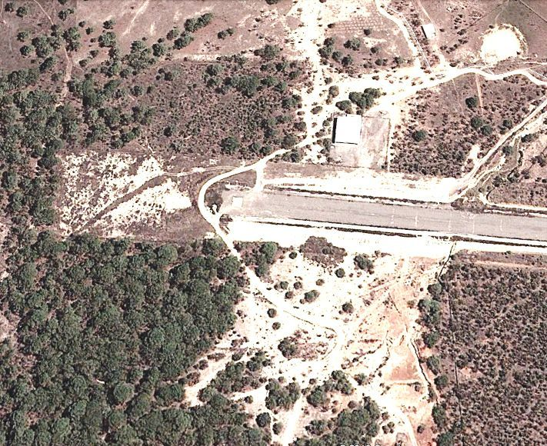  DEFORESTACION Y EROSION JUNTO AL AERODROMO | 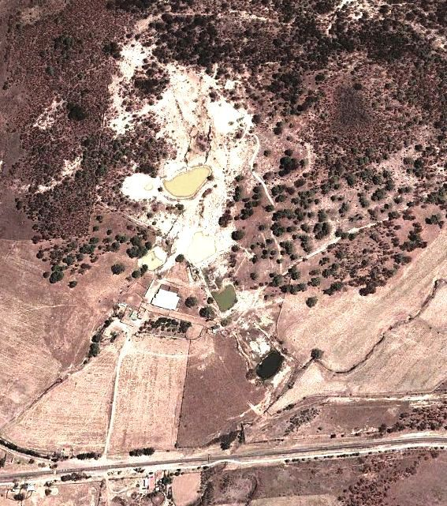  EROSION EN EL CERRO EL SOYATE

Síntesis de Factores Naturales (Plano D-2)

Factores restrictivos a la urbanización
Analizando los factores naturales en el área de estudio, destacan por su carácter restrictivo los siguientes:
- Las zonas con topografía escarpada, mayores al 15%, localizadas en cerros; y las barrancas asociadas a los cauces y cuerpos de agua, localizados al sur del área de estudio.
- Las zonas con topografía muy plana, con pendientes menores al 2%, las cuales dificultan el desalojo de las aguas pluviales y sanitarias.
- El cauce de los arroyos perenes e intermitentes que provienen de las zonas altas, son factores restrictivos a la urbanización.
- Las partes bajas al margen de los arroyos susceptibles a inundaciones, deberán ser respetadas. Están ubicadas al centro y sureste del área urbana.
- Aparecen algunas áreas que podrían presentar deslaves, provenientes del cerro Talpita y La Coronilla.
- Las arcillas expansivas correspondientes al suelo tipo Vertisol, que pueden provocar daños a las construcciones, están presentes en los terrenos propios y próximos de la unidad deportiva.
- La política de protección y conservación de la vegetación relevante, compuesta por bosques de encino y pino restringe la urbanización.
- Las fallas y fracturas geológicas presentes, deben ser evitables en toda futura urbanización.
- La reptación lenta que es otro fenómeno de movimiento de ladera, que se presenta en las faldas del cerro El Soyate, pues la alteración de su cubierta vegetal, produce la pérdida de anclajes físicos.
- Otro aspecto que se debe considerar como restrictivo, son las áreas de producción agrícola intensa y moderada, que están localizadas al centro, este y noreste de la zona de estudio.

Aspectos ambientales
Considerando el subíndice de medio ambiente, que contempla aspectos como generación de residuos sólidos, deforestación, explotación de acuíferos, cobertura forestal, áreas naturales protegidas, entre otros, Cuautla se ubica en el lugar 8 a nivel estatal, lo cual indica un desarrollo Muy Alto del medio ambiente en comparación al resto de los municipios de la entidad, y la segunda posición en la región Sierra Occidental.
En el Subíndice Municipal de Medio Ambiente 2012, destaca que Cuautla se ubica en un acuífero no sobrexplotado, sobre el cual se registra un total de 562 viviendas particulares habitadas, de las cuales 96.26% tienen disponibilidad de agua dentro de la casa o el terreno y 92.17% cuentan con drenaje conectado a la red pública, fosa séptica u otros.
El municipio tiene una cobertura de 65.2% de bosques, 2.5% de selvas y 16.1% destinada a la agricultura. En los últimos 25 años el municipio ha recuperado 9.87 km2 de superficie con vegetación natural y presenta 13.98% de la superficie con riesgo de erosión. En el Ordenamiento Ecológico Territorial, el 63.7% de su territorio está bajo políticas ambientales de conservación. En términos de residuos sólidos urbanos, el municipio participa con el 0.03% del total estatal, equivalente a 2.095 toneladas generadas por día. Según datos municipales la localidad de Cuautla, para los residuos sólidos, cuenta con 1 tiradero en malas condiciones, cuya capacidad total es de 5,000 toneladas. La producción de residuos sólidos es de de 800 kg diarios, lo que representa que dicho tiradero tengan capacidad suficiente para 10 años. Para la SEMADET el volumen de residuos sólidos urbanos recolectados es de 1,000 toneladas y la capacidad disponible del relleno sanitario, es de 50,000 metros cúbicos.
También de acuerdo al Modelo de Ordenamiento Territorial del Estado de Jalisco, en su diagnóstico de problemas prioritarios, Cuautla presenta vulnerabilidad natural, por pendiente y por pérdida de fertilidad del suelo. El municipio no cuenta con un Programa de Ordenamiento Ecológico Municipal Local (POEL).

Contaminación del suelo
Esta presente, por disposición inadecuada de residuos peligrosos, por la lixiviación de materiales en el tiradero a cielo abierto, por la aplicación de plaguicidas y fertilizantes y la descarga aguas residuales sin tratamiento previo.

Contaminación del aire
En Cuautla, la concentración de contaminantes normalmente es buena, en el rango de 0 a 50 imecas. Pues no tiene actividades industriales y sus procesos de combustión son bajos, aunque sucesos ya ocurridos como el incendio del tiradero municipal y la quema de 100 hectáreas del ejido los membrillos, pueden incrementar los contaminantes en la atmosfera, al igual que la quema de basura por particulares.

Contaminación del agua
El agua superficial y subterránea en la zona de estudio, se contamina por las siguientes causas: por la descarga de aguas residuales sin tratar al arroyo El Chiquito, disposición incorrecta de los residuos peligrosos, escurrimientos agrícolas y por la infiltración de contaminantes lixiviados hacia el agua subterránea.

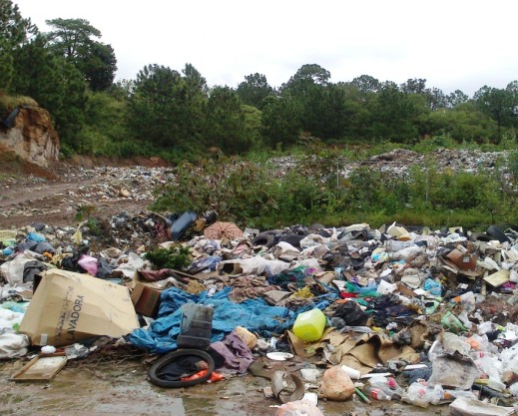  TIRADERO MUNICIPAL | 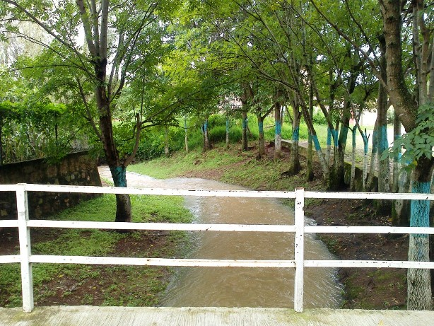  ARROYOS Y CALLES SIN BASURA

El diagnóstico ambiental municipal realizado por SEMADET, menciona además de la problemática ambiental anterior, que en contraparte en Cuautla existe un centro de acopio para el reciclaje y un programa de separación de basura con un avance del 50% en la norma NAE-007.
INEGI nos menciona que en 2011 fueron reforestadas 40 hectáreas con 38,500 arboles.

MEDIO FISICO TRANSFORMADO

Estructura Urbana y Tenencia del Suelo (Plano D-3)

Elementos componentes de la estructura urbana
La localidad de Cuautla, se encuentra ubicada al oriente del municipio, su área urbana tiene una superficie aproximada de 112.82 hectáreas, distribuidas en las siguientes unidades.
Centro 6.30 ha
Chorrito 7.26 ha
Conejo 7.81 ha
Juárez 11.97 ha
Colonia 23.40 ha
Independencia (Piojo) 22.35 ha
Alberto Cárdenas 2.86 ha
Tabachines 2.55 ha
La Mesa 10.95 ha
El Trigo 5.43 ha
Aeródromo 9.39 ha
Áreas dispersas 2.55 ha
Hasta antes de los setentas, cuando no existía la carretera Mascota-Ayutla-Unión de Tula, la morfología de la traza urbana del poblado, se desarrolló a lo lago del camino real que lo atravesaba de oriente a poniente. Hoy este eje principal, lo componen las calles Juárez, Jesús B. González, Maestros e Independencia, de donde se desprenden en dirección norte y sur, las diferentes calles que cubren todo el poblado con un trazo irregular. Posteriormente la construcción al sur, de la carretera estatal 526, atrajo el desarrollo urbano principalmente a lo largo de su trazo. Así, surgieron asentamientos como La Mesa y el Trigo, que junto con el aeródromo generaron cierta dispersión.

Tenencia del suelo.

Propiedad pública
Propiedad municipal. Dentro de este régimen de tenencia del suelo, se localizan los polígonos donde se encuentra emplazada la unidad deportiva Alfredo García, el palacio municipal, la casa de la cultura, el velatorio, los panteones, el rastro, la plaza central, las vialidades públicas y todos aquellos espacios derivados de las acciones urbanísticas autorizadas por concepto de áreas de cesión para destinos.
Propiedad Estatal. Dentro de este régimen de propiedad, se localizan las superficies ocupadas por las instalaciones públicas de educación básica y educación media y módulo de bachillerato, la oficina recaudadora de impuestos y el polígono que comprende la carretera Mascota-Ayotlán-Unión de Tula.
Propiedad Federal. A este régimen de tenencia del suelo, corresponde todas las superficies ocupadas por vasos y cuerpos de agua como la presa, los arroyos y escurrimientos; conforme a lo señalado en la Ley de Aguas Nacionales.
Dentro de este rubro se encuentran también las instalaciones correspondientes al centro de salud, que se encuentran bajo la administración de la Secretaria de Salud y Asistencia.

Propiedad ejidal o social
Según PROCEDE el municipio de Cuautla, tiene 3 núcleos agrarios, que ocupan una superficie total de 8,275.442 hectáreas, de las cuales 5,536.705 con de uso común, 2,619.540 ha están parceladas (361 parcelas) y 199.177 ha corresponden a 4 sentamientos humanos con 49 manzanas y 241 solares. Los 3 núcleos agrarios son Chilacayote con el asentamiento humano del mismo nombre, Comunidad Agraria Cuautla con dos asentamientos humanos: la Mesa y San José del Trigo y Tototlán del Oro con un asentamiento humano del mismo nombre. La Procuraduría Agraria, tiene registrado un núcleo agrario más: El Membrillo.
Dentro del área de estudio, sólo encontramos parcialmente 3 de los 4 polígonos que conforman la Comunidad Agraria Cuautla: el predio “Los Capulincillos”, al suroeste y junto al cerro del mismo nombre; el predio “Mesa de los Gavilanes”, al sureste en dirección al cerro El Molino; y el predio “La Esperanza” ubicado al norte de la mancha urbana.

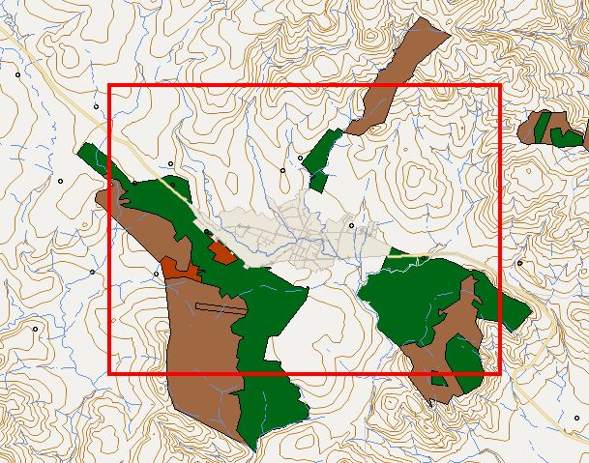  POLIGONOS DE LA COMUNIDAD AGRARIA CUAUTLA | 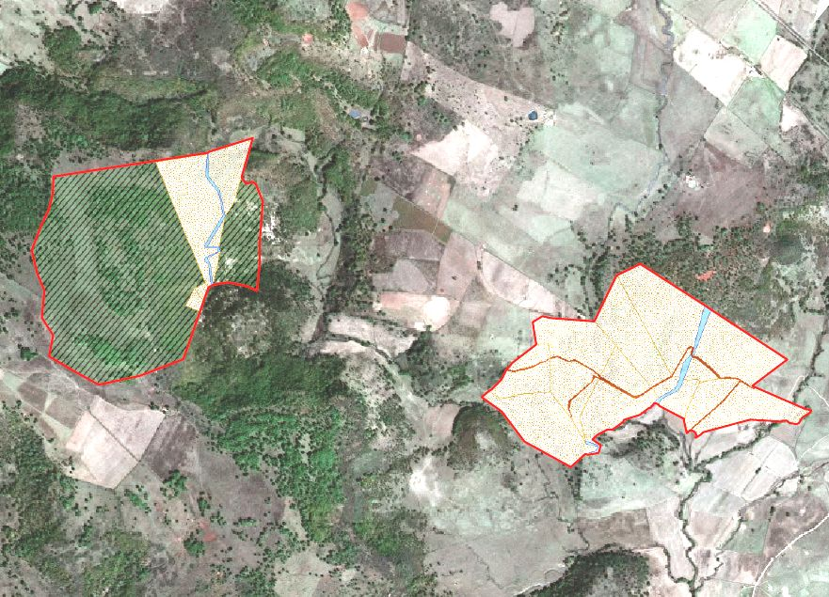  EJIDO LOS MEMBRILLOS AL PONIENTE. FUERA DEL AREA DE ESTUDIO

Zonas de valor patrimonial
La Dirección de Patrimonio Artístico e Histórico de la Secretaria de Cultura de Jalisco, a través de su programa para la conservación del patrimonio cultural del estado, realizó la delimitación del perímetro de protección de Cuautla en base a un recorrido en Abril de 2004. Este polígono tiene 11.99 ha que abarcan 12 manzanas y considera dentro del área de aplicación, los predios a ambos lados de las calles por donde atraviesa la delimitación.

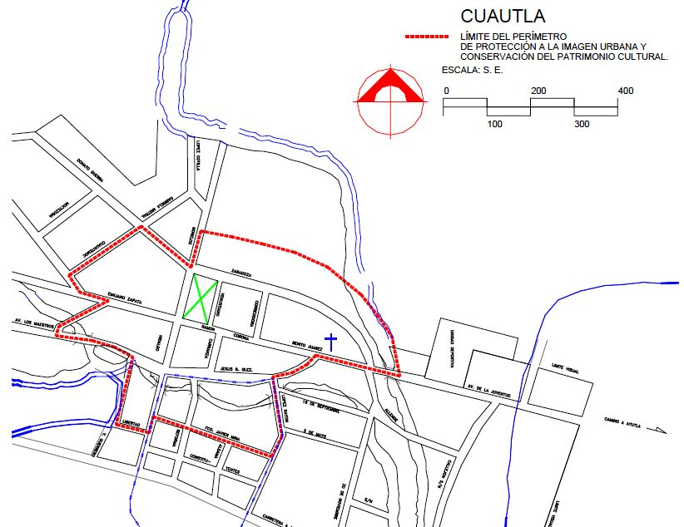  POLIGONO RELIZADO POR LA SECRETARIA DE CULTURA | 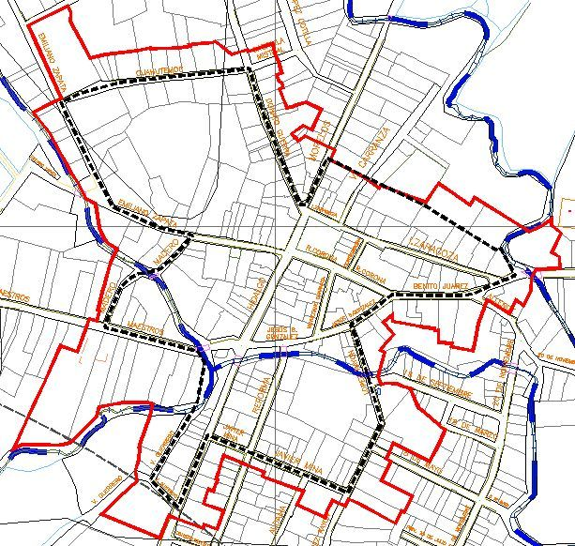  POLIGONO TRAZADO EN LA CARTOGRAFIA RECIENTE

El polígono se caracteriza por tener un porcentaje general de conservación del patrimonio menor al 50 %, por presentar algunas fachadas sin mantenimiento y por la inserción de arquitectura contemporánea discordante, que modifica significativamente la imagen patrimonial urbana. Se cuenta con pocos inmuebles de carácter relevante, existiendo en su mayoría inmuebles de arquitectura ambiental, que en algunas manzanas muestran una imagen homogénea que da identidad el poblado. El polígono original de protección fue trazado sobre una cartografía imprecisa. El recuadro de la derecha arriba, muestra el polígono en cartografía reciente con lotificación, también se delimitó en rojo todos los predios incluidos.

Monumento histórico por determinación de ley
Corresponde a la Parroquia de Santiago Apóstol y capilla anexa de San Juan Bautista.

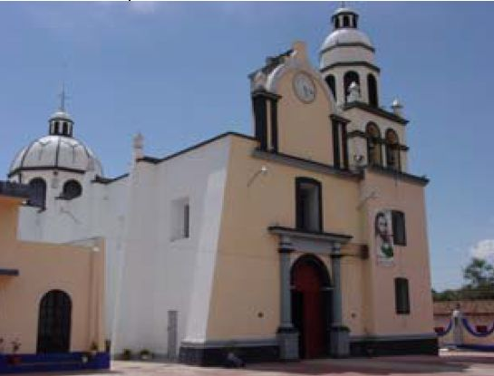  PARROQUIA DE SANTIAGO APOSTOL | 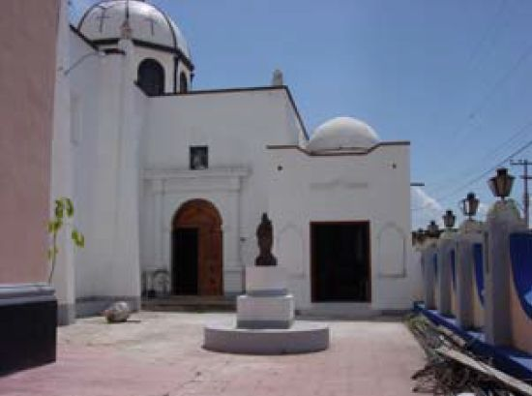  CAPILLA DE SAN JUAN BAUTISTA

Monumento histórico civil relevante
Fuera del perímetro encontramos: la Hacienda el Trigo, el sitio arqueológico Talpita, en el cerro del mismo nombre y la zona arqueológica Las Águilas, ubicada en el cerro el Molina, dividida en 3 secciones: un centro ceremonial, en donde se encontraron basamentos de tres templos, dos pequeños adoratorios y cimientos de habitaciones antiguas y petroglifos; un centro astronómico, en la parte más alta, donde se estudiaba la observación de los astros y la medición del tiempo a través de las cuatro estaciones del año; y un centro de magia. Y aunque el INAH ha realizado “exploraciones de superficie” aún le faltan los estudios especializados, para incluirlo en el catálogo de sitios arqueológicos del estado de Jalisco.

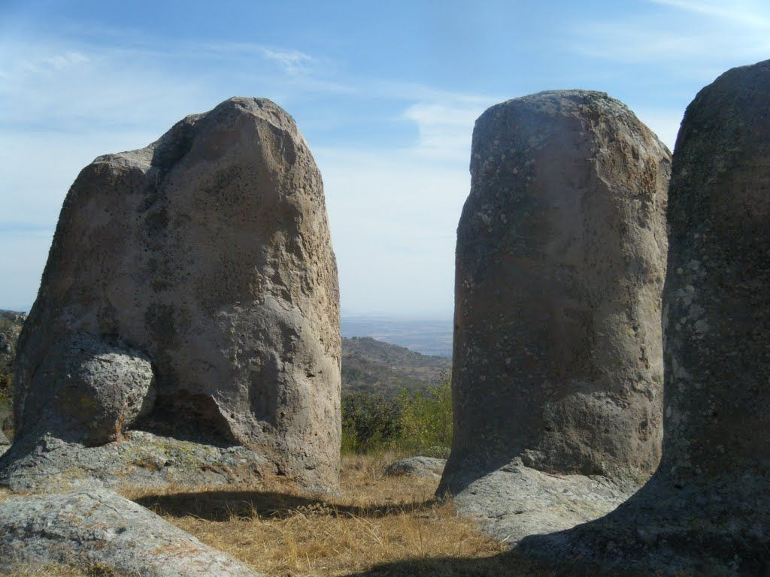  SITIO ARQUEOLOGICO LAS AGUILAS | 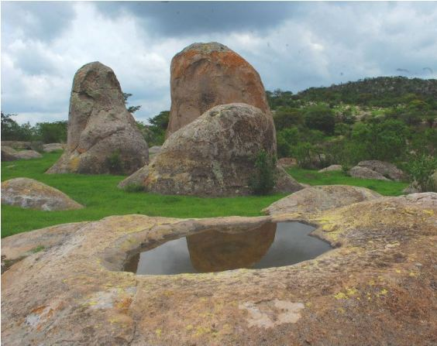  SITIO ARQUEOLOGICO LAS AGUILAS

Inmueble de valor histórico ambiental
Grupo de fincas alrededor del primer cuadro, construidas antes de 1900.

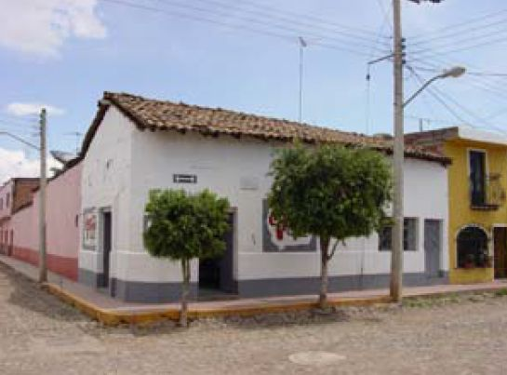  ELEMENTOS TIPOLOGICOS Y MORFOLOGICOS PREDOMINANTES | 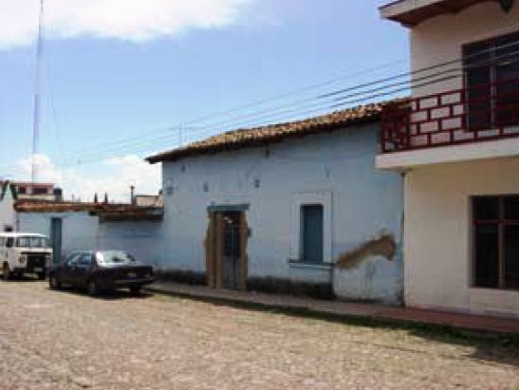  FINCA EN ESTADO REGULAR

Inmueble de valor artístico relevante
A esta categoría corresponden diferentes fincas aisladas con portales, ubicadas alrededor del primer cuadro. Fuera del perímetro está, la Capilla de Talpita ubicada a 2 km por la carretera rumbo a Ayutla.

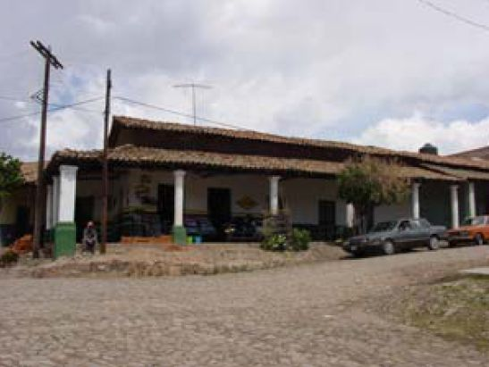  PORTALES | 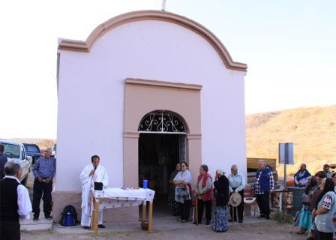  CAPILLA TALPITA

Inmueble de valor artístico ambiental
Suma de diferentes fincas ubicadas dentro del perímetro y construidas después de 1900.

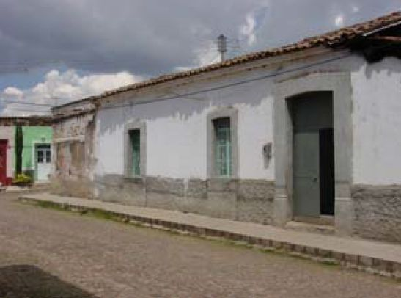  FINCA QUE SE CONSERVA A PAÑO | 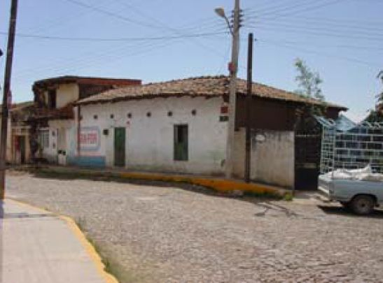  FINCA POPULAR

Edificación actual armónica
Son las edificaciones realizadas en las dos últimas décadas que armonizan con el conjunto, compartiendo características como la alineación a paño.

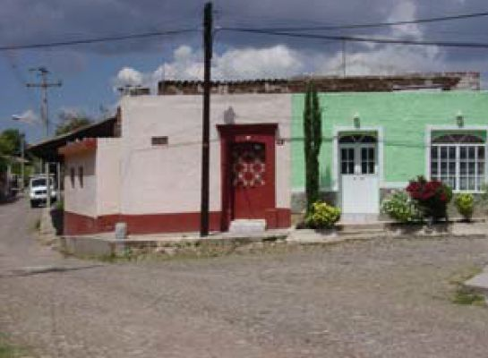  FINCA QUE SE CONSERVA A PAÑO | 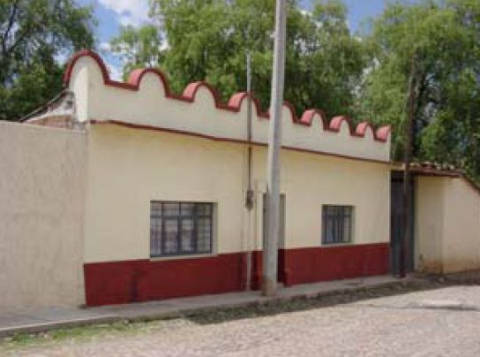  FINCA QUE SE CONSERVA A PAÑO

Edificación actual no armónica
Inmuebles recientes que contrastan con el contexto. Son casas dispersas, con volúmenes, colores y elementos inadecuados.

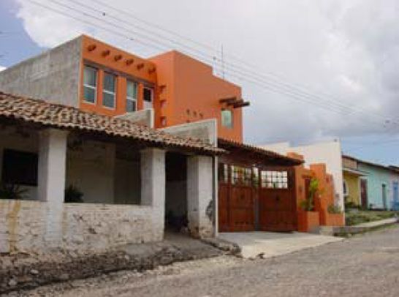  VOLUMETRIA Y COLORES INADECUADOS | 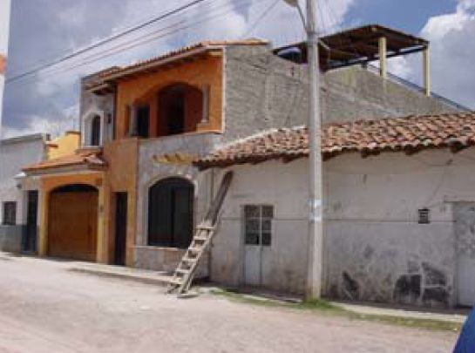  ALTURAS Y VOLADOS INAPROPIADOS

Terreno baldío de interés patrimonial
Dentro del perímetro de protección patrimonial se encuentran 6 baldíos, que deben promoverse para su integración al contexto histórico o artístico.

Asentamientos irregulares y en proceso de regularización
Dentro del área comprendida de este Plan de Desarrollo Urbano de Centro de Población, se localizan varios asentamientos emplazados irregularmente; de origen ejidal, se encuentran los denominados como El Trigo, San José del Trigo y la Mesa; éste último es el más crítico, pues tiene una sección de reciente lotificación y está provocando una dispersión urbana, a lo largo de la carretera Mascota-Ayutla-Unión de Tula.
Al sur de la calle Independencia, se localiza otro asentamiento irregular, que se generó bajo régimen de condominio, pero que no ha terminado las obras de urbanización, ni contempla áreas de cesión para destinos. Por último, en calles perpendiculares a la Avenida de los Hijos Ausentes, en la zona conocida como Tabachines, se están generando asentamientos espontáneos sin la urbanización adecuada.

Uso Actual del Suelo (Plano D-4).

Núcleos agrarios.
En los núcleos agrarios que se ubican en el municipio, de la superficie de uso común (5,536.705 Ha), el 0.6 % tiene uso agrícola, 8.7 % tiene uso ganadero y 90.70 % es de uso forestal. De la superficie parcelada (2,619.540 Ha), 13.40% tiene uso agrícola, 32.60% uso ganadero, 53.10% uso agropecuario 0.7% uso agropecuario y 0.2% otros usos. De los 241 solares, 185 tienen uso habitacional, 1 uso industrial, 1 uso comercial, 7 uso de servicios públicos, 1 uso mixto, 37 son baldíos y 9 tienen otro uso.

Aprovechamiento de recursos naturales
En los cerros ubicados de la zona de estudio, el bosque de pino y encino, ha disminuido hasta un 20% en las últimas 4 décadas. La madera es utilizada como leña y en la construcción.
Sobre los arroyos, es común la construcción de bordos y la utilización del bombeo para riego en sembradíos. Predomina el cultivo de maíz de temporal y la cría del ganado bovino que aprovecha los pastizales inducidos y naturales. También esta presente la caza sobre todo de jabalí, liebre y paloma.
Al noroeste del poblado sobre el arroyo las Codornices, se construye le presa de almacenamiento del mismo nombre, que contará con una capacidad total de 0.1287Mm³ cubriendo la demanda de la localidad.
Sólo se identificó un antiguo banco de material que se encuentra en fase de abandono.
No hay minas en la zona.

Actividades agropecuarias
Las actividades agrícolas se desarrollan en las partes bajas, principalmente al norte y sur del poblado, incluso dentro de sus áreas baldías, donde se cultivan entre otros maíz, garbanzo y avena forrajera.
En la ganadería sus producciones principales, son la crianza de ganado bovino de carne y leche, porcino, equino, caprino y algunas especies de aves.

Granjas y huertos.
En la cercanía de la carretera, encontramos un par de granjas con ganado mayor y dos huertos arboles frutales, ubicados a espaldas de viviendas permanentes en la calle Hidalgo.

Habitacional
De las 575 viviendas de la cabecera municipal que reporta el INEGI en el censo del 2010, solo 351 (61.04%) están habitadas, prácticamente todas son unifamiliares, en la mayoría de los casos de densidad baja, en uno y dos niveles, con una tipología de construcción de primera, en tanto que para las zona irregulares, las condiciones de la vivienda son más bien precarias, en el resto del distrito la vivienda es rural.

Comercio vecinal y barrial
Entre los comercios de nivel vecinal, predominan las tiendas de abarrotes dispersas por todo el poblado. Los comercios barriales identificados son: carnicería, florería, lonchería, papelería, pollería y tienda de ropa, entre otros. Todos ubicados en la zona centro.

Comercio distrital
La ferretería con venta de material de construcción, ubicada en la calle Hidalgo, junto con la venta de celulares, son los únicos comercios con esta categoría.

Servicios vecinales y barriales
Los encontramos mayormente concentrados en las calles de Hidalgo, en su tramo más céntrico y Ramón Corona. Aquí entran entre otros, las estéticas, el bufete jurídico, la asociación ganadera, panaderías, fonda y lonchería.

Servicios distritales y regionales
Como servicios distritales, encontramos además de dos veterinarias, un billar y un restaurante junto a la localidad de La Mesa. Las dos pasturerías que hay en poblado, están en la categoría de servicios regionales. No hay estacionamientos, pues el bajo flujo vehicular no lo requiere.

Industrias
Como industria ligera y de bajo riesgo, se localizó un taller de sillas de madera y palma y dos manufacturas menores dedicadas a la elaboración de quesos.

Abastos, Almacenamientos y Talleres Especiales
Dispersos en el área urbana, encontramos tres talleres de herrería y dos talleres mecánicos, así como también algunas bodegas para el almacenamiento de forraje. En la carretera estatal se ubican dos llanteras con autolavado. Colindando al rastro, hay una bodega, que ocupa el ayuntamiento para sus servicios generales.

Áreas Baldías
Se encontraron 116 baldíos, con una superficie total de 135,627.53 m² (1,169.20 m² en promedio). Están dispersos en toda de la mancha urbana, aunque en menor grado en la zona centro. Estos terrenos durante el temporal de lluvias en su mayoría, son utilizados para el cultivo de maíz.
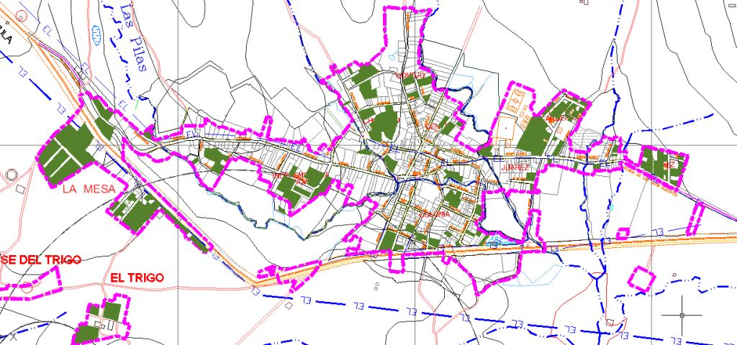
AREAS BALDIAS

Cementerios y Panteones
En lo que se refiere a panteones, la localidad posee 2, uno de ellos semisaturado y el otro con una vida útil de 35 años.

Turístico
Solo se cuenta con un hotel de 3 estrellas de 30 habitaciones, ubicado en la calle 20 de Noviembre, frente a la carretera estatal.

Equipamiento

Educación y cultura
En el rubro de educación, se cuenta con 2 jardines de niños, 2 primarias, una escuela secundaria, una preparatoria y dos escuelas especiales. En el rublo de cultura se encuentra una biblioteca y la casa de la cultura Luz Margarita Ramírez.
- Jardín de niños Gregorio Torres Quintero
- Jardín de niños Ramón Corona
- Primaria José Lara Robles
- Primaria Judith Michel Fernández
- Secundaria Juan M. Estrella del Castillo
- Colegio de Bachilleres 19
- Escuela de educación de especial Basilisa Robles Casillas

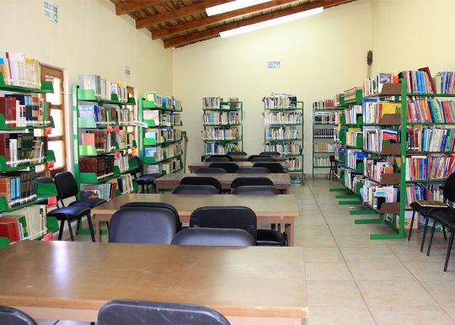  BIBLIOTECA | 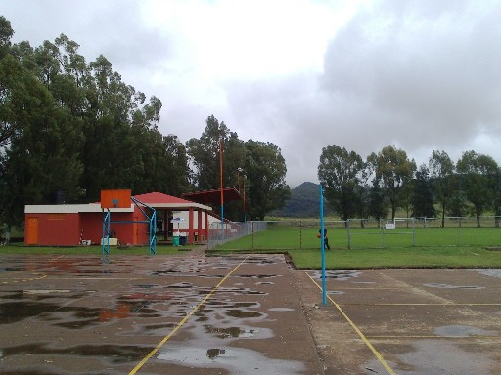  UNIDAD DEPORTIVA

Salud y asistencia pública
En el sector salud, se cuenta con el centro de salud Cuautla y con un centro de asistencia del DIF estatal. No se localizaron consultorios médicos, sólo un dentista en la calle Cuauhtémoc.

Recreación y deporte
La cabecera municipal solamente cuenta con una cancha deportiva en la calle Amado Nervo y con la unidad deportiva Alfredo García, donde hay entre otras, tres canchas de futbol, una de ellas de futbol rápido. Frente a la plaza existe un gimnasio. Junto a la localidad de la Mesa hay una plaza de toros y un lienzo charro junto a la carretera. El hotel de la zona se anuncia también como balneario.

Jardines y plazas
No existen jardines en el poblado, solo la plaza central de Cuautla y el atrio frente al templo. Aunque por otro lado, los arroyos que atraviesan el poblado, en algunas tramos generan áreas verdes, que compensan la falta de jardines.

Abasto y comercio
No hay mercado municipal en le poblado. Para su abasto semanal los pobladores visitan Ayutla o aprovechan que los días jueves, se instala un tianguis en la calle Venustiano Carranza. El rastro municipal se localiza en la calle 16 de Septiembre.

Servicios urbanos y administración pública
Frente a la plaza principal se encuentra la presidencia municipal y una oficina recaudadora del gobierno del estado. Hay un velatorio en la calle Emiliano Zapata frente al DIF y una casa de asistencia para la tercera edad, detrás del lienzo charro. El aeródromo ubicado en tierras ejidales, al sur de la carreta estatal, tiene una longitud de 1,100 m. por un ancho sólo de 20 m. cuando la norma indica 23 m.

Instalaciones de infraestructura
Las instalaciones de infraestructura en la zona de estudio, están conformadas por los pozos y tanques para el abastecimiento de agua potable, las líneas eléctricas de alta y media tensión, la línea telefónica, la presa las Codornices y la antena de telecomunicación entre otras.

Edificación

Servidumbres frontales, laterales y posteriores
Debido a que las construcciones dominantes de Cuautla, datan del siglo pasado, tiempo en el cual no existía una reglamentación precisa para determinar características para la construcción, sino que estas se realizaban en base a la costumbre de la región, las construcciones se realizaron sin observar restricciones y el huerto o corral que se acostumbraba dejar en la parte posterior de las mismas, no se consideraba como servidumbre, es decir, era la forma tradicional de construcción, por lo que únicamente las viviendas construidas en las ultimas décadas, han sido construidas bajo una normatividad que señala restricciones frontales y posteriores, pero que casi no se respeta. Como dato característico, mencionaremos que en las construcciones tradicionales, los techos inclinados que dan al frente de la calle, presentan aleros cubriendo parcialmente las banquetas.
Para continuar con armonía del contexto, las nuevas construcciones dentro del polígono de protección al patrimonio, deberán desplantarse a paño.

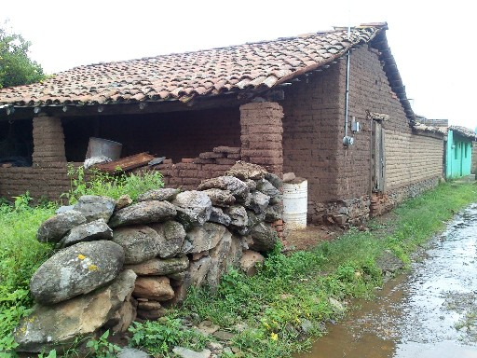  CASA ANTIGUIA EN LA CALLE EMILIANO ZAPATA | 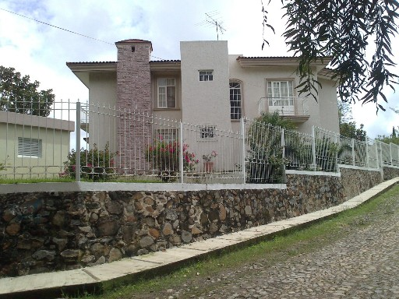  NUEVAS CONSTRUCCIONES

Modo de la edificación
El modo de la edificación predominante en el área urbana es el cerrado, es decir que la construcción frontal es continua y alineada al paño de propiedad. En la zona céntrica, la inserción de construcciones contemporáneas rompe con es te padrón al integrar cocheras y aremetimientos con jardines. La densidad de construcción va de mínima a media, en uno o dos niveles. En los nuevos desarrollos el modo de edificación es semicerrado y en la periferia se presentan modos de edificación semiabiertos y abiertos.

Vialidad y Transporte (Plano D-5)

Jerarquía vial existente
El municipio de Cuautla, registra un grado bajo de conectividad en caminos y carreteras, pues solo tiene 22.5 km. de carreteras y 97.6 km. de caminos. Se encuentra en el segundo lugar con menor conectividad, dentro de la región Sierra Occidental.

Sistema interurbano
Como vía subregional de alcance estatal, funciona la carretera 526 Mascota-Ayutla-Unión de Tula, que atraviesa el municipio de oriente a poniente y se conecta con las carreteras federales 70 y 80.

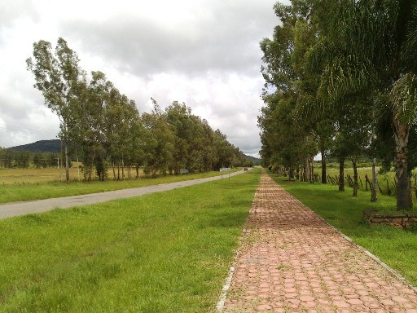  CARRETERA 526 MASCOTA-AYUTLA-UNION DE TULA | 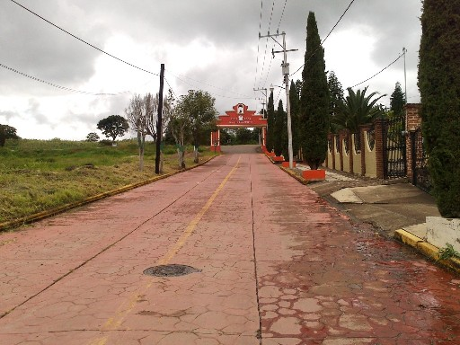  CALLE HIDALGO Y ACCESO PRINCIPAL

Sistema intraurbano
Dentro de la traza urbana, en el sistema vial secundario, encontramos el eje oriente-poniente que atraviesa toda la población. Lo forman las calles: Av. de los Hijos Ausentes, Benito Juárez, Jesús B. González, Maestros, Independencia y la Av. Ezequiel Cheque Peña. También con categoría de vialidad colectora, el único eje norte-sur que atraviesa la zona centro, lo conforman las calles Hidalgo y Donato Guerra. Mientras que las calles Emiliano Zapata, Ramón Corona, 24 de Febrero y Jesús Samaniego, además de los caminos a San José del Trigo, y a la Aeropista, fungen como vialidades subcolectoras. Otras vialidades importantes son la calle 20 de Noviembre y Zaragoza. Y si bien es cierto, que la sección de estas vialidades, son en algunos tramos reducidas, por la escala de la localidad cumplen con la función señalada anteriormente.
El resto de las calles que integran el área de estudio, corresponden a las vialidades locales, las cuales dan acceso principalmente a las viviendas e instalaciones comerciales y de servicios dispersos al interior de las zonas habitacionales.
Paralelo a la carretera, desde la capilla Talpita, hasta casi llegar a la Mesa, se termina de construir un andador peatonal, para uso principal del peregrino en la ruta a Talpa.

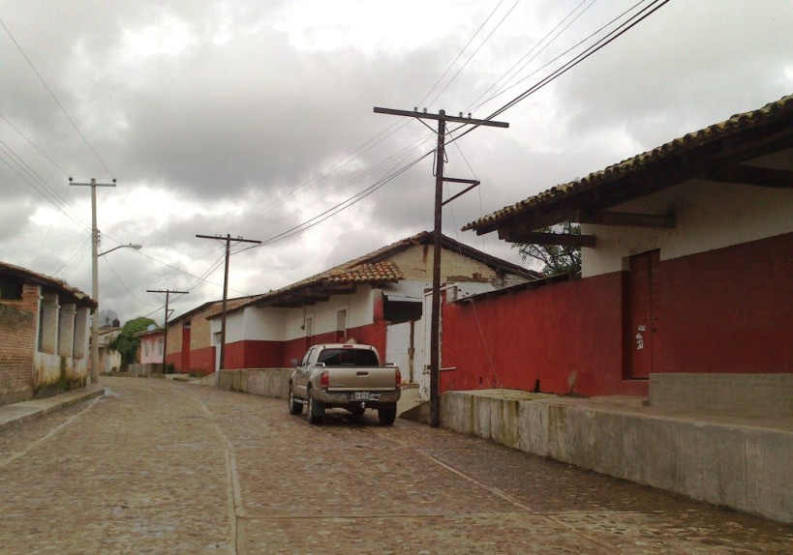  CALLE INDEPENDENCIA DE SECCION IRREGUALAR | 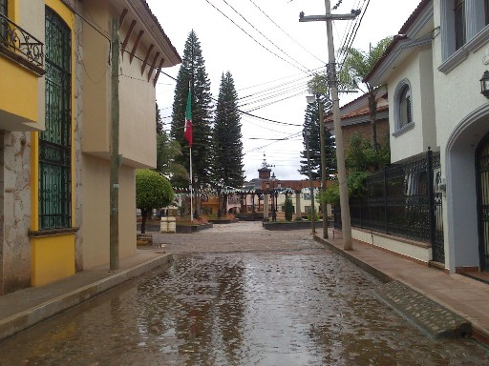  CALLE DONATO GUERRA Y PLAZA PRINCIPAL

Puntos de conflicto vial
A pesar de que el tráfico es mínimo, se localizan varios puntos de conflicto vial, entre los más importantes, están los que se ubican en la confluencia de la carretera Mascota-Ayutla-Unión de Tula y los diferentes accesos a la localidad de Cuautla, además de la entrada a la Mesa.

Señalización y nomenclatura
La calle principal que atraviesa Cuautla, de oriente a poniente, tiene 6 nombres diferentes y sobre todo en la zona centro, faltan placas de nomenclatura, para manifestar éstos y otros cambios de nombre de calles. No hay señalización horizontal, en la carretera la señalización vertical es suficiente, al interior del poblado es mínima.

Transporte público

Transporte urbano
El área de estudio del presente plan, no cuenta con transporte urbano, pues las distancias dentro de la mancha urbana existente, son relativamente cortas. El Colegio de Bachilleres 19, al tener un alcance regional, cuenta con transporte propio para el ingreso y salida de los estudiantes provenientes de Ayutla.

Transporte foráneo
La población no cuenta con terminal de autobuses foráneos, tienen una paradero improvisado frente a la plaza y otro en el cruce de la carretera y la calle 20 de Noviembre. La línea ATM Guadalajara-Talpa-Mascota, ingresa al poblado, por la calle Hidalgo hasta la plaza central, para regresar a la carretera tomando las calles Ramón Corona, Benito Juárez, Allende y 20 de Noviembre. Cubriendo satisfactoriamente el servicio, pasa a las 11 am. y 2 pm. los 7 días de las semana.

Transporte de carga
El carácter de vialidad regional que tiene la carretera Mascota-Ayutla-Unión de Tula y al no existir otras alternativas viales, hacen que ésta capte todo el flujo vehicular de carga de la zona.

Infraestructura (Plano D-6)

Agua potable
El abastecimiento de agua potable en la cabecera municipal, es mediante dos pozos profundos y una línea de conducción proveniente de un manantial localizado en la localidad del Chilacayote, con una distancia de 36 km. Mediante tubería de polietileno de alta densidad de 4 y 6 pulgadas de diámetro y tubería de acero cédula 40, el agua de este manantial, llega a un primer tanque con capacidad de 100 m³, después se junta con el agua de los pozos profundos, en dos tanques centrales, ubicados a 130 ml. de la carretera estatal, de donde se distribuye por gravedad al poblado.
El número de tomas domésticas registradas en la cabecera municipal es de 617, abastecidas con una red general de 3pulgadas de diámetro. La cobertura es prácticamente del 100%.
Aún con su combinación, las fuentes de abastecimiento mencionada, resultan insuficientes para cubrir toda la demanda de agua potable (existe un déficit de 2 lts/seg). Situación que terminará con la puesta en operación de la presa de almacenamiento las Codornices, la cual está en construcción y tendrá una capacidad total de almacenamiento de 0.1287 Mm³. Como complemento a la presa, se construirá una línea de acercamiento de aproximadamente 3 km. hacia las faldas del Cerro el Soyate, donde estará un tanque de almacenamiento.

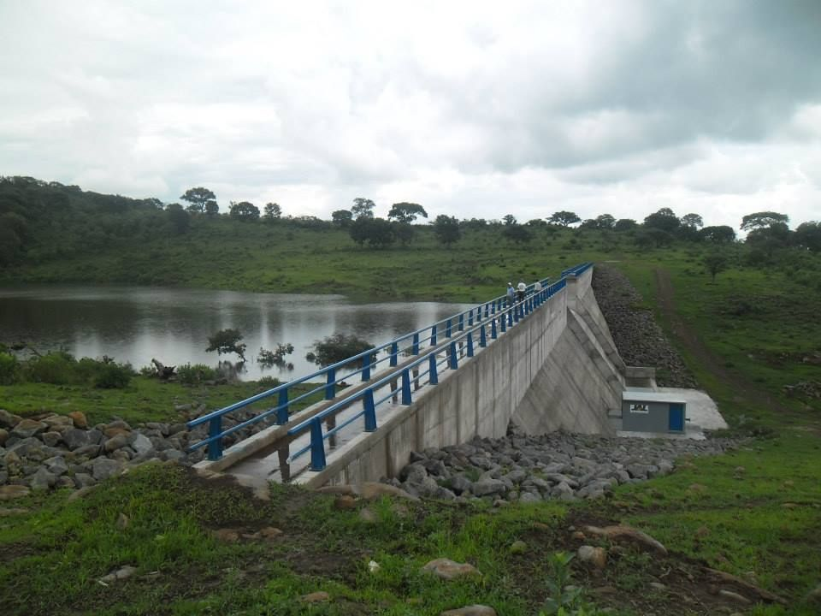  PRESA LAS CODORNICES | 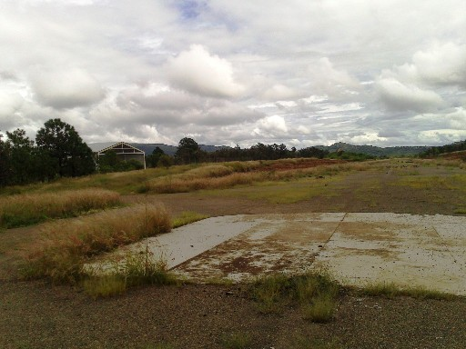  AERODROMO

Drenaje
El numero de descargas registradas es de 617. La cobertura en la cabecera es de un 90%. Queda sin servicio la calle Galeana, la Av. Ezequiel Cheque Peña y las zonas al sur de la carretera.
Existen dos colectores principales de drenaje con diámetros de 27” y 8” que van por las calles: Maestros, Jesús B. González, Benito Juárez y Allende. Después de unirse, corre un sola línea en paralelo al arroyo Las Pilas, para descargar al aire libre a 1.5 km, en el arroyo El Chiquito, en un punto conocido como El Molino. Cuautla es la única cabecera municipal, que no cuenta con planta de tratamiento de aguas residuales, en la región Sierra Occidental.

Instalaciones especiales y riesgos urbanos
En la zona de estudio no existen gaseras, ni gasolineras y no se elaboran, manejan o almacenan sustancias químicas que puedan generan explosiones, derrames o fugas de materiales peligrosos. La excepción es la gasolina, que se transporta y almacena indebidamente en la comandancia de policía, para abastecer sus patrullas, generando un peligro inminente.
La cortina de la presa Las Codornices tiene una longitud de 180 m., la altura máxima de la misma es de 16.55 m. y contará con una capacidad total de 0.1287 Mm³. Por su magnitud, su descarga o falla puede ocasionar escurrimientos súbitos que afecten al poblado.

Accidentes carreteros
Debido a la transportación de materiales utilizados por la industria, en la carretera Mascota-Ayutla-Unión de Tula, se pueden presentar algunos de los accidentes más comunes, donde se involucran sustancias químicas, que son los de choque y colisión y las fallas mecánicas, que ocasionan problemas en válvulas y desprendimiento de semirremolques.

Incendios urbanos y forestales
Se pueden presentar incendios urbanos, debido principalmente a cortocircuitos ocasionados por instalaciones defectuosas, sobrecargadas o falta de mantenimiento a los sistemas eléctricos. La existencia cercana de bosques y zonas agrícolas, incrementa las posibilidades de incendios forestales.

Concentración masiva
El atlas de riesgo de Jalisco registra dos peligros por concentración masiva. Uno de ellos en el lienzo charro por eventos artísticos y el otro lo ubica en la plaza central por eventos religiosos el 25 de Julio, que se celebra al santo patrono del pueblo Santiago Apóstol.

Accidente terrestre
La aeropista ubicada al sur del poblado, no almacena gasavión pero tiene el riesgo de un aterrizaje forzoso o de un despegue infructuoso.

Alumbrado Público y Electricidad
La población no cuenta con sub-estación eléctrica, la línea de alta tensión que la abastece, corre paralela a la carretera a Mascota- Ayutla-Unión de Tula, proveniente de la subestación en San José de Ávila sobre en la carretera 80.
Como lo confirma el INEGI en su último censo, todas las viviendas de la mancha urbana, cuentan con ambos servicios, solo algunas zonas irregulares aún sin habitantes no lo tienen.

Teléfonos y Telégrafos
En algunas zonas irregulares el servicio telefónico no está presente.
Las líneas de telégrafos están en desuso, sus cables son desmontados y sus postes ahora conducen líneas de teléfonos. Existe una línea de teléfonos que corre de forma subterránea a lo largo de la carretera estatal, hasta llegar al poblado a donde ingresa por la avenida de los hijos ausentes de forma aérea. En la carretera, también hay una antena de teletransmisiones a 100 m. de su cruce con la calle Hidalgo.

Pavimentos
Los tipos de pavimentos que predominan en el área de estudio, son el empedrado zampeado y el empedrado tradicional, también está presente el concreto estampado en la calle Hidalgo y el adoquín en la calle Corregidora entre otros tramos.

Pavimentos existentes con alto grado de deterioro
Las calles Priv. Independencia, 16 de Septiembre, Cuauhtémoc, Amado Nervo, Donato Guerra, 24 de Febrero, López Rayón, Emiliano Zapata, Vicente Guerrero y 20 de Noviembre, presentan en algunos de su tramos, cierto grado de deterioro en sus pavimentos, debido al mal drenaje que provoca encharcamientos.

Terracerías, o vías públicas carentes de pavimento
Las terracerías con cierto deterioro ocasionado principalmente por las lluvias, están presentes entre otras calles en: Galeana, Insurgentes, 18 de Marzo, Luz Lara, Celedonia Robles, Callejón el Mirador, Moctezuma, Amado Nervo y Ramón Barajas. Además las zonas irregulares en su mayoría, presentan pavimentos en terracería. Todos los caminos y brecha rurales también son en terracería, en estado de conservación regular. En está categoría sobresalen, los caminos al aeródromo, a la presa las Codornices, a la localidad de Los Bueyes y al sitio arqueológico Las Águilas entre otros.

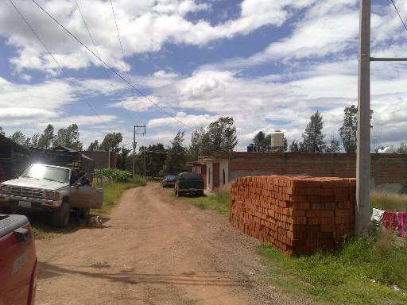  CALLE SIN PAVIEMENTO CALLE LUZ LARA EN LA COLONIA TABACHINES | 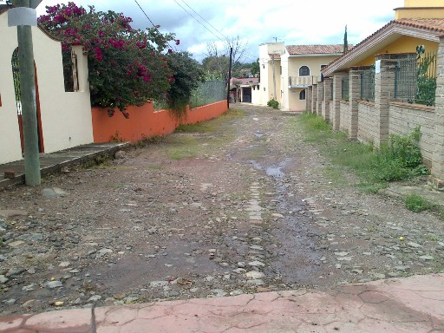  PAVIMENTO DETERIORADO EN CALLE VICENTE GUERRERO

Puentes
Al estar atravesada por diferentes arroyos, el poblado cuenta con 19 puentes vehiculares y 3 peatonales, estructuralmente en buenas condiciones, pero con detalles por reparar en la herrería. En junio pasado, se inauguró el puente el Trigo sobre el arroyo del mismo nombre.

SINTESIS DEL ESTADO ACTUAL (Plano D-7)

Condicionantes Naturales
La topografía constituye una de las condicionantes para el de desarrollo urbano. Las zonas con pendientes mayores del 15%, localizadas en cerros y barrancos, deben respetarse, así como las áreas muy planas, con pendientes menores al 2%, las cuales presentan problemas de drenaje.
Otro de los aspectos a considerar dentro de las condicionantes, son los cauces y zonas inundables, para garantizar un buen drenaje y evitar con ello el riesgo de inundaciones en la zona urbana.
Otra de las condicionantes al desarrollo urbano, lo constituyen los suelos de segunda y tercera categoría dedicados a la agricultura y que deberían dedicarse a la conservación ecológica.
Con particular importancia, aparecen las zonas donde hay fallas y fracturas geológicas, que son áreas de alto riesgo y en las que se deberán evitar cualquier aprovechamiento para actividades urbanas.
De menor importancia pero también para tomarse en cuenta, son los suelos aluviales y las zonas de toba, ya que su resistencia mecánica va de media a baja.
En lo que corresponde a los suelos, también hay que considerar los suelos vertisoles, que por su comportamiento inestable, no son muy recomendables para las actividades urbanas.

Condicionantes por Estructura Urbana, Derechos de Vía, Tenencia del Suelo, Servidumbres y Zonas de Valor Paisajístico.
Con el crecimiento de la mancha urbana de Cuautla, su estructura urbana, que se desarrollo irregular, condicionada por los arroyos que la a traviesan, tiende a quedar divida por la carretera Mascota-Ayutla-Unión de Tula. Los asentamientos dispersos surgidos al sur de esta carretera, muestran una tendencia desestructurada e inconexa de crecimiento.
Cuautla se encuentra parcialmente circundada, por la comunidad ejidal del mismo nombre, donde se siguen generados asentamientos irregulares, que obstaculizan el desarrollo urbano ordenado.
En cuanto a las servidumbres, el aeródromo genera dos tipos de áreas de restricciones: una referente a la limitación de alturas en edificios, para la zona de virajes y de aproximación y la otra, corresponde a la generación de ruidos, que limitan los usos de suelo.
A los nuevos desarrollos, es indispensable solicitarle un estudio hidrológico que determine, las zonas federales que generan los arroyos, pues la evidente invasión actual de sus causes, aumenta la probabilidad de inundaciones.
Por otro lado es necesario cuidar los valores paisajísticos relacionados con las siluetas de los diferentes cerros, como es el caso del cerro El Soyate, donde debe establecerse una cota máxima a la urbanización. Un mismo cuidado debe tenerse para conservar la imagen urbana del poblado, evitando las construcciones discordantes.

Problemática del Uso Actual del Suelo
En lo referente a los usos del suelo, las áreas subutilizadas son el problema más evidente, pues se presentan un gran número de baldíos. Situación que requiere una política de consolidación del uso habitacional, que evite usos incompatibles y la dispersión. Al problema anterior, se suma el alto porcentaje de viviendas deshabitadas que llegan al 36.9 %.
Por otro lado se tendrá que dar solución al problema de los asentamientos espontáneos detectados en la zona de estudio, en especial a los establecidos sobre zonas ejidales.
Las malas condiciones de equipamientos, como la primaria y secundaria ubicadas en la calle Benito Juárez, implican una demanda de suelo, para su futura reconstrucción.

Problemática de la Vialidad y el Transporte
En la carretera Mascota-Ayutla-Unión de Tula, donde se generan los diferentes nodos de conflicto vial, falta complementar la infraestructura vial, con carriles de aceleración y de baja velocidad, banquetas, señalamientos restrictivos e informativos, definición de paradas de transporte y cruces peatonales entre otros.
En el camino que conduce a la comunidad del Trigo, sobre el arroyo del mismo nombre, se inauguró recientemente un puente, pues en época de lluvias el tránsito se interrumpía.
En lo referente a transporte foráneo, los horarios y recorridos actuales son suficientes.

Problemática de la Infraestructura
Se presentan algunos problemas relativos a la infraestructura, tales como:
- El abastecimiento de agua potable tienen un déficit de 2 lts/seg. Problema que se solucionará con la puesta en operación de la presa Codornices, para lo cual necesita complementarse, con una línea de acercamiento y un tanque elevado.
- Calles como 16 de Septiembre, Donato Guerra, 24 de Febrero, López Rayón, Emiliano Zapata y 20 de Noviembre, tienen pavimentos a mejorar. Así como otras tantas con terracerías, necesitan una pavimentación completa.
- En zonas irregulares y calles como Galena hacen falta los servicios de drenaje.
- La energía eléctrica en el área de estudio no representa en la actualidad ningún problema, ya que por la zona pasan líneas de distribución de alta tensión, que de alguna manera facilitarían la implementación de los servicios futuros.
- En la calle Independencia, hace falta cambiar colector existente por uno de 24”
- Existen descargas del drenaje a cielo abierto en el arroyo El Chorrito que constituyen un foco de contaminación.
- El Sitio Arqueológico las Águilas, no cuenta con un camino de acceso vehicular y peatonal adecuado.
- La Av. de los Hijos Ausentes, necesita en su lado norte, una amplia cuneta, para el desalojo de las aguas efímeras que bajan del cerro El Soyate.

Problemática en la Planeación del Desarrollo Urbano
Se presentan algunos problemas, tales como:
- No se ha autorizado el Reglamento de Zonificación y Control Territorial Municipal.
- No se cuenta con un Atlas de Riesgo Municipal.
- No se ha elaborado un Programa de Ordenamiento Ecológico Municipal.
- Dentro del ayuntamiento no hay una subdirección Planeación y Desarrollo Urbano.
- La existencia de núcleos agrarios con inadecuada utilización del suelo.

Aptitudes para el Desarrollo Urbano
En virtud de que el área de estudio posee recursos naturales, como son las tierras con potencial agrícola, así como zonas de serranía con pendientes escarpadas y susceptibles de conservación ecológica, además de tener arcillas expansivas y por la falta actual de infraestructura para el abastecimiento de agua potable y drenaje en la zona, el desarrollo urbano del área se dará de forma condicionada.
Se ha considerado como zonas más aptas condicionadas para el desarrollo urbano, a las que se encuentran al este del poblado, entre la carretera y la actual mancha urbana, predios cuyos usos son agropecuarios de bajo aprovechamiento. Y desde luego las zonas baldías que ya cuentan con cierta infraestructura.
Se deberán restringir y en el mejor de los casos, negar los permisos de nuevos fraccionamientos dispersos, la política deberá ser la de consolidación más que de crecimiento.

BASES Y CRITERIOS DE ORDENAMIENTO

Perspectivas de Crecimiento Demográfico
Tendiendo como base los datos de crecimiento histórico del área de aplicación, (en el período de1980-2010, la localidad de Cuautla disminuyó su población en 358 habitantes) y estableciendo tres horizontes de planeación correspondientes al corto, mediano y largo plazo para los años 2015, 2020 y 2030 respectivamente, se plantearon las siguientes hipótesis de crecimiento. (Se eligió el primer horizonte de planeación, para que coincidiera con el fin de periodo de la actual administración municipal de Cuautla, los otros dos horizontes de planeación coinciden con los plazos de las proyecciones de población, propuestas por COEPO Jalisco).
- Hipótesis A: Corresponde a una estimación baja considerando la tasa de crecimiento de la localidad del periodo 2005-2010, que fue de -.08 y proyectándola de forma estable, suponiendo que se mantenga esta tendencia a decrecer de la población.
- Hipótesis B: Corresponde a una estimación media, promediando los resultados de la hipótesis A y C y suponiendo que la próxima oferta de vivienda popular a ofrecer por el IPORVIPE, atraerá nuevos pobladores.
- Hipótesis C: Corresponde a una estimación alta, ajustada a las proyecciones para el municipio elaboradas por CONAPO, la cual supone al mediano plazo, una tasa de crecimiento medio anual en el periodo de 0.60 alcanzando una población de 2,360 habitantes y para el largo plazo una tasa del 0.47 con una población total de 2,472 habitantes. Y como la lo calidad de Cuautla representa el 53.93 % de la población municipal. Esta hipótesis será la que se adoptará, para establecer la demanda de suelo que determine la cantidad de áreas de reserva urbana y las proyecciones de equipamiento.

Cuadro 11. Perspectivas de Crecimiento Demográfico
HISTORICO |  |  | HIPOTESIS
 |  |  | A |  | B |  | C
Año | Población | Tasa | Población | Tasa | Población | Tasa | Población | Tasa
1970 | 1,417
1980 | 1,529 | 1.79
1990 | 1,513 | -0.10
1995 | 1,362 | -1.99
2000 | 1,376 | 0.20
2005 | 1,176 | -2.90
2010 | 1,171 | -0.08
2015 |  |  | 1,124 | -0.08 | 1,177 | 0.10 | 1,230 | 0.01
2020 |  |  | 1,079 | -0.08 | 1,182 | 0.08 | 1,286 | 0.60
2030 |  |  | 995 | -0.08 | 1,191 | 0.07 | 1,347 | 0.47

DEMANDA DE SUELO URBANO
El área de estudio cuenta actualmente con una población de 1,275 habitantes, asentados en una superficie de 112.82 hectáreas, de las cuales 19.74 son predios baldíos o predios con viviendas sin habitar, que representan el 17.49% del área urbana actual, siendo el área neta ocupada de 93.08 hectáreas, lo que arroja una densidad bruta de 13.69 habitantes por hectárea.
Basado en las perspectivas de crecimiento demográfico para el poblado establecidas en el punto anterior, se proyecta que en toda el área de estudio, alcanzará en el corto plazo (2015) una población de 1,340 habitantes con un incremento de 65 personas; a mediano plazo (2020) 1,380 habitantes con un incremento de 40 personas; y en el largo plazo (2030) una población de 1,412 habitantes con un incremento de 32 personas, lo que sumado a los periodos anteriores dan un incremento total de 137 personas, que representan un incremento del 10.74% con respecto a la población inicial.
Para obtener el requerimiento de superficie que demandará este incremento de población, se ha determinado una misma densidad de 20 habitantes por hectárea en los tres plazos. Se ha establecido esta densidad, considerando que la actual tendencia en densidad del poblado aunque creciente, es aún muy baja (pues ronda en la categoría del uso habitacional jardín) y que a pesar de que surjan desarrollos de alta densidad H4, el crecimiento urbano final, difícilmente rebasará la densidad de 40 hab/ha.
Aunado a lo anterior y considerando que la ocupación gradual de la gran cantidad de baldíos y viviendas sin habitar, podría fácilmente cubrir la demanda de suelo urbano, se estima que la constitución y ocupación de nuevas reservas urbanas, es indispensable, pues un sector de la población de bajos recursos y de parejas jóvenes, demanda opciones de suelo y vivienda más accesibles que las existentes. Es así, que se proyecta que la futura demanda, será cubierta en un 50% por la ocupación de baldíos y casas sin habitar y en el otro 50 %, por las nuevas reservas urbanas, que sumadas tan solo serán de .8252 hectáreas representando un incremento del 0.73%.
Un factor particular en Cuautla, que incide en la demanda de reservas urbanas, es su alto número de migrantes, que a manera de inversión, compra y construye propiedades.

Cuadro 12. Demanda de Suelo Urbano
DATOS  ACTUALES | Población: 1,275 habitantes incluyendo localidades
DATOS  ACTUALES | Área ocupada  (ha):  Densidad: |  | 93.08  13.69 | Área urbana baldía y con viviendas sin habitar: (ha) 19.74 |  | Mancha urbana actual (ha):  Densidad: |  | 112.82  11.30
PROYECCIONES DE POBLACION |  |  |  | DENSIDAD | ÁREA REQUERIDA | TIPO DE ÁREA
Períodos | Al inicio del Periodo | Al fin del Período | Incremento | Hab/ha | Hectáreas | Saturación Baldíos | Nuevas Áreas |  | Área Urbana Total
2010-2015 | 1,275 | 1,340 | 65 | 20 | 3.250 | 1.625 | 1.625 |  | 3.250
2015-2020 | 1,340 | 1,380 | 40 | 20 | 2.000 | 1.000 | 1.000 |  | 2.000
2020-2030 | 1,380 | 1,412 | 32 | 20 | 1.600 | 0.800 | 0.800 |  | 1.600
SUBTOTALES |  |  | 137 | 20 | 6.850 | 3.425 | 3.425 |  | 6.850
FACTOR DE DEMANDA DE SUELO POR MIGRANTES |  |  |  |  |  | 6.850 | 6.850 |  | 13.700
TOTALES |  |  | 137 | 20 | 6.850 | 10.275 | 10.275 |  | 20.550

REQUERIMIENTO DE EQUIPAMIENTO URBANO
Normalmente los requerimientos de equipamiento urbano, se establecen a partir de los incrementos poblacionales esperados, en los tres periodos establecidos, de acuerdo a una hipótesis planteada.
Pero en este caso, el crecimiento poblacional que se estima en Cuautla es tan reducido, que basta con su proyección a largo plazo, ya que los requerimientos de equipamiento serán los mismos en todos los periodos. En esta proyección, además de los servicios que requerirá la nueva población esperada, se manifiesta la absorción de los déficit o rezagos, que se han venido arrastrando hasta el presente, estos déficit se han obtenido a partir de los análisis realizados en el capitulo II, referente al diagnostico de la situación actual, aplicando las normas nacionales elaboradas por SEDESOL.

Requerimiento de Equipamiento Urbano Básico al Largo Plazo
A partir de la población inicial y los requerimientos que se aprecian en el cuadro 10 (Nivel de satisfacción de necesidades básicas), más el incremento de población esperado para el año 2030 se ha calculado el equipamiento básico.
A largo plazo, en el periodo comprendido entre los años 2015-2020, en la cabecera municipal, habrá nuevos requerimientos mínimos, básicamente solo se necesitará cubrir el déficit que se arrastra: un mercado y un jardín vecinal.

Cuadro 13.
REQUERIMIENTOS DE EQUIPAMIENTO URBANO A LARGO PLAZO
No. de Habitantes al 2010 = 1,275
Incremento al 2030 = 137 Hab.
ELEMENTOS DE EQUIPAMIENTO | Unidad de Servicio | Absorción Déficit | Incremento Población | Total del Período | Promedio | ELEMENTOS REQUERIDOS
 |  | (Unidad Serv.) | (Unid. Serv.) | (Unid. Serv.) | (U.S./elem)
EDUCACION
Jardín de Niños | Aula | 0 | 0 | 0 | 9 | 0
Primaria | Aula | 0 | 0 | 0 | 12 | 0
Secundaria | Aula | 0 | 0 | 0 | 10 | 0
Preparatoria | Aula | 0 | 0 | 0 | 6 | 0
SALUD
Unidad Médica | Consultorio | 0 | 0 | 0 | 1 | 0
COMERCIO
Mercado Público | Puestos | -11 | 0 | -11 | 179 | 1
RECREACION
Juegos Infantiles | M² | 120.21 | 12.91 | 133.12 |  | 133.12
AREAS VERDES
Jardín Vecinal | M² | 1,275 | 137 | 1,412 |  | 1,412

REQUERIMIENTOS DE INFRAESTRUCTURA

Agua Potable
Para cubrir el déficit actual (2 lts/seg) y abastecer de agua potable a los nuevos desarrollos, desde la prea las Codornices, se debe construir una línea de acercamiento al tanque que se ubicará en el cerro El Soyate.

Drenaje Sanitario y Pluvial
Actualmente las descargas de aguas negras se realizan directamente al arroyo el Chiquito, con la consecuente contaminación de los mantos freáticos. Cuautla es la única cabecera municipal de la región Sierra Occidental, que no le da tratamiento a sus aguas residuales, por lo que la construcción de una planta de tratamiento, es prioritario a corto plazo.
En la zona urbana de Cuautla convergen 5 arroyos, que posteriormente se convierten en el arroyo Chiquito. La reciente construcción de la presa Codornices sobre arroyo del mismo nombre, ha disminuido, el riesgo de inundaciones, pero aún falta la construcción de un colector fluvial, que garantice al 100 % que no habrá inundaciones.

Electricidad
Será necesario extender los circuitos de energía eléctrica de media tensión, para dar servicio a las áreas que se desarrollarán en el futuro.
En lo referente a alumbrado público en el corto plazo es necesario brindar el servicio a las áreas en donde no existe, como en el camino que conduce a la pista aérea.

METAS ESPECÍFICAS DEL PLAN
Las metas a alcanzar en este Plan de Desarrollo, son las que se enuncian a continuación agrupadas en sub-programas de desarrollo urbano:

Planeación Urbana
- Definir los límites del Centro de Población, para determinar de manera adecuada la ejecución de las acciones de planeación para la correcta regulación de los asentamientos humanos;
- Establecer una clara jerarquía de las unidades territoriales, definidas a partir de la unidad barrial, y consolidar su estructura, de manera que facilite el control del desarrollo urbano;
- Lograr el equilibrio en la densidad de población en las diferentes partes del área urbana; y
- Reforzar la estructura urbana, haciéndola más compacta de manera que sea más factible el aprovechamiento del suelo y la prestación de servicios urbanos;

Suelo Urbano, Reservas Urbanas y Reservas Territoriales
- Definir las áreas de reserva urbana, para lograr el adecuado crecimiento y que absorban la demanda esperada de suelo en el período comprendido entre 2013-2030;
- Determinar las zonas de valor natural y ambiental que deberán de conservarse, evitando el crecimiento urbano sobre ellas;
- Promover la utilización de las áreas subutilizadas como primer recurso aprovechable para la reserva urbana;
- Promover la consolidación de los asentamientos existentes;
- Impulsar la regularización de los desarrollos que están en situación irregular;
- Prever las áreas destinadas a albergar el Subcentro Urbano y los posibles centros de barrio en cada una de las unidades territoriales, para el adecuado funcionamiento de la estructura urbana; y
- Establecer la clasificación de áreas y la utilización del suelo según sus potencialidades, su índole ambiental y el tipo de control institucional que cada una de las áreas requiera.

Infraestructura
- Proporcionar el servicio de agua potable a las zonas y nuevos desarrollos que no cuenten con el mismo;
- Dotar de sistema de alcantarillado a las zonas ocupadas donde no cuentan con este servicio;
- Construir la planta de tratamiento de aguas residuales para evitar la contaminación de los cauces y cuerpos de agua donde estos descargan;
- Extender la red de alumbrado público a aquellas áreas que no cuentan con servicio y prever la ejecución de la infraestructura necesaria que garantice el servicio al crecimiento urbano esperado;
- Dotar de sistema de drenaje pluvial a los nuevos asentamientos y impulsar su ejecución en los que no lo tiene;
- Promover la recolección del agua pluvial proveniente de las azoteas para su utilización posterior en el riego de áreas verdes;
- Pavimentar los tramos faltantes de vialidades y reparar los dañados en el área urbana, así como mejorar las terracerías que conducen a las diferentes localidades e instalaciones de infraestructura; y
- Precisar las áreas de restricción o servidumbres de las instalaciones de infraestructura, mismas que deberán respetarse para su adecuado funcionamiento y mantenimiento.

Vialidad y Transporte
- Adecuar el tramo de la carretera Mascota-Ayutla-Unión de Tula, en sus conexiones con las calles de acceso al poblado.
- Establecer la servidumbre y restricciones que genera el aeródromo.
- Proponer una estructura urbana adecuada que facilite la comunicación entre las localidades del área y con las colindantes, así como la integración de los nuevos desarrollos;
- Respetar el derecho de vía de los viales principales;
- Resolver los cruces, ingresos y salidas hacia los asentamientos urbanos existentes y los proyectados a futuro;
- Completar la nomenclatura y los señalamientos de las calles en las áreas urbanas; y
- Proponer la construcción de puentes peatonales en aquellos puntos de la carretera donde se concentren las actividades humanas.

Equipamiento Urbano
- Mejorar las instalaciones y dar el mantenimiento adecuado al equipamiento educativo y de salud existente, mejorando con ello la calidad de vida de los habitantes;
- Dotar del equipamiento de abasto y comercio, de áreas verdes y de deporte, que requiera la población esperada;
- Determinar centros barriales con el equipamiento necesario que garantice el desarrollo de la población y a su vez un correcto funcionamiento de la estructura urbana.

Protección al Medio Ambiente y Riesgo Urbano
- Determinar la servidumbre federal o área de restricción de los cauces de agua y evitar su contaminación e invasión por asentamientos urbanos;
- Definir sistema de protección en caso de incendio forestal, guardias civiles, bomberos, etc.;
- Conservar las áreas arboladas y de bosque e impulsar su reforestación;
- Promover la conservación de la flora y fauna nativa de la zona; y
- Prever el manejo, control y destino final de los desechos sólidos.

Imagen Urbana
- Determinar acciones de mejoramiento de la imagen urbana en las calles principales, como banquetas, arbolados y ajardinados, iluminación pública, mobiliario urbano etc.,
- Conservar las características tanto físicas como sociales que dan identidad al la población de la cabecera municipal.
- Incrementar el arbolado en aquellos espacios abiertos y equipamiento donde sea posible;
- Definir las áreas de conservación ecológica y promover su preservación evitando el crecimiento urbano sobre las mismas;
- Mejorar la imagen urbana de la localidad empedrando sus calles, integrando banquetas con sus áreas para el tránsito de personas y las destinadas al arbolado;
- Dotar de mobiliario urbano, los espacios abiertos y vialidades de las diversas áreas que lo requieran;
- Hacer los señalamientos y provisiones necesarias en vías o edificios públicos que faciliten el desplazamiento y acceso de personas discapacitadas.

ALTERNATIVAS DE DESARROLLO URBANO
En el apartado perspectivas de crecimiento demográfico, se han analizado diferentes opciones de crecimiento demográfico del poblado, en ellas se observó, que la tasa de crecimiento de la población ha ido en decremento en las ultimas 4 décadas y que la demanda de suelo urbano es mínima.
Por otro lado, en compensación, hay factores particulares, como el grado muy alto de intensidad migratoria que tiene Cuautla, donde el 36.65% de sus viviendas reciben remesas y el 13.22% tienen migrantes en circulación o en retorno, lo que trae consigo un aumento en la demanda de nuevas áreas para la expansión urbana.
Otro factor a considerar en la definición de las reservas a corto plazo, es que actualmente el Ayuntamiento, promueve la construcción de 100 viviendas con el apoyo del IPROVIPE, lo que representa un requerimiento mínimo de 2 hectáreas, que fácilmente son absorbidas por las amplias áreas subutilizadas.
El Plan Municipal de Desarrollo tiene el objetivo estratégico de promover la instalación en el municipio de una o varias empresas, que generen empleos. El giro de la empresa que se propone es de comercializadora de lácteos. En el Reglamento Estatal de Zonificación Urbana del Estado de Jalisco, el giro de Pasteurizadora de productos lácteos, pertenece a la categoría de Industria mediana y de riesgo medio, que no son compatibles con el uso habitacional. Pero puede colocarse una franja de Industria ligera a manera de transición. La superficie mínima de lote para la Industria mediana es de 1,200 m² y de la industria ligera es de 600.00 m².

El potencial turístico de Cuautla, por sus zonas de bosque y sitios arqueológicos, también requiere reservas territoriales para su promoción.
Cuautla es uno de los 8 municipios que conforman La ruta del peregrino a Talpa de Allende, junto a su cabecera municipal, transitan peregrinos del sureste de Jalisco y de otros estados como Colima y Michoacán, y se debe considerar una área destinada, para un futuro albergue y a un posible mirador en el cerro del Molino, que esté ligado a la zona arqueológica.

En virtud de lo anterior, es claro que la estrategia de crecimiento urbano, debe estar orientado a incentivar la saturación y la consolidación del interior del asentamiento, aprovechando los espacios vacantes ya equipados con infraestructura y servicios. En apoyo a esta estrategia, el ayuntamiento puede utilizar los siguientes instrumentos legales:
- Establecer a través del impuesto predial, una sobretasa a los lotes baldíos.
- Ajustar el valor predial en relación al valor del suelo y no de la construcción. Lo que aumenta la recaudación e incentiva la redensificación.
- Contribución para mejoras, entre los beneficiados de revalorización inmobiliaria en donde se realicen las obras.
- Contribución por incremento del valor de suelo (captura de Plusvalía)
- Contribución por densificación, donde se obtiene un pago a cambio de un incremento en la intensidad de construcción.
- Polígonos de actuación con relotificación.
- Transferencia de derechos de Desarrollo. Ideales para conservar el centro histórico
- Intercambios de beneficios como el aumento de la densidad permitida a cambio de beneficios a públicos.

ESTRATEGIA DE DESARROLLO URBANO

ESTRATEGIA GENERAL
Algunas de las características, que presenta el poblado de Cuautla en las últimas décadas: es el mínimo crecimiento demográfico, provocado su alto grado de intensidad migratoria, donde más de la tercera parte de sus viviendas reciben remesas; tiene además, una densidad de población menor a 15 habitantes por hectárea, y más del 17% de su área urbana, es baldía o tiene una vivienda sin habitar.
Por otra parte, existe una demanda real de nuevas reservas urbanas, generada entre otros factores, por la existencia de nuevas parejas jóvenes, los migrantes en retorno, el potencial turístico del municipio y por la necesidad de que se establezcan nuevas empresas.
La estrategia general que se establece en este plan, es consolidar de forma sustentable, la función que tiene el poblado como cabecera municipal, dotándolo de la infraestructura básica y equipamiento urbano necesario, para ampliar su función y estimular el arraigo de su población, a través de una política de impulso a las actividades productivas con un adecuado aprovechamiento de los recursos naturales, donde el crecimiento urbano, se oriente a incentivar la saturación y la consolidación del interior del asentamiento, aprovechando los espacios vacantes ya equipados con infraestructura y servicios.
Para lograr esta estrategia se han definido los siguientes criterios de ordenamiento urbano:
- Definir de manera precisa los límites del centro de población, que incluya la previsión suficiente de áreas de reserva urbana para el crecimiento poblacional esperado, fuera de los cuales no deberá permitirse ninguna acción urbanística.
- Lograr que los diversos núcleos de población tengan una estructura urbana compacta que facilite la prestación de los servicios urbanos, y la continuidad vial, evitando la dispersión y el crecimiento desordenado.
- Establecer los lineamientos para que el crecimiento se dé en forma congruente con las características de la traza urbana existente, preservando con ello la fisonomía y establecer una estructura urbana clara y legible;
- Impulsar la conservación y mejoramiento de las áreas escarpadas y de bosque,
- Establecer zonas de industria, comercios y servicios de tipo central y regional que den alojamiento a actividades que generen fuentes de empleo, derrama económica y mejoren las condiciones de vida de la población;
- Determinar corredores de comercios y servicios de tipo, que permitan el establecimiento ordenado de comercios y servicios básicos y de equipamiento urbano, evitando con ello la proliferación en zonas determinadas para uso habitacional;
- Establecer áreas para el uso habitacional de alta densidad;
- Respetar las características de la fisonomía urbana existente, no permitiendo el uso habitacional plurifamiliar vertical;
- Delimitar las zonas, y restringir la aparición de asentamientos dispersos;
- Conservar los cauces y cuerpos de agua y evitar su contaminación respetando las restricciones de los mismos;
- Delimitar las áreas de conservación ecológica, conformadas por las áreas de serranía con pendientes escarpadas y bosque;
- Definir una estructura vial jerarquizada basada en la carretera Mascota-Ayutla-Unión de Tula, y una red de vialidades secundarias que faciliten los movimientos vehiculares así como la integración de los núcleos de población y las áreas susceptibles de ocupación urbana, previstas para el crecimiento;
- Estructurar si es posible por su reducida dimensión, el área urbana en unidades territoriales, definidas por corredores urbanos, a partir de la unidad barrial, la cual contará con su propio equipamiento; y
- Determinar la ubicación del Subcentro Urbano y el equipamiento requerido para que cumpla la función que le corresponde, como centro de población.

DELIMITACION DEL CENTRO DE POBLACION
El área de aplicación del presente Plan de Desarrollo Urbano de Centro de Población “Cuautla”; tiene una superficie de 1,042 hectáreas, la cual se define tomando como referencia el Sistema Geográfico Nacional INEGI-UTM, quedando delimitada de la siguiente manera:
Partiendo del vértice 1, conformado por las coordenadas INEGI – UTM, ME- 560,000.00; MN- 2’235,218.26 y con una distancia de 3,700.00 metros, con rumbo Este en línea recta hacia el vértice 2, localizado en las coordenadas INEGI – UTM, ME- 563,700.00; MN- 2’235,218.26, de este punto se continúa con rumbo Sur, en línea recta con una distancia de 2,818.16 metros hasta el vértice 3, localizado en las coordenadas INEGI – UTM, ME- 563,700.00; MN- 2’232,400.00, para continuar con rumbo Oeste, en línea recta con una distancia de 3,700.00 metros hasta el vértice 4, localizado en las coordenadas INEGI – UTM, ME- 560,000.00; MN- 2’232,400.00, para continuar con rumbo norte, en línea recta con una distancia de 2,818.16 metros, hasta llegar de nuevo al vértice 1.
El área de aplicación se determina y precisa en el Plano E-1 del Anexo Gráfico.

CLASIFICACION DE AREAS (Plano E-1)
De acuerdo con lo señalado en el capítulo III del Reglamento Estatal de Zonificación Urbana del Estado de Jalisco, para el Plan de Desarrollo Urbano de Centro de Población “Cuautla”, del municipio de Cuautla, se establece la siguiente clasificación de áreas, la cual se ilustra en el plano E-1.

Áreas Urbanas
Son las áreas ocupadas por las instalaciones necesarias para la vida normal del centro de población, que cuentan con la incorporación municipal o aceptación del Ayuntamiento o están en proceso de acordarla y cuentan con algún servicio público municipal. Estas áreas podrán ser objeto de acciones de mejoramiento o de renovación urbana.

Áreas Incorporadas
Son las áreas urbanizadas pertenecientes al centro de población que han sido debidamente incorporadas al municipio, es decir, que las autoridades municipales ya recibieron las obras de urbanización, o las mismas forman parte del sistema municipal y han aportado las áreas de cesión en caso de haber pertenecido a la reserva urbana, siendo identificadas únicamente con la clave (AU) de las áreas urbanizadas. Dentro del presente plan se localizan las siguientes áreas urbanizadas:

AU-1: Área urbanizada correspondiente al fraccionamiento Alberto Cárdenas, con una superficie aproximada de 2.86 hectáreas y teniendo como límites: al norte y al oeste, la AT-2; al este, la RU-MP3; y al sur, la AU-RN1.

Áreas de renovación Urbana
Son las áreas urbanizadas en las que se pretende realizar obras de urbanización para la renovación urbana, es decir se refiere a las acciones técnicas de acondicionamiento del suelo en zonas comprendidas en el centro de población y las relativas al mejoramiento, saneamiento, reposición y complemento de sus elementos, como la vialidad, redes de servicio o del paisaje urbano, pudiendo implicar la asignación al suelo urbanizado de nuevas modalidades o intensidades para su utilización, relaciones de propiedad y tenencia del suelo, siendo las siguientes:
Las señaladas en el plano de Clasificación de Áreas E-1 con la clave AU-RN.
AU-RN1: Área de renovación urbana correspondiente a la zona central del poblado de Cuautla, con una superficie aproximada de 61.20 hectáreas y teniendo como límites: al norte, la AT1, la AR-ESP2, la RU-CP2 y la AT2; al este, la AU-1, la RU-MP2 y la RU-MP5; al sur, la RU-LP1 y la carretera Mascota-Ayutla-Unión de Tula; y al oeste, la AT4, la AR-ESP5, la AT1 y la AR-ESP4.
AU-RN2: Área de renovación urbana correspondiente al grupo de viviendas ubicadas al lado norte de la carretera Mascota-Ayutla-Unión de Tula, a 100 metros al poniente del camino a la aeropista, con una superficie aproximada de 0.25 hectáreas y teniendo como límites: al norte y al oeste, la RU-LP3; el este la AT4; y al sur, la RI-VL1.
AU-RN3: Área de renovación urbana correspondiente al grupo de viviendas ubicadas al lado sur de la carretera Mascota-Ayutla-Unión de Tula, junto al camino a la aeropista, con una superficie aproximada de 0.25 hectáreas y teniendo como límites: al este, al sur y al oeste la AT5; y al norte, la RI-VL1.
AU-RN4: Área de renovación urbana correspondiente a la vivienda ubicada al lado sur de la carretera Mascota-Ayutla-Unión de Tula, frente a la calle Reforma, con una superficie aproximada de 0.29 hectáreas y teniendo como límites: al este, al sur y al oeste, la AT5; y al norte, la RI-VL1.
AU-RN5: Área de renovación urbana correspondiente al grupo de viviendas y equipamiento ubicados al lado sur de la carretera Mascota-Ayutla-Unión de Tula, frente a la calle 20 de Noviembre, con una superficie aproximada de 2.98 hectáreas y teniendo como límites: al este, al sur y al oeste, la AT5; y al norte, la RI-VL1.
AU-RN6: Área de renovación urbana correspondiente al autobaño y taller ubicados al lado norte de la carretera Mascota-Ayutla-Unión de Tula, a 370 metros al oriente de la calle 24 de Febrero, con una superficie aproximada de 0.13 hectáreas y teniendo como límites: al norte y al oeste y al este la RU-MP3; y al sur, la RI-VL1.

Áreas de urbanización progresiva
Son las áreas urbanizadas mediante la modalidad de la acción urbanística por objetivo social, o aquellas de urbanización espontánea que el Ayuntamiento autorice regularizar de acuerdo al artículo 45 de la Ley General de Asentamientos Humanos y los procedimientos de las leyes en la materia, donde para complementar sus obras de urbanización se podrán sujetar a lo estipulado para las acciones urbanísticas por objetivo social. En ambos casos se identifican con la clave de las áreas urbanizadas, a la cual se añade la sub-clave (UP); dentro de este distrito se localizan las siguientes áreas de urbanización progresiva:
Las señaladas en el plano de Clasificación de Áreas E-1 con la clave: AU-UP.
AU-UP1: Área de urbanización progresiva correspondiente al asentamiento conocido como San José del Trigo, con una superficie aproximada de 2.32 hectáreas, ubicada al suroeste del área de aplicación y teniendo como límites: al norte, al este, al sur y al oeste, la AR-AGR2.
AU-UP2: Área de urbanización progresiva correspondiente al asentamiento conocido como El Trigo, con una superficie aproximada de 3.10 hectáreas, ubicada al suroeste del área de aplicación y teniendo como límites: al norte, al este, al sur y al oeste, la AR-AGR2.
AU-UP3: Área de urbanización progresiva correspondiente al asentamiento conocido como La Mesa, con una superficie aproximada de 8.86 hectáreas, ubicada al oeste del área de aplicación y teniendo como límites: al norte, la RI-VL1, al este, la RI-VL14 y la AT5; y al sur y al oeste, la AR-AGR2.
AU-UP4: Área de urbanización progresiva correspondiente al asentamiento ubicado el sur de la colonia Independencia, al cruce de las calles insurgentes y Amado Nervo, con una superficie aproximada de 2.28 hectáreas y teniendo como límites: al norte y al oeste, la AU-RN1; y al este y al sur, la AR-ESP5.
AU-UP5: Área de urbanización progresiva correspondiente al asentamiento ubicado al este del área de aplicación, al cruce de las calles Benito Juárez y la privada José Lara, con una superficie aproximada de 1.04 hectáreas y teniendo como límites: al norte, la RU-MP5; al este, la CA-5; al sur, la RI-VL2; y al oeste, la CA4.
AU-UP6: Área de urbanización progresiva correspondiente al asentamiento conocido como Tabachines, con una superficie aproximada de 2.55 hectáreas, ubicada al este del área de aplicación y teniendo como límites: al norte, al este y al oeste la RU-MP5; y al sur, la RI-VL2.

Áreas de Protección Patrimonial
Son las áreas cuya fisonomía y valores, tanto naturales como culturales, forman parte de un legado histórico o artístico que requiere de su preservación, según las leyes en la materia. Se identificarán con la clave (PP) y con el número que las específica.

Áreas de Protección al Patrimonio Histórico
Son aquellas donde se localizan monumentos arqueológicos inmuebles o se presuma su existencia; monumentos artísticos asociados entre sí, con espacios abiertos o elementos topográficos cuyo conjunto revista valor estético en forma relevante; o monumentos históricos relacionados con un suceso nacional o las que se encuentren vinculadas a hechos pretéritos de relevancia para el país. Es decir, comprenden monumentos por ministerio de ley y, por lo tanto, están bajo la protección de la Ley Federal sobre Monumentos y Zonas Arqueológicos, Artísticos e Históricos y el control del Instituto Nacional de Antropología e Historia. Estas áreas se identifican con la clave de las áreas de protección histórico patrimonial más la sub-clave (PH).
PP-PH1. Área de Protección al Patrimonio Histórico, corresponde a la Parroquia de Santiago Apóstol y capilla anexa de San Juan Bautista, con una superficie aproximada de 0.20 hectáreas y teniendo como límites: al norte, la calle Zaragoza; al este, la calle Benito Juárez y la PP-PC1; al sur, la calle Ramón Corona; y al oeste, la calle Corregidora.

Áreas de Protección del Patrimonio Cultural
Son aquellas no clasificadas como áreas de protección al patrimonio histórico, contienen traza urbana y edificaciones de valor histórico, cultural y arquitectónico que pueden formar un conjunto de relevancia, por lo que son de interés para el acervo cultural del Estado, es decir, contienen elementos urbanísticos de alto valor histórico o artístico, por lo que están bajo el control del Gobierno del Estado y los Ayuntamientos, con la protección de las leyes estatales, planes, programas y reglamentos municipales en la materia. Se identifican con la clave de las áreas de protección histórico-patrimonial más la sub-clave (PC);
PP-PC1. Área de Protección al Patrimonio Cultural correspondiente al Centro Histórico de Cuautla (Polígono delimitado por la Secretaría de Cultura del estado de Jalisco), contiene monumentos de valor histórico, de traza urbana y de carácter ambiental que forman un conjunto, con una superficie aproximada de 11.79 hectáreas y teniendo como límites: al norte, la AU-RN1 y la RU-CP2; y al este, al sur y al oeste, la AU-RN1.

Áreas de Protección a la Fisonomía Urbana:
Son aquellas que no teniendo la clasificación de áreas de protección al patrimonio histórico o al patrimonio cultural, contienen traza urbana y edificaciones de valor arquitectónico que pueden formar un conjunto fisonómico, por lo que su conservación es de interés municipal, es decir, contienen valores de caracterización ambiental en sus elementos urbanísticos, por lo que están bajo el control de los programas reglamentos municipales en la materia, y se identifican con la clave de las áreas de protección patrimonial más la sub-clave (PF)
PP-PF1. Área de Protección a la Fisionomía Urbana correspondiente al grupo de fincas construidas alrededor del primer cuadro y entremezcladas con las áreas de protección al patrimonio cultural (Polígono delimitado por la Secretaría de Cultura del estado de Jalisco), con una superficie aproximada de 11.79 hectáreas y teniendo como límites: al norte, la AU-RN1 y la RU-CP2; y al este, al sur y al oeste, la AU-RN1.

Áreas de Reserva Urbana
Son las áreas que corresponden a terrenos donde se disponga el crecimiento del centro de población. En estas áreas corresponderá a las autoridades municipales promover el desarrollo de las obras de urbanización básica, sin las cuales no se autorizará modalidad alguna de acción urbanística.
Solamente será posible realizar acciones de urbanización en las áreas de reserva urbana a corto, mediano, largo plazo establecidas en este Plan de Desarrollo Urbano de Centro de Población, si los promotores interesados garantizan el abastecimiento de agua potable.
Se subdividen en las siguientes:

Áreas de reserva urbana a corto plazo
Son las áreas pertenecientes a la reserva urbana que cuentan con las obras de infraestructura básica o con la posibilidad de realizarlas, por lo que es factible autorizarlas y urbanizarlas de manera inmediata, siendo las siguientes:
Las señaladas en el plano de Clasificación de Áreas E-1 con la clave: RU-CP, siendo las siguientes:
RU-CP1: Área de reserva urbana a corto plazo, ubicada al noroeste de la calle Amado Nervo, con una superficie aproximada de 0.52 hectáreas y teniendo como límites: al norte, la CA2; al este y al sur, la AU-RN1; y al oeste, la AT3 y la AR-ESP4.
RU-CP2: Área de reserva urbana a corto plazo, ubicada al norte de la zona Centro, al fondo de las calles Morelos, Venustiano Carranza y Ramón Barajas, con una superficie aproximada de 2.64 hectáreas y teniendo como límites: al norte y al este, la AT-2 y la CA3; al sur, la PP-PC1 y la AU-RN1; y al oeste, la CA3 y la AU-RN1.

Áreas de reserva urbana a mediano plazo
Son las áreas de reserva urbana potencialmente urbanizables pero que no es posible desarrollarlas, en virtud de que no es factible que las autoridades correspondientes proporcionen los servicios de infraestructura básica de abasto y desecho, de manera inmediata; sin embargo, los interesados podrán solicitar a dichas autoridades, la realización de estudios o realizarlos por su cuenta, que permitan la promoción de las obras de infraestructura básica y, de ser viables estas áreas, se considerarán como reserva urbana a corto plazo, siendo las siguientes:
Las señaladas en el plano de Clasificación de Áreas E-1 con la clave: RU-MP, siendo las siguientes:
RU-MP1: Área de reserva urbana a mediano plazo, ubicada al noreste de las colonias Alberto Cárdenas y Tabachines, con una superficie aproximada de 12.73 hectáreas y teniendo como límites: al norte, al este y al oeste, la AT2; y al sur, la RI-VL8, la RI-VL2 y la AU1.
RU-MP2: Área de reserva urbana a mediano plazo, ubicada al sur de la avenida de Los Hijos Ausentes, con una superficie aproximada de 3.90 hectáreas y teniendo como límites: al norte, la RI-VL2 y la AU-RN1; al este, la RI-VL13; al sur, la RI-VL12; y al oeste, la calle 24 de Febrero.
RU-MP3: Área de reserva urbana a mediano plazo ubicada al norte de la carretera Mascota-Ayutla-Unión de Tula, desde la calle 24 de Febrero hasta la avenida de Los Hijos Ausentes, con una superficie aproximada de 9.47 hectáreas y teniendo como límites: al norte, la RU-LP2 y la RI-VL2; al este, la RI-VL2; al sur, la RI-VL1; y al oeste, la RI-VL7.
RU-MP4: Área de reserva urbana a mediano plazo, ubicada al oeste de la calle 24 de Febrero, con una superficie aproximada de 0.92 hectáreas y teniendo como límites: al norte, la AU-RN1; al este, la RI-VL7; al sur y al oeste, la CA3.
RU-MP5: Área de reserva urbana a mediano plazo, ubicada al norte de la avenida de Los Hijos Ausentes, con una superficie aproximada de 10.43 hectáreas y teniendo como límites: al norte y al este, la RI-VL8; al sur, la RI-VL2, la AU-RN1, la AU-UP5 y la AU-UP6; y al oeste, la AU1.

Áreas de reserva urbana a largo plazo
Son las áreas pertenecientes a la reserva urbana, potencialmente urbanizables pero que no cuentan con las obras de infraestructura básica y no es posible realizarlas inmediatamente; sin embargo, los interesados podrán solicitar a las autoridades la realización de estudios o realizarlos por su cuenta, que permitan la promoción de las obras de infraestructura básica y, de ser viables estas áreas, se considerarán como reserva urbana a corto plazo, siendo las siguientes:
Las señaladas en el plano de Clasificación de Áreas E-1 con la clave: RU-LP, siendo las siguientes:
RU-LP1: Área de reserva urbana a largo plazo, ubicada entre los arroyos El Naranjo y Las Pilas, con una superficie aproximada de 1.90 hectáreas y teniendo como límites: al norte, la AU-RN1; al este, la CA4; al sur y al oeste, la CA1.
RU-LP2: Área de reserva urbana a largo plazo, ubicada al este de la calle 24 de Febrero, con una superficie aproximada de 3.82 hectáreas y teniendo como límites: al norte y al este, la RI-VL12; al sur, la RU-MP3; y al oeste, la RI-VL7.
RU-LP3: Área de reserva urbana a largo plazo, ubicada al norte de la carretera Mascota-Ayutla-Unión de Tula, con una superficie aproximada de 2.99 hectáreas y teniendo como límites: al norte, la AT4; al este, la AU-RN2; y al sur y al oeste, la RI-VL1.

Áreas rusticas
Las tierras, aguas y bosques cuyo uso corresponde principalmente a las actividades del sector primario, por lo que son susceptibles de explotación renovable agrícola, pecuaria, piscícola o forestal y aquellas actividades estratégicas para el desarrollo regional de usos industriales, de extracción, almacenamiento e infraestructura que por sus características de operación e impacto requieren emplazarse en suelo rural; así como también las que en función de su atractivo natural puedan ser sujetas de aprovechamiento turístico siendo identificadas con la clave (AR) y el número que las especifica. Estas áreas se subdividen entre otras en:

Áreas agropecuarias
Son los terrenos propios para cultivos o pastizales y demás actividades agropecuarias. Se identifican con la clave de las áreas rústicas, más la sub-clave (AGR), y el número que las específica.
Las señaladas en el plano de Clasificación de Áreas E-1 con la sub-clave: AR-AGR, siendo las siguientes:
AR-AGR1 : Área rústica agropecuaria, ubicada al norte de la carretera Mascota-Ayutla-Unión de Tula, con una superficie aproximada de 233.51 hectáreas y teniendo como límites: al norte, el límite del área de aplicación, la AC2 y la AR-ESP1; al este, el límite del área de aplicación y la AC3; al sur, la AT1, la AR-ESP2, la AT2 y la RI-VL1; y al oeste, el límite del área de aplicación y la RI-VL1.
AR-AGR2 : Área rústica agropecuaria, ubicada al sur de la carretera Mascota-Ayutla-Unión de Tula, con una superficie aproximada de 344.74 hectáreas y teniendo como límites: al norte, la RI-VL1, la AU-UP3 y la AT5; al este y al oeste, el límite del área de aplicación; y al sur, el límite del área de aplicación y la AC1.

Áreas especiales
Son los terrenos propios para cultivos o pastizales y demás actividades agropecuarias, con potencial agrícola intenso o moderado. Se identifican con la clave de las áreas rústicas, más la sub-clave (ESP), y el número que las específica.
Las señaladas en el plano de Clasificación de Áreas E-1 con la sub-clave: AR-ESP, siendo las siguientes:
AR-ESP1: Área rústica especial con potencial agrícola intenso, ubicada al extremo norponiente del área de aplicación, con una superficie aproximada de 6.70 hectáreas y teniendo como límites: al norte, el límite del área de aplicación y la AC2; y al oeste, al sur y al oeste la AR-AGR1.
AR-ESP2: Área rústica especial con potencial agrícola intenso, ubicada al norte del área de aplicación, con una superficie aproximada de 10.23 hectáreas y teniendo como límites: al norte, al este y al oeste, la AR-AGR1; y al sur la AU-RN1.
AR-ESP3: Área rústica especial con potencial agrícola moderado, ubicada al extremo oriente del área de aplicación, con una superficie aproximada de 1.99 hectáreas y teniendo como límites: al norte, y al sur, la AR-AGR1; al este, el límite del área de aplicación; y al oeste, la AT2.
AR-ESP4: Área rústica especial con potencial agrícola moderado, ubicada al centro poniente del área de aplicación, con una superficie aproximada de 15.00 hectáreas y teniendo como límites: al norte y al oeste, la AT1; al este, la CA2, la AT3 y la RU-CP1; y al sur, la AU-RN1.
AR-ESP5: Área rústica especial con potencial agrícola moderado, ubicada al centro poniente del área de aplicación, con una superficie aproximada de 3.02 hectáreas y teniendo como límites: al norte, la AU-RN1 y la AU-UP4; al este y al sur, la AT5 y al oeste, la AU-RN1.

Áreas de Restricción a Infraestructuras o Instalaciones Especiales
Son las áreas próximas o dentro del área de influencia de instalaciones, que por razones de seguridad están sujetas a restricciones en su utilización y condicionadas por los aspectos normativos de las mismas, así como las franjas que resulten afectadas por el paso de infraestructuras y es necesario controlar y conservar por razones de seguridad y buen funcionamiento de las mismas, siendo las siguientes:

Áreas de restricción de aeropuertos
Áreas de restricción de aeropuertos: las determinaciones específicas sobre las restricciones a la utilización del suelo alrededor de los aeródromos las señalará la Secretaría de Comunicaciones y Transportes sobre la base de la Ley de Vías Generales de Comunicación, y demás leyes y reglamentos aplicables en la materia.
Las instalaciones de los aeropuertos generan dos tipos de áreas de restricción; una referente a la limitación de alturas y otra de protección contra ruidos. En ambas áreas está estrictamente prohibida la construcción de escuelas, hospitales, teatros o auditorios.
La restricción de altura de edificios se aplica en primer término a la zona de virajes, siendo ésta la superficie horizontal interna de un círculo cuyo diámetro varía según el tipo de pista y su centro corresponde al centro geométrico de la pista aérea. En esta área se prohíbe la edificación a determinada altura, según el tipo de pista.
En segundo término, la zona de aproximación genera también una restricción de alturas a través de un trapecio inclinado cuyo dimensionamiento varía según el tipo de pista.
La restricción por protección contra ruidos, corresponde a limitaciones en los usos del suelo por impacto auditivo en dos niveles de restricción:
1. El primer nivel, denominado zona III de ruidos, que es el área sometida a ruidos muy intensos, cuya CNR (curva de ruido) =115 (PNdB, decibeles) En algunas partes sobrepasa los límites del aeropuerto, por lo que para estas áreas es necesario restringir el uso habitacional, permitiéndose exclusivamente comercios, industrias e instalaciones para almacenamiento, siempre y cuando las edificaciones sean protegidas debidamente contra el ruido, pudiendo ser alternativa el utilizarlas para parques o jardines; y
2. El segundo nivel, corresponde a la zona II de ruidos. Se encuentra fuera del lindero del aeropuerto y puede utilizarse para construir vivienda unifamiliar o plurifamiliar, siempre y cuando se cuenten con instalaciones especiales para reducir el ruido.
Estas áreas se identificarán con la clave de las áreas de restricción de instalaciones especiales más la sub-clave (AV).
RI-AV1: Área de restricción por instalaciones de aeropuertos, correspondiente a la zona de virajes, contenida en un círculo de 2,200.00 metros de diámetro, donde las edificaciones deberán tener un altura menor a 45 metros.
RI-AV2: Área de restricción por instalaciones de aeropuertos, correspondiente a la zona de aproximación, aquí quedan incluidos los 9.07 hectáreas de la propia pista y 17.69 hectáreas ubicadas a sus extremos donde la construcción debe ser nula.
RI-AV3: Área de restricción por instalaciones de aeropuertos, correspondiente a la zona III de ruidos muy intensos, con una superficie aproximada de 45.55 hectáreas.
RI-AV4: Área de restricción por instalaciones de aeropuertos, correspondiente a la zona II de ruidos, con una superficie aproximada de 149.82 hectáreas.

Áreas de restricción de instalaciones de riesgo
Son las referidas a depósitos de combustibles, gasoductos redes de distribución de energéticos, gasolineras, gaseras, centros de distribución de gas para vehículos automotores, cementerios, industrias peligrosas y demás usos del suelo que entrañen riesgo o peligro para la vida o la salud de sus inmediaciones, cuyas instalaciones y áreas colindantes deberán respetar las normas, limitaciones y restricciones a la utilización del suelo que señale al respecto:
1. En los casos de alto riesgo, por ser materia federal, la Secretaría del Medio Ambiente y Recursos Naturales (SEMARNAT), en base a la Ley General de Salud, Ley General del Equilibrio Ecológico y la Protección al Ambiente y demás leyes y reglamentos federales en la materia; y
2. En los casos de mediano y bajo riego, por ser materia local, la Secretaria de Medio Ambiente para el Desarrollo Sustentable (SEMADES), basándose en la Ley General de la Salud, Ley Estatal del Equilibrio Ecológico y la Protección al Ambiente y demás leyes y reglamentos estatales en la materia, siendo las siguientes:
Las señaladas en el plano de Clasificación de Áreas E-1 con la clave: RI-RG, siendo las siguientes:
RI-RG1: Área de restricción de instalaciones de riesgo, correspondiente a las instalaciones del cementerio viejo, ubicado al sur de la carretera Mascota-Ayutla-Unión de Tula, con una superficie aproximada de 0.66 hectáreas, y teniendo como límites: al norte, al este, al sur y al oeste, la AT5.
RI-RG2: Área de restricción de instalaciones de riesgo, correspondiente a las instalaciones del cementerio nuevo, ubicado al norte de la carretera Mascota-Ayutla-Unión de Tula, con una superficie aproximada de 0.39 hectáreas, y teniendo como límites: al norte, la RI-VL2; al este y al oeste, la RU-MP3; y al sur, la RI-VL1.

Áreas de restricción por paso de instalaciones de agua potable
Corresponden a las franjas a lo largo de las redes, por lo general sobre las vías públicas, y alrededor de las instalaciones de agua potable, que deben quedar libres de edificación para permitir el tendido, registro, reparación y ampliación de las mismas, cuyo ancho señalará la autoridad municipal y el organismo operador del servicio, con relación al tipo de instalación, siendo las siguientes:
Las señaladas en el plano de Clasificación de Áreas E-1 con las claves RI-AB, siendo las siguientes:
RI-AB1: Área de restricción por las instalaciones de agua potable, correspondiente al pozo de agua potable 1, localizado a 150 metros al sur de la carretera Mascota-Ayutla-Unión de Tula, junto al arroyo el Potrerillo.
RI-AB2: Área de restricción por las instalaciones de agua potable, correspondiente al pozo de agua potable 2, localizado a 330 metros al sur de la carretera Mascota-Ayutla-Unión de Tula, junto al arroyo Chiquito.
RI-AB3: Área de restricción por las instalaciones de agua potable, correspondiente al tanque de almacenamiento de agua potable 1, localizado junto a la carretera Mascota-Ayutla-Unión de Tula a 150 metros al noroeste de su entronque con la avenida Ezequiel Cheque Peña.
RI-AB4: Área de restricción por las instalaciones de agua potable, correspondiente a los tanques de almacenamiento de agua potable 2 y 3, localizados al sur de la carretera Mascota-Ayutla-Unión de Tula a 120 metros, en dirección de la avenida Hidalgo.
RI-AB5: Área de restricción por las instalaciones de agua potable, correspondiente a la superficie destinada a la futura construcción del tanque de almacenamiento de agua potable 4, que estará localizado al norte de la colonia Tabachines, a 500 metros de la avenida de Los Hijos Ausentes.
RI-AB6: Área de restricción por paso de instalaciones de agua potable, correspondiente a la línea de abastecimiento de agua potable que llega al tanque de almacenamiento 1 y proveniente del manantial ubicado en la comunidad del Chilacayote.
RI-AB7: Área de restricción por paso de instalaciones de agua potable, correspondiente a las líneas de abastecimiento de agua potable, que corren al sur de la carretera Mascota-Ayutla-Unión de Tula y que llegan a los tanques de almacenamiento 2 y 3 provenientes del noroeste del tanque de almacenamiento 1 y del sureste de los pozos 1 y 2.
RI-AB8: Área de restricción por paso de instalaciones de agua potable, correspondiente a la línea de abastecimiento de agua potable que llegará al tanque de almacenamiento 4, proveniente de la presa Las Codornices.
RI-AB9: Área de restricción por paso de instalaciones de agua potable, correspondiente a la línea de abastecimiento de agua potable que sale de los tanques de almacenamiento 2 y 3, con dirección norte, hacia la calle Hidalgo.

Áreas de restricción por paso de instalaciones de drenaje
Corresponden las redes de alcantarillado para aguas negras y drenaje de aguas pluviales, y alrededor de instalaciones complementarias que se deban dejar libres de edificación para permitir el tendido, registro, reparación y ampliación de las mismas, cuyo ancho señalará la autoridad municipal y el organismo operador del servicio con relación al tipo de instalación, siendo las siguientes:
Las señaladas en el plano de Clasificación de Áreas E-1 con las claves RI-DR, siendo las siguientes
RI-DR1: Área de restricción por paso de instalaciones de drenaje, correspondiente a las líneas de drenaje de 27” y 8” que corren desde calles céntricas del poblado, para después tomar el margen de los arroyos las Pilas y Chiquito y verterse sobre éste último, a 600 metros de la carretera Mascota-Ayutla-Unión de Tula
RI-DR2: Área de restricción por paso de instalaciones de drenaje, correspondiente a la línea de drenaje de 8” que proveniente de la calle Benito Juárez, que corre al margen del arroyo el Zapotito y que después de cruzar la carretera Mascota-Ayutla-Unión de Tula, se une al colector principal de 27”.
RI-DR3: Área de restricción propuesta por instalaciones de drenaje, correspondiente a la superficie destinada a la futura construcción de la planta de tratamiento de aguas negras, que estará ubicada junto al arroyo Chiquito, a aproximadamente 200 metros al sur de la carretera Mascota-Ayutla-Unión de Tula, con una superficie aproximada de 1,500.00 m².
RI-DR4: Área de restricción propuesta por paso de instalaciones de drenaje, correspondiente a la línea de drenaje que proveniente de la localidad de La Mesa, que corre paralela a la carretera Mascota-Ayutla-Unión de Tula y que se une al colector principal, junto al arroyo El Chiquito.

Áreas de restricción por paso de instalaciones de electricidad
Corresponden a las franjas a lo largo de las redes, por lo general sobre las vías públicas y alrededor de las instalaciones de electricidad, que se deben quedar libres de edificación para permitir el tendido, registro, reparación y ampliación de las mismas, o como separador por el peligro que representen, cuyo ancho señalará la autoridad municipal y la Comisión Federal de Electricidad, con relación al tipo de instalación, siendo las siguientes:
Las señaladas en plano de Clasificación de Áreas E-1 con las clave RI-EL, siendo las siguientes
RI-EL1: Corresponde a la línea de transmisión de alta tensión, que cruza el área de aplicación con rumbo de oriente a poniente, al sur de la carretera Mascota-Ayutla-Unión de Tula, debiendo respetar un derecho de vía de 20.00 metros de ancho a todo lo largo de la línea, es decir 10.00 metros a cada lado tomando como referencia el eje central de los postes.
RI-EL2: Corresponde a la línea de transmisión de alta tensión, que corre paralela a la carretera Mascota-Ayutla-Unión de Tula y que ingresa al poblado por la avenida de Los Hijos Ausentes, llega a la plaza principal y toma la calle Hidalgo, para retornar nuevamente a la carretera. Para conservar el derecho de vía de esta línea, basta con la sección propia de las vialidades por donde pasa.

Áreas de restricción por paso de instalaciones de telecomunicación
Corresponden a las franjas a lo largo de las redes, por lo general sobre las vías públicas y alrededor de las instalaciones de telefonía y telecomunicación, que se deben dejar libres de edificación, para permitir el tendido, registro, reparación y ampliación de las mismas, cuyo ancho señalarán las autoridades municipales basándose en criterios que precise el organismo operador, con relación al tipo de instalación. Se identifican con la clave RI-TL, siendo las siguientes:
RI-TL1: Corresponde a la línea telefónica de fibra óptica, que llega desde el oriente de forma subterránea y paralela a la carretera Mascota-Ayutla-Unión de Tula, para ingresar al poblado por la avenida de los Hijos Ausentes, llegando a la zona centro de forma aérea, para retomar hacia el poniente de nuevo la carretera.
RI-TL2: Corresponde a la antena de teletransmisiones, ubicada junto a la carretera Mascota-Ayutla-Unión de Tula, a 100 metros al poniente de la calle Hidalgo.
RI-TL3: Corresponde a la estación telefónica, que se ubica en la calle Allende con una superficie de 51 m².

Áreas de restricción para la vialidad
Son las superficies que deberán quedar libres de construcción, para la ejecución del sistema de vialidades establecidas para el ordenamiento territorial y urbano, conforme a los derechos de vía que establezcan las autoridades federales, estatales y municipales competentes en la materia, siendo las siguientes:
Las señaladas en el plano de Clasificación de Áreas E-1, con las claves:
RI-VL-1: Área de restricción por paso de la vialidad carretera Mascota-Ayutla-Unión de Tula, con un derecho de vía de 40.00 metros.
RI-VL-2: Área de restricción por paso de la vialidad Hidalgo, con un derecho de vía de 13.00 metros.
RI-VL-3: Área de restricción por paso de la vialidad, compuesta por las calles: avenida de Los Hijos Ausentes, Benito Juárez, Jesús B. González, Maestros, Independencia y la avenida Ezequiel Cheque Peña, con un derecho de vía variable.
RI-VL-4: Área de restricción por paso de la vialidad Emiliano Zapata, desde la calle Hidalgo hasta el límite del área urbana, con un derecho de vía de 13.00 metros.
RI-VL-5: Área de restricción por paso de la vialidad Donato Guerra, desde la calle Hidalgo hasta el límite del área urbana, con un derecho de vía de 13.00 metros.
RI-VL-6: Área de restricción por paso de la vialidad Morelos, desde la calle Zaragoza hasta el límite del área urbana, con un derecho de vía de 13.00 metros.
RI-VL-7: Área de restricción por paso de las vialidades 24 de Febrero, Jesús Samaniego y José López Franco, desde la carretera Mascota-Ayutla-Unión de Tula, hasta la colonia Alberto Cárdenas, con un derecho de vía de 13.00 metros.
RI-VL-8: Área de restricción por paso de la vialidad José María Ávila y su prolongación propuesta desde la colonia Alberto Cárdenas, hasta la avenida de Los Hijos Ausentes, con un derecho de vía de 13.00 metros.
RI-VL-9: Área de restricción por paso de la vialidad Camino a San José del Trigo, desde la carretera Mascota-Ayutla-Unión de Tula hasta la Localidad de San José del Trigo, con un derecho de vía de 15.00 metros.
RI-VL-10: Área de restricción por paso de la vialidad Camino a la Aeropista, desde la carretera Mascota-Ayutla-Unión de Tula hasta las instalaciones de dicha Aeropista, con un derecho de vía de 15.00 metros.
RI-VL-11: Área de restricción por paso de la vialidad Camino a las Águilas, desde la carretera Mascota-Ayutla-Unión de Tula hasta el ingreso al Sitio Arqueológico Las Águilas, con un derecho de vía de 15.00 metros.
RI-VL-12: Área de restricción por paso de la vialidad propuesta, desde la calle 24 de Febrero hasta la prolongación propuesta de la calle Luz Lara, con un derecho de vía de 13.00 metros.
RI-VL-13: Área de restricción por paso de la vialidad Luz Lara y su prolongación propuesta en ambos sentidos, desde la carretera Mascota-Ayutla-Unión de Tula hasta las faldas del cerro El Soyate, con un derecho de vía de 13.00 metros.
RI-VL-14: Área de restricción por paso de la vialidad Camino a El Trigo y a San José del Trigo, desde La Mesa hasta los asentamientos mencionados, con un derecho de vía de 15.00 metros.
Las vialidades propuestas, están sujetas a ajustes en su trazo como resultado de los proyectos definitivos. Así mismo, el ancho de las vialidades colectoras, colectoras menores y subcolectoras, son con carácter de indicativo, sujeto a verificar o rectificar a través de estudios técnicos y económicos detallados y considerando los señalamientos expuestos en el Reglamento Estatal de Zonificación Urbana del Estado de Jalisco, Titulo Quinto, Normas de Vialidad, capítulo I.

Áreas de restricción por nodo vial
Es el área que se restringe para el diseño y construcción de un nodo vial (en este caso a nivel), que se define en radio o superficie, será determinada por las autoridades, federales, estatales o municipales, siendo las siguientes:
Las señaladas en el plano de Clasificación de Áreas E-1, con las claves:
RI-NV-1: Corresponde al nodo vial generado en el cruce de la carretera Mascota-Ayutla-Unión de Tula y la avenida Ezequiel Cheque Peña, con una restricción de 30.00 metros de radio.
RI-NV-2: Corresponde al nodo vial generado en el cruce de la carretera Mascota-Ayutla-Unión de Tula y la calle Hidalgo, con una restricción de 30.00 metros de radio.
RI-NV-3: Corresponde al nodo vial generado en el cruce de la carretera Mascota-Ayutla-Unión de Tula y la calle 24 de Febrero, con una restricción de 30.00 metros de radio.
RI-NV-4: Corresponde al nodo vial generado en el cruce de la carretera Mascota-Ayutla-Unión de Tula y la avenida de los Hijos Ausentes, con una restricción de 30.00 metros de radio.

Áreas de Conservación Ecológica
Son las tierras, aguas y bosques que por sus características de valor científico, ambiental o paisajístico deben ser conservadas. Su origen o estado natural y su grado de transformación, motivarán su preservación o nivel de conservación, de conformidad con la legislación en la materia. En estas áreas deberá respetarse lo establecido en las Leyes Federal y Estatal del Equilibrio Ecológico y Protección al Ambiente, estando bajo control de las autoridades competentes; así mismo, estas áreas y sus zonas de amortiguamiento podrán estar sujetas a un Plan de Ordenamiento Ecológico Local, según lo dispuesto en las mencionadas leyes.
Igualmente, se consideran áreas de conservación ecológica las áreas de preservación agrícola primaria, que son los terrenos que por la calidad de sus suelos, clasificados como de primera clase en términos edafológicos, son de alto potencial de productividad agrícola, debiendo preservarse para estos fines y evitar su transformación en suelo urbano, siendo las siguientes:
Las áreas de conservación ecológica pueden ser generadoras de derechos de transferencia de desarrollo, siendo identificadas con la clave de las áreas de conservación ecológica, a la que se le añade la sub-clave (GTD).
Las señaladas en el plano de Clasificación de Áreas E-1 con la clave: AC
En este Plan Parcial de Desarrollo Urbano de Centro de Población se han establecido las siguientes:
AC1: Área de conservación ecológica, ubicada al suroeste del área de aplicación, que corresponde a las faldas del cerro Los Capulincillos, con una superficie aproximada de 48.00 hectáreas.
AC2: Área de conservación ecológica, ubicada al extremo noroeste del área de aplicación, que corresponde a las faldas del cerro La Coronilla, con una superficie aproximada de 3.20 hectáreas.
AC3: Área de conservación ecológica, ubicada al extremo noreste del área de aplicación, que corresponde a las faldas del cerro El Soyate, con una superficie aproximada de 27.04 hectáreas.

Áreas de Protección a Cauces y Cuerpos de Agua
Son las áreas requeridas para la regulación y el control de los cauces en los escurrimientos y vasos hidráulicos tanto para su operación natural, como para los fines de explotación agropecuaria como de suministro a los asentamientos humanos. La zona federal y la zona de protección a cauces, prevista en los artículos 3, 113 al 120 de la Ley de Aguas Nacionales, y 2, 4 y 5 de su reglamento, serán determinadas por la Comisión Nacional del Agua. En estas áreas deberá respetarse lo establecido en las Leyes Federal y Estatal del Equilibrio Ecológico y la Protección al Ambiente para la prevención y control de la contaminación de aguas, así como la preservación al ambiente, siendo las siguientes:
Las señaladas en el plano de Clasificación de Áreas E-1 con la clave: CA, siendo las siguientes:
CA-1: Corresponde a el área de Protección a Cauces y Cuerpos de Agua, del arroyo Las Pilas, localizado al suroriente del área de aplicación.
CA-2: Corresponde al arroyo El Cotorro, localizado al centro oeste del área de aplicación.
CA-3: Corresponde al arroyo Los Naranjos, localizado al norte del área de aplicación.
CA-4: Corresponde al arroyo Zapotito, localizado al este del área de aplicación.
CA-5: Corresponde al arroyo sin nombre, localizado al este del arroyo Zapotito.
CA-6: Corresponde al arroyo Potrerillo localizado al sureste del área de aplicación.
CA-7: Corresponde al arroyo El Chiquito, localizado al sur del área de aplicación.
CA-8: Corresponde al arroyo El Trigo, localizado al suroeste del área de aplicación.

Áreas de transición

Son las áreas que fungen como separadoras entre las áreas urbanas y las áreas rurales o naturales protegidas, aminorando la confrontación directa entre las condiciones físicas de cada una de ellas; estas áreas están sujetas a usos restringidos y sólo se permitirán aquellas instalaciones, con baja intensidad de uso del suelo, que puedan generar su propia infraestructura sin depender de las del área urbana actual del centro de población. En estas áreas tendrán prioridad las actividades que demanden grandes extensiones de espacio abierto, especialmente de recreación y esparcimiento, institucionales y habitacionales tipo jardín con características ecológicas. Se identificarán con la clave (AT) y el número que las especifica. La acción urbanística y edificaciones que se pretendan realizar en las áreas de transición, requerirán de la elaboración de sus respectivos estudios de impacto ambiental, en el cual se demuestre que la ejecución de las obras materiales no cambiarán la índole de dichas áreas.
AT-1: Área de transición ubicada al noroeste del área de aplicación, con una superficie aproximada de 31.97 hectáreas y teniendo como límites: al norte y al oeste, la AR-AGR1; al este, la AR-ESP2 y la AU-RN1; y al sur, la AR-ESP4 y la AU-RN1.
AT-2: Área de transición ubicada al noreste del área de aplicación, con una superficie aproximada de 29.46 hectáreas y teniendo como límites: al norte y al este, la AR-AGR1; al sur, la RU-MP1, la AU1 y la AU-RN1; y al oeste, la RU-CP2 y la CA3.
AT-3: Área de transición ubicada al centro del área de aplicación, con una superficie aproximada de 0.98 hectáreas, y teniendo como límites: al norte y al oeste, la AR-ESP4; al este, la CA2; y al sur, la RU-CP1.
AT-4: Área de transición ubicada al suroeste del área de aplicación, a ambos lados del arroyo Las Pilas, con una superficie aproximada de 17.76 hectáreas, y teniendo como límites: al norte, la AU-RN1 y la AR-ESP5; al este, la AU-RN1; al sur y al oeste, la RI-VL1y la RU-LP3.
AT-5: Área de transición ubicada al sur de la carretera Mascota-Ayutla-Unión de Tula, con una superficie aproximada de 57.47 hectáreas, y teniendo como límites: al norte, la AU-UP3, la RI-VL1, la AU-RN4 y la AU-RN5; al este y al sur, la AR-AGR2; y al oeste, la AU-UP3.

ACCIONES DE CONSERVACION, MEJORAMIENTO Y CRECIMIENTO

Acciones de Conservación
En relación con las áreas y predios para los que se propone acciones de conservación ecológica y preservación de bienes afectos al patrimonio histórico, a fin de promover su identificación y conservación, en concurrencia de las autoridades estatales y federales competentes, para que tomen la participación que les corresponde conforme a la legislación federal y estatal vigente.
Estas acciones se aplican mediante la zonificación, corresponden a las áreas identificadas con las siguientes claves, señaladas en el plano E-1:
AC: Corresponden a las áreas de conservación ecológica, definidas en el apartado. IV.3.6. y señaladas en el plano de Clasificación de Áreas E-1, con la clave AC1, AC2 y AC3.
CA: Corresponden a las áreas de protección a cauces y cuerpos de agua, definidas en el apartado IV.3.7. y señaladas en el plano de Clasificación de Áreas E-1, con las claves CA1 a la CA8.
AR-ESP: Corresponden a las áreas propias para cultivos o pastizales y demás actividades agropecuarias, con potencial agrícola intenso o moderado, definidas en el apartado IV.3.4.2. y señaladas en el plano de Clasificación de Áreas E-1, con las claves AR-ESP1 a la AR-ESP4.
PP: Corresponden a las áreas de protección patrimonial, definidas en el apartado IV.3.2. y señaladas en el plano de Clasificación de Áreas E-1, con las claves PP-PH1, PP-PC1 y PP-PF1.

Acciones de Mejoramiento
Con relación a las áreas y predios donde se proponen acciones de mejoramiento, saneamiento y reposición de elementos de infraestructura o paisaje urbano, a fin de promover su identificación y mejoramiento, con la concurrencia de las autoridades estatales y federales competentes, para que tomen la participación que les corresponde conforme la legislación estatal y federal vigente.
En las áreas de urbanización progresiva, con la participación de los propietarios de predios y fincas, se promoverán las obras de urbanización mediante la acción urbanística por objetivo social atendiendo a las disposiciones del artículo 17, fracción II, inciso (b) del Reglamento Estatal de Zonificación Urbana del Estado de Jalisco.
Las acciones de regularización para la incorporación municipal que se promuevan en áreas de urbanización espontánea que el Ayuntamiento, con fundamento en este Plan Parcial Desarrollo Urbano de Centro de población, autorice mediante acuerdo del Ayuntamiento, se realizarán conforme a lo dispuesto en el artículo 45 de la Ley General de Asentamientos Humanos, en su Proyecto Definitivo de Urbanización correspondiente y en los acuerdos que se celebren.
Estas acciones se aplican mediante la zonificación, corresponden a las áreas identificadas con la siguiente clave, definidas en el apartado IV.3., y señaladas en el plano E-1:
AU-UP y AU-RN: Corresponden a las áreas de urbanización progresiva y de renovación urbana, señaladas en este Plan de Desarrollo Urbano de Centro de Población, para las que se proponen acciones de mejoramiento, saneamiento y reposición de elementos de infraestructura y de paisaje urbano.

Acciones de Crecimiento
Conforme a las disposiciones del Plan, al autorizar y ejecutar acciones de crecimiento, se aprobará la zonificación específica y la determinación de usos y destinos que procedan y gestionará su publicación y registro.
El Ayuntamiento emprenderá las acciones a fin de:
I. Ejercer en coordinación con el Ejecutivo Estatal, el derecho de preferencia que se indica en el Código urbano y se regula conforme las disposiciones de la Ley General de Asentamientos Humanos y a la Ley Agraria; y
II. Constituir reservas territoriales y promover su desarrollo.
Estas acciones se aplican mediante la zonificación, corresponden a las áreas identificadas con las siguientes claves, definidas en el apartado IV.3. y señaladas en el plano E-1:
RU-CP: Corresponden a las áreas de reserva urbana a corto plazo previstas en este Plan de Desarrollo Urbano de Centro de Población;
RU-MP: Corresponden a las áreas de reserva urbana a mediano plazo que se han determinado en este Plan de Desarrollo Urbano de Centro de Población;
RU-LP: Corresponden a las áreas de reserva urbana a largo plazo señaladas en este Plan de Desarrollo Urbano de Centro de Población.

UTILIZACION DEL SUELO (Plano E-2)
Sobre la base de lo señalado en el Título Primero, Capítulo IV del Reglamento Estatal de Zonificación Urbana del Estado de Jalisco se establecen los siguientes tipos de zonas para el Plan Parcial de Desarrollo de Centro de Población “Cuautla”, las cuales se indican gráficamente en el plano E-2. Las actividades y usos permitidos en cada zona son los señalados en el mismo Reglamento.

Zonas de Aprovechamiento de Recursos Naturales
Comprende todas aquellas actividades relacionadas con la explotación y aprovechamiento racional de los recursos naturales del territorio, debiendo sujetarse a los lineamientos establecidos para este tipo de zonas en el Título Primero, Capítulo VII del Reglamento Estatal de Zonificación Urbana del Estado de Jalisco. Además de las actividades naturales de campo, propias de estas zonas, se permitirán los tipos de usos especiales, que por ser de utilidad pública e interés social pueden emplazarse en el medio rural, señalados en el artículo 40 del Reglamento Estatal de Zonificación Urbana del Estado de Jalisco, entre los que destacan los usos de carácter recreativo, científico, cultural, tales como zoológicos, cotos de caza, centros de investigación y granjas escuelas y los de carácter turístico ecológico que no deterioren el medio ambiente.
Se clasifican en las siguientes:

Zonas forestales
Son los terrenos y bosques dedicados a las actividades silvícolas, siendo las siguientes:
Las señaladas en el plano de Utilización General del Suelo E-2 con la clave: F:
F1: Área forestal, ubicada al suroeste del área de aplicación, que corresponde a las faldas del cerro Los Capulincillos, con una superficie aproximada de 48.00 hectáreas, y teniendo como límites: al norte y al este, la AG2; al sur, el límite del área de aplicación; y al oeste, la AG2 y el límite del área de aplicación.
F2: Área forestal, ubicada al extremo noreste del área de aplicación, que corresponde a las faldas del cerro El Soyate, con una superficie aproximada de 27.04 hectáreas, y teniendo como límites: al norte, al sur y al oeste, la AG1; y al este, el límite del área de aplicación.

Zonas de actividades silvestres
Son las áreas rústicas que prevalecen en gran medida en su estado natural, siendo las siguientes:
Las señaladas en el plano de Utilización General del Suelo E-2 con la clave: AS:
AS1: Área de actividades silvestres, ubicada al extremo noroeste del área de aplicación, que corresponde a las faldas del cerro La Coronilla, con una superficie aproximada de 3.20 hectáreas, y teniendo como límites: al norte, el límite del área de aplicación; y al este, al sur y al oeste, la AG1.

Zonas agropecuarias
Comprende todas aquellas actividades relacionadas con la agricultura y ganadería en sus diversas modalidades y dentro del Plan de Desarrollo Urbano se localizan las siguientes zonas agrícolas (AG):
AG1: Zona agropecuaria, ubicada al norte del área de aplicación, con una superficie aproximada de 251.26 hectáreas, y teniendo como límites: al norte, el límite del área de aplicación y la AS1; al este, el límite del área de aplicación y la F2; al sur, la carretera Mascota-Ayutla-Unión de Tula, la GH1, la H2-U9, la H2-U10 y la GH2; y al oeste, el límite del área de aplicación y la carretera Mascota-Ayutla-Unión de Tula.
AG2: Zona agropecuaria, ubicada al sur del área de aplicación, con una superficie aproximada de 344.74 hectáreas, y teniendo como límites: al norte, la carretera Mascota-Ayutla-Unión de Tula, la H2-U1, la GH5 y la H2-U2; al este, el límite del área de aplicación; al sur, el límite del área de aplicación y la F1; y al oeste, el límite del área de aplicación.
AG3: Zona agropecuaria, ubicada al centro poniente del área de aplicación, con una superficie aproximada de 15.01 hectáreas y teniendo como límites: al norte y al oeste, la GH1; al este, el arroyo El Cotorro, la GH3 y la H3-U1; y al sur, la CSB-1.
AG4: Zona agropecuaria, ubicada al centro poniente del área de aplicación, con una superficie aproximada de 3.04 hectáreas y teniendo como límites: al norte y al oeste, la H2-U6; y al este y al sur, la GH4.

Zonas de granjas y huertos
Son las dedicadas a las actividades de cultivo de árboles frutales y de hortalizas, así como granjas avícolas y apiarios, incluyendo la posibilidad de la edificación de una casa habitación y sus instalaciones necesarias para su cuidado y mantenimiento. Se identifican con la clave (GH), y el número que las específica.
GH1: Zona de granjas y huertos, ubicada al noroeste del área de aplicación, con una superficie aproximada de 31.97 hectáreas y teniendo como límites: al norte, la AG1; al este, la H2-U9; al sur, la AG3 y la CSB1; y al oeste, la H2-U4.
GH2: Zona de granjas y huertos, ubicada al noreste del área de aplicación, con una superficie aproximada de 29.59 hectáreas y teniendo como límites: al norte y al este, la AG1; al sur, la H2-U11, la EV-D1, la H3-U3, la H4-U1, la H3-U8, la avenida de Los Hijos Ausentes y la carretera Mascota-Ayutla-Unión de Tula; y al oeste, el arroyo El Naranjo y la H2-U11.
GH3: Zona de granjas y huertos ubicada al centro del área de aplicación, con una superficie aproximada de 0.98 hectáreas, y teniendo como límites: al norte y al oeste, la AG3; al este, el arroyo El Cotorro; y al sur, la H3-U1.
GH4: Zona de granjas y huertos, ubicada al suroeste del área de aplicación, a ambos lados del arroyo Las Pilas, con una superficie aproximada de 17.76 hectáreas, y teniendo como límites: al norte, la H2-U5, la H2-U6 y la AG4; al este, la H2-U7; al sur, la carretera Mascota-Ayutla-Unión de Tula y la H1-U3; y al oeste, la carretera Mascota-Ayutla-Unión de Tula y la H2-U3.
GH5: Zona de granjas y huertos, ubicada al sur de la carretera Mascota-Ayutla-Unión de Tula, con una superficie aproximada de 57.47 hectáreas, y teniendo como límites: al norte, la CSD-3, la H1-U4, la H1-U5, H1-U6, la EI-D4, la EV-C2 y la carretera Mascota-Ayutla-Unión de Tula; al este y al sur, la AG2; y al oeste, la H2-U1 y la H2-U2.

Zonas de Alojamiento Temporal
Comprende instalaciones, que funcionan mediante el arrendamiento de cuartos y servicios complementarios de manera no permanente, se integra por el siguiente uso:

Zonas turístico hotelero densidad alta
Las zonas turístico hotelero densidad alta, pueden tener una densidad máxima de hasta 100 cuartos por hectárea, debiendo ajustarse a los lineamientos señalados para este tipo de zonas en el Título Primero, Capítulo VIII del Reglamento Estatal de Zonificación Urbana del Estado de Jalisco, siendo las siguientes;
TH4-1: Zona turístico hotelero densidad alta, correspondiente al Hotel ubicado en la calle 20 de Noviembre, con una superficie aproximada de 0.30 hectáreas, y teniendo como límites: al norte, al este, el arroyo Las Pilas; al sur, la carretera Mascota-Ayutla-Unión y al oeste, la H2-U12, la CSD-2.

Zonas Habitacionales
Comprende todo tipo de edificaciones para uso habitacional, se integra por los siguientes usos:

Zonas habitacionales densidad mínima
Las zonas habitacionales de densidad mínima pueden tener una densidad máxima de hasta 50 habitantes o 10 viviendas por hectárea, debiendo ajustarse a los lineamientos señalados para este tipo de zonas en el Título Primero, Capítulo IX del Reglamento Estatal de Zonificación Urbana del Estado de Jalisco, siendo las siguientes;
H1-U1: Zona habitacional unifamiliar densidad mínima, correspondiente al asentamiento conocido como San José del Trigo, con una superficie aproximada de 2.32 hectáreas, ubicada al suroeste del área de aplicación, y teniendo como límites: al norte, al este, al sur y al oeste, la AG2.
H1-U2: Zona habitacional unifamiliar densidad mínima, correspondiente al asentamiento conocido como El Trigo, con una superficie aproximada de 3.10 hectáreas, ubicada al suroeste del área de aplicación, y teniendo como límites: al norte, al este, al sur y al oeste, la AG2.
H1-U3: Zona habitacional unifamiliar densidad mínima, correspondiente a los terrenos y viviendas ubicadas al lado norte de la carretera Mascota-Ayutla-Unión de Tula, con una superficie aproximada de 3.24 hectáreas, y teniendo como límites: al norte, al este y al oeste, la GH4; y al sur, la carretera Mascota-Ayutla-Unión de Tula.
H1-U4: Zona habitacional unifamiliar densidad mínima, correspondiente al grupo de viviendas ubicadas al lado sur de la carretera Mascota-Ayutla-Unión de Tula, junto al camino a la aeropista, con una superficie aproximada de 0.25 hectáreas, y teniendo como límites: al este, al sur y al oeste la GH5; y al norte, la carretera Mascota-Ayutla-Unión de Tula.
H1-U5: Zona habitacional unifamiliar densidad mínima, correspondiente a la vivienda ubicada al lado sur de la carretera Mascota-Ayutla-Unión de Tula, frente a la calle Reforma, con una superficie aproximada de 0.29 hectáreas y teniendo como límites: al este, al sur y al oeste, la GH5; y al norte, la carretera Mascota-Ayutla-Unión de Tula.
H1-U6: Zona habitacional unifamiliar densidad mínima, correspondiente a la vivienda ubicada al lado sur de la carretera Mascota-Ayutla-Unión de Tula, frente a la calle 20 de Noviembre, con una superficie aproximada de 0.07 hectáreas y teniendo como límites: al este, al sur y al oeste, la GH5; y al norte, la carretera Mascota-Ayutla-Unión de Tula.

Zonas habitacionales densidad baja
Las zonas habitacionales de densidad baja, pueden tener una densidad máxima de hasta 95 habitantes o 19 viviendas por hectárea, debiendo ajustarse a los lineamientos señalados para este tipo de zonas en el Título Primero, Capítulo IX del Reglamento Estatal de Zonificación Urbana del Estado de Jalisco, siendo las siguientes;
Las señaladas en el plano de Utilización General del Suelo E-2 con la clave: H2-U:
H2-U1: Zona habitacional unifamiliar densidad baja, ubicada al noroeste del asentamiento conocido como La Mesa, con una superficie aproximada de 3.15 hectáreas y teniendo como límites: al norte, la CSD-3; al este, la GH5, al sur, al AG2; y al oeste, el camino a San José del Trigo.
H2-U2: Zona habitacional unifamiliar densidad baja, ubicada al poniente del área de aplicación, correspondiente al asentamiento conocido como La Mesa, con una superficie aproximada de 2.32 hectáreas y teniendo como límites: al norte, la CSD-3; al este, la calle propuesta al Trigo; al sur, la AG2; y al oeste, la GH5.
H2-U3: Zona habitacional unifamiliar densidad baja, ubicada al surponiente de la avenida Ezequiel Cheque Peña, con una superficie aproximada de 0.86 hectáreas, y teniendo como límites: al norte, la AG1; al este, la avenida Ezequiel Cheque Peña; al sur, la GH4; y al oeste, la carretera Mascota-Ayutla-Unión de Tula.
H2-U4: Zona habitacional unifamiliar densidad baja, ubicada al nororiente de la avenida Ezequiel Cheque Peña, con una superficie aproximada de 1.58 hectáreas, y teniendo como límites: al norte, la AG1 y la GH1; al este, el arroyo Las Pilas; y al sur y al oeste, la avenida Ezequiel Cheque Peña.
H2-U5: Zona habitacional unifamiliar densidad baja, ubicada al sur de la avenida Ezequiel Cheque Peña a un costado del arroyo Las Pilas, con una superficie aproximada de 0.32 hectáreas y teniendo como límites: al norte, la avenida Ezequiel Cheque Peña; al este, el arroyo Las Pilas; y al sur al oeste, la GH4.
H2-U6: Zona habitacional unifamiliar densidad baja, ubicada al centro poniente del área de aplicación, que correspondiente a una parte de la colonia Independencia, con una superficie aproximada de 9.53 hectáreas, y teniendo como límites: al norte, la CSB-1; al este y al oeste, el arroyo Las Pilas; y al sur, la AG4 y la GH4.
H2-U7: Zona habitacional unifamiliar densidad baja, ubicada al centro del área de aplicación, al poniente de la calle Hidalgo, entre la carretera Mascota-Ayutla-Unión de Tula y el arroyo Las Pilas, con una superficie aproximada de 1.74 hectáreas y teniendo como límites: al norte, el arroyo Las Pilas; al este la CSD-1; y al sur, la carretera Mascota-Ayutla-Unión de Tula; y al oeste la GH4 y la IN-U7.
H2-U8: Zona habitacional unifamiliar densidad baja, ubicada al centro del área de aplicación, entre las calles Maestros y el arroyo El Cotorro, con una superficie aproximada de 0.81 hectáreas, y teniendo como límites: al norte y al este, el arroyo El Cotorro; al sur, la CSB-1; y al oeste, la E1-B4, la EI-V1 y la EI-V4.
H2-U9: Zona habitacional unifamiliar densidad baja, ubicada al centro del área de aplicación, que correspondiente a una parte de la colonias Chorrito y Conejo, con una superficie aproximada de 11.78 hectáreas, y teniendo como límites: al norte, la GH1 y la AG1; al este la CSD-1 y la calle Donato Guerra; al sur, la CSD-1 y el arroyo El Cotorro; y al oeste, la GH1 y el arroyo Las Pilas.
H2-U10: Zona habitacional unifamiliar densidad baja, ubicada al centro del área de aplicación, que correspondiente a una parte de las colonias Centro y Conejo, con una superficie aproximada de 6.58 hectáreas, y teniendo como límites: al norte, la AG1; al este, el arroyo El Naranjo; y al sur, la EI-V2 y la CSD-1; y al oeste la calle Donato Guerra.
H2-U11: Zona habitacional unifamiliar densidad baja, ubicada al centro norte del área de aplicación, a ambos lados de la prolongación de la calle Morelos, cruzando el arroyo El Naranjo, con una superficie aproximada de 9.53 hectáreas y teniendo como límites: al norte y al este, la GH2; y al sur y al oeste, el arroyo El Naranjo.
H2-U12: Zona habitacional unifamiliar densidad baja, ubicada al centro del área de aplicación, que correspondiente a una parte de la colonia “Colonia”, con una superficie aproximada de 8.70 hectáreas, y teniendo como límites: al norte, la CSR-1 y el arroyo Las Pilas; al este, el arroyo Las Pilas y la TH4-1; al sur, la CSD-2; y al oeste la CSD-1 y la EI-B3.
H2-U13: Zona habitacional unifamiliar densidad baja, ubicada al centro del área de aplicación, entre las calles Jesús B. González, Benito Juárez y el arroyo Las Pilas, con una superficie aproximada de 1.25 hectáreas, y teniendo como límites: al norte, la CSD-1; al este, el arroyo El Naranjo; y al sur y al este, el arroyo Las Pilas.
H2-U14: Zona habitacional unifamiliar densidad baja, ubicada al centro oriente del área de aplicación, que correspondiente a una parte de la colonia Juárez, con una superficie aproximada de 1.77 hectáreas, y teniendo como límites: al norte, la CSB-2; al este, la calle 24 de Febrero; al sur, la EI-B6; y al oeste, el arroyo El Naranjo.
H2-U15: Zona habitacional unifamiliar densidad baja, ubicada al oriente del área de aplicación, que correspondiente a una parte de la colonia Juárez, con una superficie aproximada de 2.09 hectáreas, y teniendo como límites: al norte, la prolongación propuesta de la privada 24 de Febrero; al este, el arroyo el Zapotito; al sur, la CSC-1/I1-1/EI-R1; y al oeste, la calle 24 de Febrero.
H2-U16: Zona habitacional unifamiliar densidad baja, ubicada al oriente del área de aplicación, con una superficie aproximada de 0.78 hectáreas, y teniendo como límites: al norte, la prolongación propuesta de la privada 24 de Febrero; al este, un arroyo sin nombre; al sur, la CSC-1/I1-1/EI-R1; y al oeste, el arroyo el Zapotito.
H2-U17: Zona habitacional unifamiliar densidad baja, ubicada al oriente del área de aplicación, con una superficie aproximada de 0.94 hectáreas, y teniendo como límites: al norte y al este, la prolongación propuesta de la privada 24 de Febrero; al sur, la CSC-1/I1-1/EI-R1; y al oeste, un arroyo sin nombre.

Zonas habitacionales densidad media
Las zonas habitacionales de densidad media pueden tener una densidad máxima de 195 habitantes o 39 viviendas por hectárea, debiendo ajustarse a los lineamientos establecidos para este tipo de zonas en el Título Primero, Capítulo IX del Reglamento Estatal de Zonificación Urbana del Estado de Jalisco, siendo las siguientes;
Las señaladas en el plano de Utilización General del Suelo E-2 con la clave: H3-U:
H3-U1: Zona habitacional unifamiliar densidad media, ubicada al centro del área de aplicación, al poniente de la calle Amado Nervo, con una superficie aproximada de 0.94 hectáreas y teniendo como límites: al norte, el arroyo El Cotorro, al este, la EI-D3, la EV-B1, la EI-V1 y la EI-V4; al sur, la CSB-1; y al oeste la GH3 y la AG3.
H3-U2: Zona habitacional unifamiliar densidad media, ubicada al centro del área de aplicación, al este de la calle 24 de Febrero, con una superficie aproximada de 1.14 hectáreas y teniendo como límites: al norte, la CSB-2; al este, el arroyo el Zapotito; al sur, la prolongación propuesta de la privada 24 de Febrero; y al oeste, la calle 24 de Febrero.
H3-U3: Zona habitacional unifamiliar densidad media, correspondiente a parte de la colonia Alberto Cárdenas y su colindancia nororiente, con una superficie aproximada de 4.65 hectáreas, y teniendo como límites: al norte, la GH2; al este, el arroyo el Zapotito y la calle Jesús Samaniego; al sur, la CSB-2 y la calle José María Ávila; y al oeste, la EI-V3 y la EV-D1.
H3-U4: Zona habitacional unifamiliar densidad media, correspondiente a parte de las colonias Alberto Cárdenas y Juárez, con una superficie aproximada de 2.64 hectáreas, y teniendo como límites: al norte; la calle José María Ávila y su prolongación propuesta; al este, el arroyo El Zapotito; al sur, la CSB-2; y al oeste, la EI-D1 y la calle Jesús Samaniego.
H3-U5: Zona habitacional unifamiliar densidad media, ubicada al oriente del área de aplicación, a ambos lados de la privada José Lara, con una superficie aproximada de 1.35 hectáreas y teniendo como límites: al norte, la prolongación propuesta de la calle José María Ávila; al este, un arroyo sin nombre; al sur, la CSB-2; y al oeste, el arroyo El Zapotito.
H3-U6: Zona habitacional unifamiliar densidad media, ubicada al oriente del área de aplicación, correspondiente a parte de la colonia Tabachines, con una superficie aproximada de 2.25 hectáreas y teniendo como límites: al norte, la prolongación propuesta de la calle José María Ávila; al este, la calle Luz Lara; al sur, la CSB-2; y al oeste, un escurrimiento sin nombre.
H3-U7: Zona habitacional unifamiliar densidad media, ubicada al oriente del área de aplicación, correspondiente a parte de la colonia Tabachines, con una superficie aproximada de 6.93 hectáreas y teniendo como límites: al norte y al este, la prolongación propuesta de la calle José María Ávila; al sur, la CSB-2; y al oeste, la calle Luz Lara.
H3-U8: Zona habitacional unifamiliar densidad media, ubicada al extremo oriente del área de aplicación, con una superficie aproximada de 4.47 hectáreas y teniendo como límites: al norte y al este, la GH2; al sur, la CSB-2 y la prolongación propuesta de la calle José María Ávila; y al oeste, la H4-U2.
H3-U9: Zona habitacional unifamiliar densidad media, ubicada al oriente del área de aplicación, con una superficie aproximada de 0.88 hectáreas y teniendo como límites: al norte, la CSB-2; al este, un arroyo sin nombre; al sur, la prolongación propuesta de la privada 24 de Febrero; y al oeste, el arroyo el Zapotito.
H3-U10: Zona habitacional unifamiliar densidad media, ubicada al oriente del área de aplicación, con una superficie aproximada de 1.03 hectáreas y teniendo como límites: al norte, la CSB-2; al este, la prolongación propuesta de la calle Luz Lara; al sur, la prolongación propuesta de la privada 24 de Febrero; y al oeste, un arroyo sin nombre.

Zonas habitacionales de densidad alta
Las zonas habitacionales de densidad alta pueden tener una densidad máxima de 290 habitantes o 58 viviendas por hectárea, debiendo ajustarse a los lineamientos establecidos para este tipo de zonas en el capitulo IX del Reglamento Estatal de Zonificación Urbana del Estado de Jalisco, siendo las siguientes:
Las señaladas en el plano de Utilización General del Suelo E-2, con la clave H4:
H4-U1: Zona habitacional unifamiliar densidad alta, ubicada al oriente del área de aplicación, con una superficie aproximada de 3.39 hectáreas, y teniendo como límites: al norte, la GH2; al este, la prolongación propuesta de la calle Luz Lara; al sur, la prolongación propuesta de la calle José María Ávila; y al oeste, el arroyo el Zapotito.
H4-U2: Zona habitacional unifamiliar densidad alta, ubicada al oriente del área de aplicación, con una superficie aproximada de 2.79 hectáreas, y teniendo como límites: al norte, la GH2; al este, la H3-U8; al sur, la prolongación propuesta de la calle José María Ávila; y al oeste, la prolongación propuesta de la calle Luz Lara.

Zonas Comerciales y de Servicios
Comprende las instalaciones dedicadas al intercambio de mercancías y a la prestación de servicios y, se generan a través de corredores urbanos y en algunas de las unidades territoriales, según de define en el presente Plan Parcial de Desarrollo Urbano de Centro de Población, debiendo sujetarse a los lineamientos establecidos para este tipo de zonas en el Título Primero, capítulos XI y XII del Reglamento Estatal de Zonificación Urbana del Estado de Jalisco, se clasifican en las siguientes:

Comercio y servicios barrial intensidad media
Son las zonas donde se ubica la principal concentración de estas actividades para el abasto y los servicios básicos de los habitantes de un barrio o colonia, cuyos satisfactores de consumo son del tipo diario-semanal, generando los centros de barrio y corredores barriales, siendo las siguientes:
Las señaladas en el plano de Utilización General del Suelo E-2 con la Clave CSB:
CSB-1: Zona de comercios y de servicios barriales intensidad media, que comprende el corredor generado sobre las calles Independencia y Maestros, entre los arroyos Las Pilas y El Cotorro.
CSB-2: Zona de comercios y de servicios barriales intensidad media, que comprende el corredor generado sobre la calle Benito Juárez y la avenida de Los Hijos Ausentes, desde el arroyo Los Naranjos, hasta la carretera Mascota-Ayutla-Unión de Tula.

Comercio y servicios distrital intensidad media
Estas zonas generalmente se desarrollan en forma de corredores o núcleos comerciales, en los que se ubican actividades que sirven amplias áreas del centro de población, siendo adecuadas para ubicar los usos de comercio para el abasto semanal – mensual, siendo las siguientes:
Las señaladas en el plano de Utilización General del Suelo E-2 con la Clave CSD:
CSD-1: Zona de comercios y de servicios distritales intensidad media, que comprende el polígono generado en del primer cuadro del poblado y el corredor sobre las calles Hidalgo, Donato Guerra, Jesús B. González y Benito Juárez.
CSD-2: Zona de comercios y de servicios distritales intensidad media, que comprende el corredor generado al lado norte de la carretera Mascota-Ayutla-Unión de Tula, entre las calles Hidalgo y 20 de Noviembre.
CSD-3: Zona de comercios y de servicios distritales intensidad media, que comprende el corredor generado al lado sur de la carretera Mascota-Ayutla-Unión de Tula, en la zona conocida como La Mesa.

Comercio y servicios Central intensidad media
Son las zonas donde se ubica la principal concentración de estas actividades para el comercio y servicios de la totalidad o un amplio sector del centro de población, generando los centros o sub-centros urbanos, o desarrolladas en forma de corredores urbanos; siendo las siguientes:
Las señaladas en el plano de utilización General del Suelo E-2 con la clave CSC.
CSC-1: Zona de comercios y de servicios centrales intensidad media, destinada al establecimiento de empresas, está ubicada al norte de la carretera Mascota-Ayutla-Unión de Tula, a ambos lados del Arroyo El Zapotito, con una superficie aproximada de 8.17 hectáreas y teniendo como límites: al norte, la H2-U15, la H2-U16, la H2-U17 y la CSB-2; al este, la CSB-2; al sur, la carretera Mascota-Ayutla-Unión de Tula; y al oeste, la calle 24 de Febrero.
Zona que comparte uso, con industria ligera y de riesgo bajo (I1) y equipamiento institucional regional (EI-R).

Comercio y servicios Regionales intensidad media
Son las zonas donde se ubican las actividades, que tienen un alcance que rebasa al propio centro de población; siendo las siguientes:
Las señaladas en el plano de utilización General del Suelo E-2 con la clave CSR.
CSR-1: Zona de comercios y de servicios regionales intensidad media, donde actualmente se ubican el rastro y la bodega municipales, con una superficie aproximada de 0.07 hectáreas y teniendo como límites: al norte, el arroyo Las Pilas; al este, al sur y al oeste, la H2-U12.

Zonas Industriales
Son las áreas destinadas a albergar las actividades industriales necesarias para el desarrollo del centro de población; debiendo sujetarse a las normas señaladas para este tipo de zonas en el Título Primero, Capítulo XIII del Reglamento Estatal de Zonificación Urbana del Estado de Jalisco.

Zonas de industria ligera y de riesgo bajo
Comprenden una amplia gama de actividades manufactureras, que no causen un desequilibrio ecológico, ni rebasan los límites y condiciones señalados en el Reglamento Estatal de Zonificación Urbana del Estado de Jalisco, y en las Normas Oficiales Mexicanas emitidas por la Federación para proteger al ambiente y para la prevención de siniestros y riesgos urbanos señalados en el Título Primero, Capítulo XIII del mismo Reglamento, en su nivel bajo.
Las actividades industriales de este tipo pueden desarrollarse dentro de edificios completamente cerrados, siendo adecuados para crear una zona de transición entre las zonas habitacionales o comerciales y otros usos industriales que involucran mayor grado potencial de emisiones y emergencias ambientales.
El uso habitacional debe quedar excluido dentro de estas zonas con el fin de proteger a las zonas habitacionales y asegurar la reserva adecuada de áreas para el desarrollo industrial, siendo las siguientes:
Las señaladas en el plano de Utilización General del Suelo E-2 con la clave: I1:
I1-1: Zona de Industria ligera y de riesgo bajo, destinada al establecimiento de empresas, está ubicada al norte de la carretera Mascota-Ayutla-Unión de Tula, a ambos lados del Arroyo El Zapotito, con una superficie aproximada de 8.17 hectáreas y teniendo como límites: al norte, la H2-U15, la H2-U16, la H2-U17 y la CSB-2; al este, la CSB-2; al sur, la carretera Mascota-Ayutla-Unión de Tula; y al oeste, la calle 24 de Febrero.
Zona que comparte uso, con comercio y servicio central (CSC) y equipamiento institucional regional (EI-R).

Zonas de Equipamiento Urbano
Son los espacios acondicionados y edificios de utilización pública, general o restringida, en los que se proporcionan a la población servicios de bienestar social, debiendo sujetarse a los lineamientos establecidos para este tipo de zonas en el Título Primero, Capítulo XIV del Reglamento Estatal de Zonificación Urbana del Estado de Jalisco, considerando su cobertura se clasifican en:

Zonas de equipamiento.
Son el conjunto de edificios y espacios predominantemente de uso público, en el que se realizan actividades complementarias a la habitación, trabajo y desarrollo humano, o en las que las instituciones del sector público o privado proporcionan servicios en el rubro de salud, educación, recreación, cultura, administración y seguridad, siendo la siguiente:
Equipamiento Vecinal: son las zonas donde se ubica la concentración de equipamiento escolar básico:
La señalada en el plano de Utilización General del Suelo E-2 con la clave: EI-V
EI-V1: Zona de equipamiento vecinal correspondiente al Jardín de Niños Gregorio Torres Quintero, ubicado en la calle Amado Nervo 2, con una superficie aproximada de 0.39 hectáreas, y teniendo como límites: al norte, la EV-B1 y la EI-B4; al este, la H2-U8; al sur, la EI-V4 y la H2-U8; y al oeste, la H3-U1.
EI-V2: Zona de equipamiento vecinal correspondiente al Jardín de Niños Ramón Corona, ubicado en la calle Venustiano Carranza esquina Ramón Barajas, con una superficie aproximada de 0.24 hectáreas, y teniendo como límites: al norte, al este y al oeste, la H2-U10; y al sur, la CSD-1.
EI-V3: Zona de equipamiento vecinal correspondiente a la Primaria José Lara Robles, ubicada en la calle Benito Juárez 14, con una superficie aproximada de 0.13 hectáreas, y teniendo como límites: al norte, la EV-D1; al este, la H3-U3 y la CSB-2; al sur, la calle Benito Juárez; y al oeste, la EI-B1.
EI-V4: Zona de equipamiento vecinal correspondiente a la Primaria Judith Michel Fernández, ubicado en la calle Independencia 26-A, con una superficie aproximada de 0.30 hectáreas, y teniendo como límites: al norte, la EI-V1; al este, la H2-U8 y la CSB-1; al sur, la calle Independencia; y al oeste, la H3-U1 y la CSB-1.
Equipamiento Barrial: Son zonas donde se ubica la concentración de equipamiento de educación, cultura, salud, servicios institucionales y culto para la totalidad del barrio.
Son los señalados en el plano de Utilización General del Suelo E-2 con la clave EI-B:
EI-B1: Zona de equipamiento barrial correspondiente a la Secundaria Juan M. Estrella del Castillo, ubicada en la calle Benito Juárez 13, con una superficie aproximada de 0.15 hectáreas, y teniendo como límites: al norte y al oeste, la EV-D1; al este, la EI-V3 y la EV-D1; y al sur, la calle Benito Juárez.
EI-B2: Zona de equipamiento barrial correspondiente a la Parroquia de Santiago Apóstol y a la capilla anexa de San Juan Bautista, ubicada en la calle Corregidora entre Zaragoza y Ramón Corona, con una superficie aproximada de 0.22 hectáreas, y teniendo como límites: al norte, al este, y al oeste, la CSD-1; y al sur, la CSD-1 y la calle Benito Juárez.
EI-B3: Zona de equipamiento barrial correspondiente al Centro de Salud Cuautla, ubicada en la esquina de las calles Javier Mina y Reforma, con una superficie aproximada de 0.05 hectáreas y teniendo como límites: al norte, al este y al sur, la H2-U12; y al oeste, la CSD-1.
EI-B4: Zona de equipamiento barrial correspondiente al centro de asistencia DIF, con una superficie aproximada de 0.07 hectáreas, y teniendo como límites: al norte, la calle Emiliano Zapata; al este, la H2-U8; al sur, la EI-V1; y al oeste, la EV-B1.
EI-B5: Zona de equipamiento barrial correspondiente al Consultorio Dental, ubicado en la calle Cuauhtémoc, a 35 metros de Donato Guerra, con una superficie aproximada de 0.07 hectáreas, y teniendo como límites: al norte, al este y al oeste, la H2-U9; y al sur, la calle Cuauhtémoc.
EI-B6: Zona de equipamiento barrial correspondiente al predio destinado para una futura escuela Primaria o Secundaria, ubicado entre la calle 24 de Febrero y el arroyo El Naranjo, con una superficie aproximada de 0.92 hectáreas, y teniendo como límites: al norte, la H2-U14, al este, la calle 24 de Febrero; y al sur y al oeste, el arroyo El Naranjo.
Equipamiento Distrital: Estas zonas forman núcleos de equipamiento de educación, cultura, salud, servicios institucionales y culto en los que sirven a amplias áreas del centro de población.
Son los señalados en el plano de utilización General del Suelo E-2 con la clave EI-D, siendo los siguientes:
EI-D1: Zona de equipamiento distrital correspondiente al Colegio de Bachilleres 19, ubicado en la calle Jesús Samaniego 12, con una superficie aproximada de 0.49 hectáreas y teniendo como límites: al norte, al este y al sur, la H3-U4; y al oeste, la calle Jesús Samaniego.
EI-D2: Zona de equipamiento distrital correspondiente a la Casa de la Cultura Luz Margarita Ramírez, donde también se encuentra la Biblioteca, se ubican en la calle Emiliano Zapata, entre Madero e Hidalgo, con una superficie aproximada de 0.05 hectáreas y teniendo como límites: al norte, al este, al sur y al oeste, la H2-U9;
EI-D3: Zona de equipamiento distrital correspondiente al Velatorio, ubicado en el cruce de las calle Emiliano Zapata y Amado Nervo, con una superficie aproximada de 0.06 hectáreas y teniendo como límites: al norte y al este, el arroyo El Cotorro; al sur, la calle Emiliano Zapata; y al oeste, la H3-U1.
EI-D4: Zona de equipamiento distrital correspondiente al Hogar de Ancianos, ubicado al sur del Lienzo Charro, a 200.00 metros de la carretera Mascota-Ayutla-Unión de Tula, con una superficie aproximada de 0.31 hectáreas y teniendo como límites: al norte, la EV-C2; al este, al sur y al oeste, la GH5.
Equipamiento Central: Son las zonas donde se ubica la principal concentración de equipamiento que sirve a la totalidad del centro de población.
Son los señalados en el plano de utilización General del Suelo E-2 con la clave EI-C, siendo los siguientes;
EI-C1: Zona de equipamiento central correspondiente a las Oficinas Administrativas del Ayuntamiento de Cuautla, ubicadas en la esquina de Hidalgo y Emiliano Zapata, con una superficie aproximada de 0.03 hectáreas, y teniendo como límites: al norte y al sur, la CSD-1; al este, la calle Hidalgo; y al oeste, la H2-U9.
EI-C2: Zona de equipamiento central correspondiente al Auditorio o Salón de Usos múltiples, ubicado en la calle Hidalgo, entre Jesús B. González y Ramón Corona, con una superficie aproximada de 0.04 hectáreas y teniendo como límites: al norte, al este, y al sur, la EI-C2; y al oeste, la calle Hidalgo.
Equipamiento Regional: Son las zonas donde se ubica el equipamiento que tiene un alcance que rebasa al propio centro de población
Son los señalados en el plano de utilización General del Suelo E-2 con la clave EI-R, siendo los siguientes;
EI-R1: Zona de equipamiento regional, destinada al establecimiento de empresas, está ubicada al norte de la carretera Mascota-Ayutla-Unión de Tula, a ambos lados del Arroyo El Zapotito, con una superficie aproximada de 8.17 hectáreas y teniendo como límites: al norte, la H2-U15, la H2-U16, la H2-U17 y la CSB-2; al este, la CSB-2; al sur, la carretera Mascota-Ayutla-Unión de Tula; y al oeste, la calle 24 de Febrero.
Zona que comparte uso, con comercio y servicio central (CSC) e Industria ligera y de riesgo bajo (I1).

Zonas de Espacios Verdes, Abiertos y Recreativos
Las zonas de espacios verdes y abiertos aun cuando forman parte del género de equipamiento, por su naturaleza e importancia para los asentamientos humanos se clasifican por separado, debiendo sujetarse a los lineamientos establecidos para este tipo de zonas en el Título Primero, Capítulo XV del Reglamento Estatal de Zonificación Urbana del Estado de Jalisco, clasificándose en las siguientes:
EV-B1: Zona de Espacios Verdes, Abiertos y Recreativos Barriales, que corresponde a la Cancha de usos múltiples, localizada en la esquina de las calles Emiliano Zapata y Amado Nervo, con una superficie aproximada de 0.09 hectáreas, y teniendo como límites: al norte, la calle Emiliano Zapata, al este, la EI-B4 y la EI-V1; al sur, la EI-V1; y al oeste, la calle Amado Nervo.
EV-B2: Zona de Espacios Verdes, Abiertos y Recreativos Barriales, que corresponde a la Plaza Principal de Cuautla, localizada entre las calles Hidalgo, Ramón Corona y Zaragoza, con una superficie total aproximada de 0.15 hectáreas, y teniendo como límites: al norte, al este y al sur, la CSD-1; y al este, la calle Hidalgo.
EV-B3: Zona de Espacios Verdes, Abiertos y Recreativos Barriales, que corresponde a la reserva urbana, destinada para la futura construcción de un Parque Barrial, localizada entre los arroyos Las Pilas y El Naranjo, y con una superficie total aproximada de 1.90 hectáreas, teniendo como límites: al norte, la H2-U13; al este, el arroyo Los Naranjos; y al sur y al oeste, el arroyo Las Pilas.
EV-D1: Zona de Espacios Verdes, Abiertos y Recreativos Distritales, que corresponde a la Unidad Deportiva Alfredo García, localizada sobre la calle Benito Juárez, con una superficie total aproximada de 3.27 hectáreas, teniendo como límites: al norte, la GH2; al este, la GH2 y la H3-U3; al sur, la EI-B1, la EI-V3 y la calle Benito Juárez; y al oeste, la GH2, la H2-U15, la CSB-2 y el arroyo Los Naranjos.
EV-C1: Zona de Espacios Verdes, Abiertos y Recreativos Centrales, que corresponde a la Plaza de Toros, localizada en el Camino a San José del Trigo, a 200.00 metros al suroeste de la carretera Mascota-Ayutla-Unión de Tula, con una superficie aproximada de 0.59 hectáreas, y teniendo como límites: al norte, el este, al sur y al oeste, la AG2.
EV-C2: Zona de Espacios Verdes, Abiertos y Recreativos Centrales, que corresponde al Lienzo Charro Vicente Fernández, localizada al sur de la carretera Mascota-Ayutla-Unión de Tula, con una superficie total aproximada de 2.60 hectáreas, y teniendo como límites: al norte, la carretera Mascota-Ayutla-Unión de Tula; el este y al oeste, la GH5; y al sur, la EI-D4 y la GH5.

Zonas Especiales e Infraestructura
Comprende los usos que por su naturaleza son susceptibles de producir siniestros o riesgos urbanos, sin ser del tipo industrial que se demandan dentro y fuera de las áreas urbanas, así mismo comprende las instalaciones que por la infraestructura especial y la superficie extensiva necesaria, requieren áreas restrictivas a su alrededor además de las instalaciones requeridas para los centros generadores o controladores de infraestructura urbana. Deben sujetarse a los lineamientos señalados para este tipo de zonas en el Título Primero, Capítulo XVI del Reglamento Estatal de Zonificación Urbana del Estado de Jalisco. Se subdividen en las siguientes:

Zonas de infraestructura urbana
Las zonas de infraestructura urbana son las siguientes:
Las señaladas en el plano de Utilización General del Suelo E-2 con la clave: IN-U:
IN-U1: Zona de Infraestructura Urbana, correspondiente al pozo profundo, ubicado al norte del arroyo El Potrerillo, a 150 metros al sur de la carretera Mascota-Ayutla-Unión de Tula.
IN-U2: Zona de Infraestructura Urbana, correspondiente al pozo profundo, ubicado al poniente del arroyo El Potrerillo, a 320.00 metros al sur de la carretera Mascota-Ayutla-Unión de Tula.
IN-U3: Zona de Infraestructura Urbana, correspondiente a los 2 tanques de almacenamiento de agua potable, ubicados a 100.00 metros al sur de la carretera Mascota-Ayutla-Unión, en dirección de la calle Hidalgo.
IN-U4: Zona de Infraestructura Urbana, correspondiente al tanque de almacenamiento de agua potable, ubicado junto a la carretera Mascota-Ayutla-Unión, a 150.00 metros de la avenida Ezequiel Cheque Peña.
IN-U5: Zona de Infraestructura Urbana, correspondiente al futuro tanque de almacenamiento de agua potable, ubicado al surponiente de cerro El Soyate.
IN-U6: Zona de Infraestructura Urbana, correspondiente a la futura planta de tratamiento de aguas negras, ubicada tentativamente a 180.00 metros al sur de la carretera Mascota-Ayutla-Unión, junto al arroyo El Chiquito.
IN-U7: Zona de Infraestructura Urbana, correspondiente a la antena de teletransmisiones, ubicada junto a la carretera Mascota-Ayutla-Unión a 85.00 metros al poniente de la calle Hidalgo.
IN-U8: Zona de Infraestructura Urbana, correspondiente a las líneas de abastecimiento de agua potable, que corren al sur de la carretera Mascota-Ayutla-Unión de Tula y que llegan a los tanques de almacenamiento 2 y 3 provenientes del noroeste del tanque de almacenamiento 1 y del sureste, de los pozos 1 y 2.
IN-U9: Zona de Infraestructura Urbana, correspondiente a la línea de abastecimiento de agua potable que sale de los tanques de almacenamiento 2 y 3 con dirección norte, hacia la calle Hidalgo.
IN-U10: Zona de Infraestructura Urbana, correspondiente a la línea de abastecimiento de agua potable que llegará al tanque de almacenamiento 4, proveniente de la presa Las Codornices.
IN-U11: Zona de Infraestructura Urbana, correspondiente a la línea de abastecimiento de agua potable que saldrá al tanque de almacenamiento 4, hacia la zona urbana.
IN-U12: Zona de Infraestructura Urbana, correspondiente a las líneas de drenaje de 27” y 8” que corren desde calles céntricas del poblado, para después tomar el margen de los arroyos las Pilas y Chiquito y verterse sobre éste último, a 600 metros de la carretera Mascota-Ayutla-Unión de Tula.
IN-U13: Zona de Infraestructura Urbana, correspondiente a la línea de drenaje de 8” que proveniente de la calle Benito Juárez, corre al margen del arroyo el Zapotillo y que después de cruzar la carretera Mascota-Ayutla-Unión de Tula, se une al colector principal de 27”.
IN-U14: Zona de Infraestructura Urbana, correspondiente a la línea de abastecimiento de agua potable que llega al tanque de almacenamiento 1 y proveniente del manantial ubicado en la comunidad de Chilacayote.

Zonas de infraestructura regional
Las zonas de infraestructura regional son las siguientes:
Las señaladas en el plano de Utilización General del Suelo E-2 con la clave: IN-R:
IN-R1: Zona de Infraestructura Regional, correspondiente a la línea de transmisión de alta tensión, que cruza el área de aplicación con rumbo oriente a poniente, que ingresa al poblado por la avenida de Los Hijos Ausentes y que sale por la calle Hidalgo.
IN-R2: Zona de Infraestructura Regional, correspondiente a la línea de transmisión de alta tensión, que cruza el área de aplicación, al sur de la carretera Mascota-Ayutla-Unión, con rumbo oriente a poniente.
IN-R3: Zona de Infraestructura Regional, correspondiente a la línea de fibra óptica, que cruza el área de aplicación con rumbo de oriente a poniente, que ingresa al poblado por la avenida de Los Hijos Ausentes y que sale por la avenida Ezequiel Cheque Peña.
IN-R4: Zona de Infraestructura Regional, correspondiente a la aeropista, ubicada al suroeste del área de aplicación, con una superficie aproximada de 36.35 hectáreas, y teniendo como límites: al norte, al este, al sur y al oeste, la AG2.

Zonas de instalaciones especiales urbanas
Las zonas de instalaciones especiales urbanas son las siguientes:
Las señaladas en el plano de Utilización General del Suelo E-2 con la clave: IE-U:
IE-U1: Zona de instalaciones especiales urbanas, que corresponde a las instalaciones del cementerio viejo, ubicado al sur de la carretera Mascota-Ayutla-Unión de Tula, con una superficie aproximada de 0.66 hectáreas, y teniendo como límites: al norte, al este, al sur y al oeste, la GH5.
IE-U2: Zona de instalaciones especiales urbanas, que corresponde a las instalaciones del cementerio nuevo, ubicado al norte de la carretera Mascota-Ayutla-Unión de Tula, con una superficie aproximada de 0.39 hectáreas, y teniendo como límites: al norte, la avenida de Los Hijos Ausentes; al este y al oeste, la CSC-1/I1/EI-R1; y al sur, la carretera Mascota-Ayutla-Unión de Tula.

ESTRUCTURA URBANA (Plano E-3)
Para efecto de lograr un adecuado y equilibrado ordenamiento del espacio físico de los centros de población, se establece el sistema de estructura urbana el cual tiene por objeto el ordenamiento del territorio, considerándose para tal efecto, la interacción de los aspectos físico, económico y social de los asentamientos humanos que lo conforman.
Con base en lo señalado en el Capítulo II del Título Primero del Reglamento Estatal de Zonificación Urbana del Estado de Jalisco, se determina la siguiente estructura urbana para el Plan de Desarrollo Urbano “Cuautla”, compuesta solamente por un subcentro urbano, la cual se identifican gráficamente en el plano E-3.

Sistema de unidades urbanas
Este sistema tiene por objeto ordenar el espacio urbano en los centros de población, a través de un conjunto de unidades jerarquizadas, con las cuales se pretende conservar el sentido de identidad y escala humana de los mismos.

Subcentro Urbano
SU: Subcentro Urbano. “Cuautla”, se desarrolla principalmente en el centro del poblado, dentro de un radio de 400.00 metros. Aquí se encuentran las instituciones del gobierno municipal, servicios y equipamiento para atender las necesidades inmediatas del nivel micro-regional para la población rural, es decir, contiene servicios a nivel SERUC (servicios rurales urbanos concentrados) para una población entre 2,500 a 5,000 habitantes.

Centro de Barrio
Este Plan de Desarrollo Urbano de Centro de Población, “Cuautla” no contiene unidades barriales, pues éstas, para conformarse necesitan un rango de población mayor a los 10,000 habitantes, y el pronóstico para el poblado es que no llegue a rebasar los 1,500 habitantes en el año 2030.

Estructura Vial
El sistema vial del Plan Parcial de Desarrollo Urbano de Centro de Población, “Cuautla” está integrado en forma jerarquizada por lo siguientes tipos de vías:

Vialidades principales.
Este tipo de vialidad en conjunto con la de acceso controlado, funcionan como red primaria para el movimiento de transito de paso de una área a otra dentro del ámbito urbano. Permite un enlace directo entre los espacios generadores de tránsito principal. Estas vialidades permiten enlazar la vialidad regional con la urbana y sirven para proporcionar la fluidez del transito de paso y de liga con las vialidades colectoras, colectoras menores, subcolectores y locales, en el área de estudio se identifican las siguientes:
VP-1: Carretera Mascota-Ayutla-Unión de Tula, entre los límites poniente y oriente del área de aplicación, con una longitud aproximada de 4,357 metros, y con un derecho de vía de 40 metros.

Sistema vial secundario

Vialidades colectoras menores
Las vialidades colectoras sirven a un doble propósito, permitir el movimiento entre las vialidades principales, colectoras menores, subcolectoras y locales, y a su vez dar acceso a las propiedades colindantes. Son las siguientes:
VCm-1: Vial existente, corresponde al eje oriente-poniente que atraviesa toda la población, formado por las calles: Av. de Los Hijos Ausentes, Benito Juárez, Jesús B. González, Maestros, Independencia y la Av. Ezequiel Cheque Peña, con una longitud aproximada de 3,440.00 metros y un derecho de vía variable.
VCm-2: Vial existente, corresponde al eje norte-sur que atraviesa la zona centro, conformado por las calles Hidalgo y Donato Guerra, tiene una longitud aproximada de 1,099.00 metros y un derecho de vía variable.

Vialidades Subcolectoras
Las vialidades subcolectoras dan acceso a las propiedades colindantes, también colectan el tránsito de las vialidades locales y tranquilizadas que interceptan y lo conducen a las vialidades colectoras menores y colectoras, siendo las siguientes:
VSc-1: Corresponde a las calle Emiliano Zapata y Ramón Corona, desde la calle Benito Juárez hasta la terminación de la colonia El Chorrito.
VSc-2: Corresponde a la calle Zaragoza, entre las calles Hidalgo y Benito Juárez.
VSc-3: Corresponde a la calle 20 de Noviembre, desde la calle José María Ávila hasta la carretera Mascota-Ayutla-Unión de Tula.
VSc-4: Corresponde a las calles 24 de Febrero y Jesús Samaniego, desde la calle Benito Juárez hasta la carretera Mascota-Ayutla-Unión de Tula.
VSc-5: Corresponde a la calle José María Ávila y su prolongación propuesta hasta la carretera Mascota-Ayutla-Unión de Tula.
VSc-6: Corresponde a la privada 24 de Febrero y su prolongación propuesta hasta la también prolongación propuesta de la calle Luz Lara.
VSc-7: Corresponde a la calle Luz Lara y su prolongación propuesta en ambos sentidos, desde la carretera Mascota-Ayutla-Unión de Tula hasta las faldas del cerro El Soyate.
VSc-8: Corresponde al camino a San José del Trigo, desde la carretera Mascota-Ayutla-Unión de Tula hasta la Localidad de San José del Trigo.
VSc-9: Corresponde al camino a El Trigo y a San José del Trigo, desde La Mesa hasta los asentamientos mencionados.
VSc-10: Corresponde al camino a la Aeropista, desde la carretera Mascota-Ayutla-Unión de Tula hasta las instalaciones de dicha Aeropista.
VSc-11: Corresponde al camino a las Águilas, desde la carretera Mascota-Ayutla-Unión de Tula hasta el ingreso al Sitio Arqueológico Las Águilas.

Calles locales
El resto de las vías del área de aplicación, son consideradas como vialidades locales, recomendándose su continuación hacia las áreas de reserva urbana respetando las secciones recomendadas en el Reglamento de Zonificación.
Las vialidades propuestas, están sujetas a ajustes en su trazo como resultado de los proyectos definitivos. Así mismo, el ancho de las vialidades, colectoras menores y subcolectoras indicadas en el plano de Estructura Urbana E-3 son con carácter de indicativo, sujeto a verificar o rectificar a través de estudios técnicos y económicos detallados y considerando los señalamientos expuestos en el Reglamento Estatal de Zonificación Urbana del Estado de Jalisco Titulo Quinto, Normas de Vialidad, Capitulo I.

PROPUESTAS DE ACCION URBANA
Como instrumento para llevar a cabo las acciones propuestas en este Plan de Desarrollo Urbano de Centro de Población “Cuautla” se establece en el siguiente cuadro la programación de acciones y responsabilidades de las distintas dependencias de los niveles municipal, estatal y federal, así como la participación del sector privado en áreas de su competencia; en las que se identifican las acciones a realizar en el corto (CP), mediano (MP) o largo plazo (LP), organizadas en sub-programas de desarrollo urbano.

 | ACCIONES | Responsables | Plazos |  |  | Monto
 |  |  | CP | MP | LP
1. Planeación del Desarrollo Urbano
1.1. | Aprobación del Plan de Desarrollo Urbano de Centro de Población “Cuautla”. | Ayuntamiento | X
1.2. | Aplicar las políticas de control de Desarrollo Urbano que se determinan en este Plan de Desarrollo Urbano de Centro de Población “Cuautla”. | Ayuntamiento | X
1.3. | Promover la densificación del área urbana actual, mediante el aprovechamiento de baldíos y desalentando la especulación. | Ayuntamiento | X
1.4. | Aplicar el Plan de Desarrollo Urbano de Centro de Población “Cuautla”. | Ayuntamiento | X
1.5. | Promover la formulación de los inventarios, catálogos y manuales de procedimiento del patrimonio cultural del Municipio. | Ayuntamiento  Secretaria de Cultura | X
1.6. | Aprobación del Reglamento de Zonificación y Control Territorial Región Sierra Occidental, Cuautla, Jalisco. | Ayuntamiento | X
2. Suelo Urbano y Reservas Territoriales
2.1. | Regularizar los fraccionamientos y asentamientos irregulares. | Ayuntamiento /  CORET /  PROCEDE | X
2.2. | Gestionar ante los propietarios de los terrenos, la adquisición o donación los predios necesarios para la edificación del equipamiento requerido. | Ayuntamiento | X | X | X
2.3. | Adquirir o negociar con propietarios la cesión de terrenos para desarrollar el Subcentro Urbano. | Ayuntamiento | X
2.4. | Alentar la ocupación de lotes baldíos y viviendas abandonadas. | Ayuntamiento | X
2.5. | Ordenar el uso del suelo, determinado zonas corredores urbanos, donde se puedan establecer comercios y servicios, evitando con ello su ubicación en zonas habitacionales. | Ayuntamiento | X | X | X
2.6. | Impulsar el desarrollo de las zonas de industria ligera, determinadas en este Plan de Desarrollo Urbano de Centro de Población. | Ayuntamiento |  | X
2.7. | Gestionar la adquisición de suelo urbano para espacios verdes y abiertos. | Ayuntamiento | X
2.8. | Gestionar ante IPROVIPE la construcción de vivienda popular. | Ayuntamiento | X
2.9. | Gestionar ante INAH el estudio y delimitación de los sitios arqueológicos. | Ayuntamiento | X
3. Infraestructura
3.1. | Agua Potable:  3.1.1. Tendido de la línea de acercamiento desde la presa las Codornices.  3.1.2. Construcción del tanque elevado en las faldas del cerro El Soyate.  3.1.3. Completar las redes para el abastecimiento general.  3.1.4. Garantizar la calidad del agua que se distribuye.  3.1.5. Reparar y darle mantenimiento a la presa Las Codornices.  3.1.6. Obtener la concesión ante CNA para el aprovechamiento de las aguas de la presa Las Codornices.  3.1.7. Elaborar el levantamiento y graficación a detalle de la red de agua potable, incluyendo ubicación de cajas de válvulas y diseño de cruceros. | Ayuntamiento  Ayuntamiento  Ayuntamiento  Ayuntamiento  CEAS  Ayuntamiento  Ayuntamiento | X  X  X  X | X  X  X
3.2. | Drenaje Sanitario:  3.2.1. Dotar de drenaje sanitario a las zonas que lo requieran.  3.2.2. Extender la red de drenaje en los nuevos asentamientos.  3.2.3. Gestionar la adquisición o donación del predio necesario para la construcción de la planta de tratamiento de aguas residuales.  3.2.4. Construcción de planta de tratamiento de aguas residuales junto al arroyo El Chiquito.  3.2.5. Elaborar el levantamiento y graficación a detalle de la red de drenaje sanitario, incluyendo ubicación de pozos de visita y niveles. | Ayuntamiento  Ayuntamiento  Ayuntamiento  CEAS /  Ayuntamiento  Ayuntamiento | X  X  X  X | X  X
3.3. | Drenaje Pluvial:  3.3.1. Impulsar la construcción de sistemas de drenaje pluvial y la utilización de pozos de absorción, así como el aprovechamiento del agua de lluvia.  3.3.2. Construcción de un colector pluvial que garantice que no habrá inundaciones en la zona centro. | Ayuntamiento y Sector privado.  Ayuntamiento /  CEAS | X | X  X | X
3.4. | Alumbrado Publico:  3.4.1. Rehabilitar y dar mantenimiento al alumbrado público.  3.4.2. Dotar de alumbrado público los caminos al Chilacayote y al aeródromo, así como a parte de la carretera Mascota-Ayutla-Unión de Tula.  3.4.3. Extender el sistema de alumbrado público en aquellas áreas que carecen del mismo.  3.4.4. Remplazar el alumbrado público de acuerdo a la norma NOM-013-ENER-2013. | Ayuntamiento  Ayuntamiento  Ayuntamiento  Ayuntamiento /  CONUEE / SEMADET | X  X  X | X
3.5. | Electrificación:  3.5.1. Realizar las obras necesarias para la dotación de energía eléctrica a las áreas previstas a ser ocupadas por el desarrollo urbano. | CFE | X | X | X
4. Vialidad y Transporte
4.1. | Pavimentación y Urbanización:  4.1.1. Llevar a cabo la pavimentación de las calles que no cuentan con el mismo.  4.1.2. Reparar las calles que tiene pavimento deteriorado.  4.1.3. Completar los machuelos y construir rampas de minusválidos y banquetas en las calles que lo requieran. | Ayuntamiento /  SIOP  Ayuntamiento  Ayuntamiento | X  X | X
4.2. | Vialidad:  4.2.1. Estructurar la vialidad estableciendo una clara jerarquía.  4.2.2. Respetar la estructura vial propuesta en este Plan de Desarrollo Urbano de Centro de Población.  4.2.5. Elaborar proyecto y urbanización de los viales propuestos en este Plan de Desarrollo Urbano de Centro de Población.  4.2.6. Realizar proyecto y realización de obras que den solución a los problemas generados en los cruces de la carretera Mascota-Ayutla-Unión de Tula. | Ayuntamiento  Ayuntamiento  Ayuntamiento /  SIOP  Ayuntamiento /  SIOP | X  X | X  X  X | X  X  X
4.3. | Señalización y Semaforización:  4.3.1. Fortalecer y ampliar los sistemas de vialidad y control de tránsito mediante el mantenimiento de señales preventivas, restrictivas e informativas.  4.3.2. Construir puentes peatonales sobre la carretera Mascota-Ayutla-Unión de Tula, en aquellos lugares donde se requieran para la integración de los núcleos de población. | Ayuntamiento /  SEMOV  Ayuntamiento | X | X  X | X  X
5. Equipamiento Urbano
5.1. | Educación:  5.1.1. Rehabilitar y dar mantenimiento a las instalaciones escolares del centro de población comenzando por la primaria José Lara Robles. | Ayuntamiento /  SEP | X | X | X
5.2. | Cultura:  5.2.1. Remodelar la Casa de la Cultura y equipar el Auditorio. | Ayuntamiento /  SEP |  | X
5.3. | Salud y Asistencia Social  5.3.1. Ampliación y equipamiento del Centro de Salud | Ayuntamiento /  SSA | X
5.4. | Abasto y Comercio:  5.4.1. Realizar el proyecto y construcción de un Mercado con 20 puestos. | Ayuntamiento / Sector Privado | X
5.5. | Recreación y Deporte:  5.5.1. Reforzamiento de estructuras dañadas en al unidad deportiva.  5.5.2. Construcción de jardín vecinal y juegos infantiles por 1,545.12 m²  5.5.3. Construcción de cancha de usos múltiples techada en la unidad deportiva  5.5.4. Gestionar ante la Secretaria de Turismo, la construcción de equipamiento como parte de la Ruta del Peregrino. | Ayuntamiento  Ayuntamiento  Ayuntamiento  Ayuntamiento | X  X  X  X
6. Protección Ambiental y Riesgo Urbano
6.1. | Proporcionar el servicio de recolección, transportación, disposición y tratamiento final de los residuos sólidos. | Ayuntamiento | X | X | X
6.2. | Demarcar servidumbres federales de áreas de protección de cauces y cuerpos de agua. | Ayuntamiento /  CNA | X
6.3. | Acotar los derechos de vía o servidumbre de los viales propuestos y las de carácter regional con el objeto de evitar posibles invasiones. | Ayuntamiento /  SIOP | X
6.4. | Evitar la contaminación de los cauces y cuerpos de agua con descargas de aguas residuales u otros tipos de contaminantes. | Ayuntamiento | X | X | X
6.5. | Rescatar y conservar las áreas naturales señaladas en este Plan de Desarrollo Urbano de Centro de Población, como áreas de conservación ecológica, evitando la aparición de asentamientos espontáneos. | Ayuntamiento  SEMADET | X | X | X
6.6. | Implementar medidas de acción en caso de incendio en áreas boscosas. | Ayuntamiento  SEMADET | X | X | X
6.7. | Implementar medidas para el mantenimiento adecuado del relleno sanitario. | Ayuntamiento  SEMADET | X | X | X
7. Imagen Urbana
7.1. | Rehabilitar pavimentos, banquetas, camellones e integrar jardinado, alumbrado público y mobiliario urbano, a las zonas que lo requieran, en especial a las vías principales del centro de población. | Ayuntamiento | X | X | X
7.2. | Realizar programas para la reforestación las áreas verdes, calles, áreas de conservación ecológica y las aledañas a cauces y cuerpos de agua. Proteger las visuales de serranías y zonas de bosque. | Ayuntamiento  SEMADET | X | X | X
7.3. | Completar la nomenclatura y los señalamientos de las calles del centro de población. | Ayuntamiento | X
7.4. | Hacer los señalamientos y provisiones necesarias en vías o edificios públicos que faciliten el desplazamiento y acceso de personas discapacitadas. | Ayuntamiento | X | X | X
7.5. | Aplicar al normatividad correspondiente, dentro del polígono de construcción al patrimonio cultural. | Ayuntamiento | X | X | X
8. Participación de la Comunidad
8.1. | Llevar a cabo programa de concientización y difusión del Plan de Desarrollo Urbano de Centro de Población, señalando aspectos de conservación del patrimonio cultural, así como el aprovechamiento y protección racional del agua, de áreas verdes, agrícolas y el reciclaje de desechos. | Ayuntamiento | X
8.2. | Promover grupos de ciudadanos e instituciones interesados en la participación de la toma de decisiones en materia de desarrollo urbano. | Ayuntamiento /  PRODEUR | X | X | X
8.3. | Conformar el cuerpo voluntario de protección civil. | Ayuntamiento | X | X | X
8.4. | Promover la participación ciudadana mediante la formación de juntas de vecinos. | Ayuntamiento | X | X | X
8.5. | Promover la participación de la ciudadanía en la ampliación, modificación o propuestas de reglamentos y/o normas ambientales adecuadas. | Ayuntamiento | X | X | X

Este plan fue elaborado de acuerdo a lo dispuesto en el artículo 115, fracciones II, III, V y VI de la constitución Política de los Estados Unidos Mexicanos, artículo 9 fracción I de la Ley General de Asentamientos Humanos, artículo 80 de la Constitución Política del Estado de Jalisco y artículo 10 fracción I del Código Urbano para el Estado de Jalisco.

Cuautla, Jalisco
Marzo de 2014.

